Эрих фон Деникен

По следам всемогущих богов

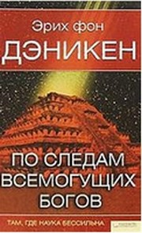

«Эрих фон Деникен. По следам всемогущих богов»: Книжный клуб "Клуб семейного досуга". Белгород, Книжный клуб "Клуб семейного досуга". Харьков; 2009
ISBN 978-5-9910-0725-2, 978-966-14-0282-8, 978-3-442-12599-9

Аннотация

В этой книге Эрих фон Дэникен, известный приверженец идеи о том, что жизнь на Земле зародилась не без помощи внеземных цивилизаций, излагает новые доказательства своего тезиса. Как всегда, он исследует археологические феномены, которым все еще не дано окончательного научного объяснения.

Эрих фон Деникен

По следам всемогущих богов

ПРЕДИСЛОВИЕ

Идея создания 52-серийного телевизионного фильма «По следам Всемогущих» родилась во время моей беседы с Фрэнком Эльстнером. Фрэнк был знаком с режиссерами, операторами и компьютерщиками, готовыми совершить фантастическое путешествие в прошлое и будущее. Я же был знаком с тайнами нашей планеты.
К нам присоединился Рене Штайхен, обладавший огромным опытом телевизионной режиссуры. В сопровождении бригады операторов мы объездили полсвета: побывали в жаркой пустыне Наска в Перу, в подземных городах в Турции, в полных загадок храмах в Индии и на крошечном острове Пасхи в Тихом океане.
Я благодарен Фрэнку Эльстнеру, который всегда держал слово и предоставил множество фотографий для настоящей книги. Я благодарен также Рене Штайхену, который никогда не терял самообладания, и молодым компьютерщикам Cerise-Teams в Люксембурге, которые воплотили мои смелые идеи в компьютерной графике. Я благодарен операторам, которые не падали духом ни на высоте четыре тысячи метров, ни в подземных склепах, а также директорам программ SAT1 за то, что у них хватило смелости познакомить широкую публику с довольно необычными гипотезами.

Эрих фон Дэникен

ГЛАВА 1

МАШИНЫ ВРЕМЕНИ

Строительство пирамид — детская игра? — Закрытые коридоры и помещения — Исчезнувший фараон — Как заселялась Вселенная? Лунный свет над Стоунхенджем — Модель планеты из каменного века

Вы любопытны? Я чрезвычайно любопытен. Меня не удовлетворяют традиционные ответы на определенные вопросы. Я ищу новые ответы, потому что старые не кажутся мне абсолютно убедительными. Чего же я, собственно, хочу? Отнюдь не подвергать сомнению все и вся, а ставить вопросы, за которыми зачастую следуют другие вопросы, и взять вас с собой в прекрасную страну вопросительных знаков. При этом я не собираюсь что-либо доказывать, мне просто хотелось бы популярно, не углубляясь в научные дебри, рассказать о некоторых загадках, которые до сих не нашли своего разрешения. Итак, следуйте за мной в эту чарующую страну вопросительных знаков.
Одна из вышеупомянутых загадок кроется на берегу Нила. Там стоит грандиозная пирамида фараона Хеопса. Кто такой этот самый Хеопс? Когда он жил? Что нам известно о нем?
В сущности, очень мало. Пирамиду начали строить примерно в 2551 году до нашей эры. Кто же возвел это колоссальное сооружение? Никто этого не знает. Ни один рабочий, ни один жрец, ни один архитектор, ни сам фараон не проронили ни слова по поводу строительства пирамиды. В ней не было найдено ни единой надписи.

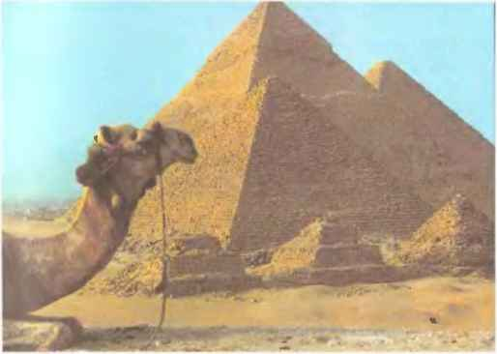

Великие пирамиды Гизы.

Предполагается, что тяжелые и громоздкие каменные блоки перемещались с помощью деревянных катков, а затем укладывались на деревянную подставку. Может, и так, а может, и нет. Во-первых, в те времена, как и сегодня, дерево в Египте было в большом дефиците, а во- вторых, под тяжестью такого груза деревянная конструкция непременно треснула бы. Какие канаты использовались? Какова была их прочность? При какой нагрузке ломались балки и рвались канаты — три, пять или пятнадцать тонн? У нас нет ответов на эти вопросы. Мы можем лишь реконструировать строительные работы и искать наиболее приемлемые решения.

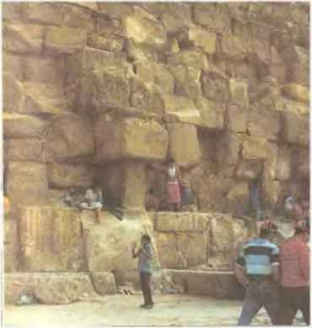

Вход в пирамиду Хеопса свидетельствует о размерах использованных при строительстве камней.

Единственным разумным решением — по крайней мере, на данный момент — представляется аппарель, или наклонный пандус. Строительные материалы доставлялись по Нилу, и длина аппарели должна была составлять три километра, а высота в наивысшей точке 147 метров. Ее объем во много раз превосходил бы объем самой пирамиды. Вследствие наклонного положения аппарели, ее было бы невозможно заворачивать в сторону. Возведение подобного сооружения заняло бы очень много времени.
Прагматичные люди считают, что в аппарели не было необходимости и каменные блоки можно было поднимать с помощью цепного конвейера, опоясывавшего пирамиду. В принципе, это возможно, но такой конвейер должен был иметь очень большую ширину, поскольку каретки перемещались бы по нему одновременно в обоих направлениях — вверх и вниз. И, наконец, этот конвейер также во много раз превосходил бы пирамиду по объему. Загадка строительства пирамид остается неразгаданной до сих пор.
Кроме того, с пирамидой Хеопса связаны любопытные геометрические и математические закономерности. Диаметр Земли на экваторе составляет 12 756 326 метров. Земные сутки делятся на 24 часа, а час — на минуты и секунды. Еще халдейские астрономы считали время в этих единицах. Сутки содержат 86 400 секунд. Разделим 12 миллионов на число секунд в сутках, и что же мы получим? Высоту пирамиды Хеопса — 147,64 метра.

Скептики тут же заметят, что древние египтяне не мерили в метрах. Однако это ничего не меняет. Египтяне считали в локтях, и, разумеется, число получилось бы иным, нежели 147. Но соотношение между диаметром Земли и высотой пирамиды, независимо от единицы измерения, остается одним и тем же.

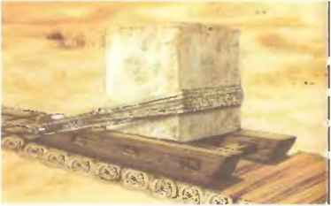

Транспортировка каменных блоков на каретках.

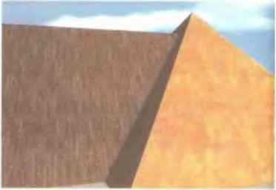

Аппарель должна была пролегать от Нила на расстояние трех километров и превосходила бы по объему саму пирамиду.

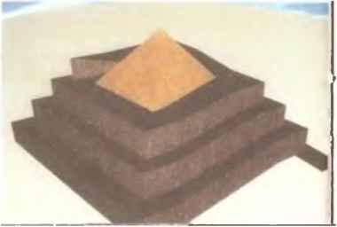

Спиральная аппарель.

А вот другие интересные данные:
Пирамида точно сориентирована по сторонам света.
Пирамида стоит в центре континентальной массы Земли.
Меридиан, проходящий через пирамиду, делит океаны и континенты на две равные части. Кроме того, этот меридиан имеет самую большую протяженность прохождения по суше по сравнению со всеми остальными меридианами.
Три пирамиды Гизы образуют треугольник Пифагора. Стороны их оснований находятся в соотношении 34:5.
Пирамида представляет собой гигантские солнечные часы. Со средины октября по начало марта отбрасываемая ею тень указывает время года и его продолжительность. Длина каменных плит, окружающих пирамиду, соответствует длине тени.
Длина стороны четырехугольного основания составляет 365,342 египетского локтя. Это число соответствует количеству дней солнечного тропического года.
Расстояние от пирамиды до центра Земли точно такое же, как и до Северного полюса.
Что известно о внутреннем содержании этой пирамиды? Очень мало. Известны несколько коридоров и комнат — одна царская комната располагается над другой, — и совокупный объем этих коридоров и комнат составляет один процент общего объема пирамиды. Не странно ли это — один процент от пустого пространства для такого огромного сооружения?

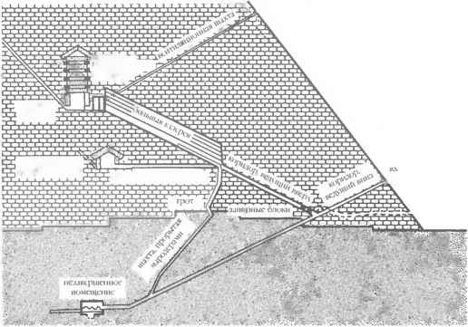

Несколько лет назад на берегах Нила побывала экспедиция японских ученых из токийского университета Вазеда. В своем багаже они имели высокотехнологичные устройства, с помощью которых можно «просвечивать» камни. Японцы установили, что, по меньшей мере, три процента внутреннего пространства пирамиды является полым. Французы, проводившие исследования незадолго до японцев и располагавшие не менее современной аппаратурой, получили еще более позитивный результат: пятнадцать процентов пустого пространства. Итак, что же ждет нас в коридорах и комнатах, которые будут открыты в ближайшее время? Новые весточки из эпохи, когда люди в Европе еще жили в пещерах? Или, может быть, послания каких-нибудь учителей? Тех самых Всемогущих, по чьим следам я иду?
В Египте было сделано множество необычных находок и наверняка со временем их станет еще больше. Мир вопросительных знаков постоянно расширяется. Один из них находится в расположенном в пустыне местечке Саккара, которое стало известным благодаря своей ступенчатой пирамиде. Вероятно, это самая древняя пирамида — она старше пирамиды Хеопса.
В 1954 году египетский археолог Мухаммед Захария Гопейм обнаружил в Саккаре странное отверстие в земле. Он раскопал его и наткнулся на дверь с целой и невредимой печатью фараона Сехемхета. Поскольку печать оказалась неповрежденной, появлялась надежда на то, что мумия не пала жертвой разорителей гробниц. И действительно, в подземном помещении, вырубленном в скале, был обнаружен саркофаг, выполненный из цельной глыбы белого алебастра, что само по себе весьма необычно. Как правило, саркофаги закрывались крышками, но с саркофагом из Саккары дело обстояло иначе. Сбоку он имел раздвижную дверь, которая двигалась по рельсам. На саркофаге даже сохранились остатки букетов цветов.
Вскрытие саркофага производилось в присутствии журналистов. Под щелканье фотокамер медленно, сантиметр за сантиметром, отодвинулась дверца. Внутри было пусто. Так возникла очередная загадка. Остатки цветов ясно указывали на то, что кто-то воздал последние почести покойному. Склеп был опечатан, саркофаг закрыт. Разорители гробниц сюда явно не добрались. Но куда же тогда делась мумия фараона? Превратилась в пыль? Отправилась к богам? К тем самым существам, которых фараоны считали своими предками, тем самым учителям, которые явились людям с небес, или, выражаясь современным языком, из космоса? Фараоны жили с убеждением, что после смерти они взойдут на солнечный корабль и где-нибудь во Вселенной встретятся со своими предками.

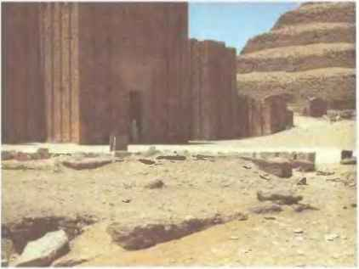

Храм Джосера в Саккаре.

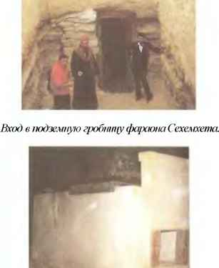

Саркофаг из белого алебастра с воротами, похожий на клетку для зверей.

Возможно ли нечто подобное? Неужели Землю действительно посещали пришельцы из космоса? Или же все это не более чем спекуляции?
В пору моей молодости пользовалась популярностью песенка, где были такие слова: «Не пытайся ухватиться за звезды, ты не достанешь их никогда». Останутся ли межзвездные пространства непреодолимыми на вечные времена, или же мы когда-нибудь покорим их? Способен ли человек достигнуть ближайших к Земле звезд? Я могу объяснить, каким образом люди будущего сумеют преодолеть огромные расстояния.
Всем известно о существовании американского космического «шаттла». С каждым его стартом на орбиту выводятся тридцать тонн полезного груза. Сегодня «шаттл» функционирует в качестве спутника Земли, но недалек тот день, когда он станет частью крупной космической станции. Тогда люди отправятся на Луну, создадут там базы и накроют кратеры куполами. Для этих работ могут быть использованы роботы, но я считаю, что человеку не следует отказывать себе в подобном удовольствии. С Луны можно будет летать в L-5 — пункт между Землей и Луной, где не действуют силы притяжения ни той, ни другой.

В этот пункт будут поставляться сырьевые материалы для все более и более разрастающегося космического комплекса.
Там, в L-5, будут производиться гигантские колеса. Для чего? Вращение колес создает центробежную силу. В быту это явление можно наблюдать, к примеру, при работе центрифуги для отжимания белья. Чем быстрее вращается барабан, тем сильнее белье прижимается к стенкам. То же самое происходит и в космосе. Колеса начинают вращаться, и все, что находится внутри их, обретает вес, выходя из состояния невесомости. Человек ощущает под ногами твердую опору.
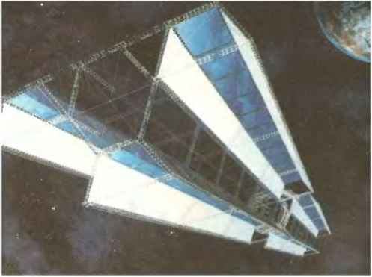

В космосе создаются все более объемные конструкции.

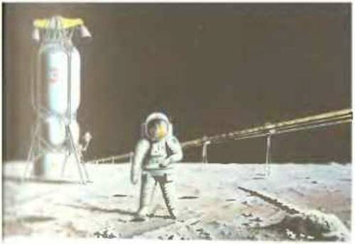

Человек высаживается на Луне.

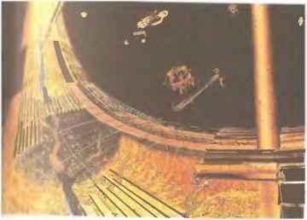

В пункте L-5 появляется гигантское колесо.

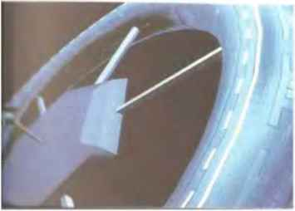

В результате вращения возникает центробежная сила и создается искусственная гравитация.

Людям под силу колонизовать Млечный Путь: огромный космический корабль стартует с Земли в сторону звезды, удаленной на расстояние десять световых лет. Скорость корабля составляет всего два процента от скорости света. Следовательно, для преодоления этого расстояния ему потребуется пятьсот земных лет. На планете, куда прибудут космонавты, у них будет еще пятьсот лет для того, чтобы построить второй корабль. Затем два корабля преодолеют еще десять световых лет космического пространства. И вновь через полтысячи лет уже четыре корабля начнут бороздить просторы Вселенной, потом восемь, шестнадцать и так далее. При этом скорость кораблей будет увеличиваться на один световой год каждое столетие. За сто лет они будут преодолевать расстояние один световой год. Таким образом, колонизация всего Млечного Пути займет десять миллионов лет.
Вы спросите: кто же мыслит столь масштабными категориями? Все относительно. Десять миллионов лет — это лишь одна тысячная возраста Млечного Пути, составляющего десять миллиардов лет. Так что при наличии желания эта цель вполне достижима.
Не совершили ли уже нечто подобное обитатели других миров, посетившие нашу старую, добрую Землю и оставившие на ее поверхности следы своего пребывания? Мы стоим на пороге эры межзвездной космонавтики. Я воспользуюсь машиной времени, чтобы из будущего вернуться в прошлое — примерно в 3100 год до Рождества Христова, отстоящий от сегодняшнего дня почти на пять тысяч лет. Столько времени существует одна из величайших загадок истории — Стоунхендж.
Это грандиозное сооружение находится на территории современной Англии. Оно состоит из огромных блоков, образующих круг, а вокруг них располагаются другие круги, обозначенные ямами, и далее друг за другом следуют еще большие круги. Стоунхендж уходит корнями в глубь прошлого человечества. Все началось около 3100 года до нашей эры. Тогда, по всей видимости, какие-то умные жрецы или астрономы начали наблюдать звездное небо. Им было хорошо известно, что Луна, Солнце и конкретные звезды появляются на небосводе в определенное время. Очевидно, они отмечали это на земле с помощью веревок и маленьких камней, поскольку пять тысяч лет назад еще не было письменности. Вызывает изумление то, что люди каменного века обладали способностью к абстрактному, научному мышлению. Это всегда представлялось нам невероятным.
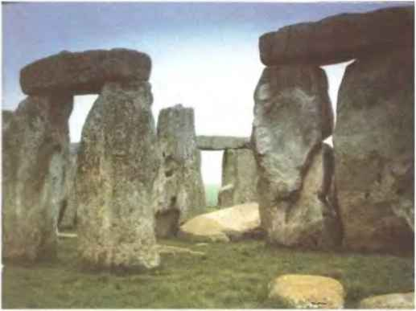

Стоунхендж, одна на величайших доисторических загадок человечества.

Кем были эти умные головы из каменного века, эти строители, смотревшие далеко в будущее? Существует еще один вопрос, который уже давно меня занимает: зачем они сделали то, что сделали? Может быть, этот комплекс представляет собой всего лишь гигантский календарь? Нет, это исключено. Для того чтобы определять времена года, едва ли требовалось столь грандиозное сооружение. Мы вряд ли смогли бы предусмотреть все то, что предусмотрели древние конструкторы. Однако еще двадцать лет назад британский астроном профессор Джеральд Хоукинс ввел в компьютер 7140 различных комбинаций. Он хотел выяснить, какие связи возникают за пределами вероятности случайности. При этом оказалось, что Стоунхендж, по всей очевидности, использовался исключительно в качестве обсерватории. Разумеется, по этому поводу разгорелся спор. Некоторые ученые сочли своим долгом подвергнуть критике компьютерное исследование профессора. Тем не менее осталось свыше сорока вариантов визуального контроля, которые однозначно указывали на астрономические исходные точки.

Для детальной реконструкции Стоунхенджа мы тоже применили компьютер. Нам было известно, в каких положениях стоят камни и как они располагались раньше. Кроме того, мы знали расположение ям и высоту камней. На основании этих данных было получено трехмерное компьютерное изображение. Так Стоунхендж выглядел не в 3100 году до нашей эры — он возводился в несколько этапов, — а немногим более четырех тысяч лет назад. Каким же образом функционировал этот астрономический центр?

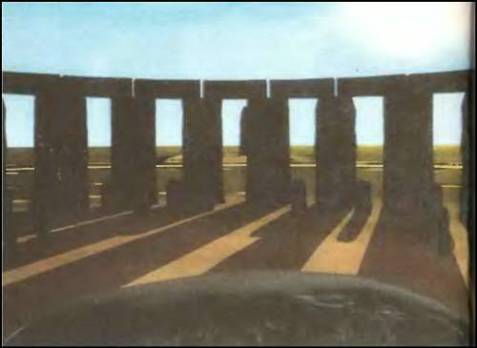

Солнце и Луна отбрасывают на монолиты свет и тень.

21 июня, в день летнего солнцестояния, солнце вставало точно над так называемым Пяточным Камнем, монолитом, находящимся за пределами комплекса Стоунхендж. Солнце проходило через ворота и становилось все больше, ярче и жарче. 21 декабря это явление повторялось. Возникало впечатление, будто восходящее солнце на короткое время задерживается между двумя глыбами, прежде чем продолжить свой путь по небосводу. Наибольший интерес при этом представляла игра света и тени монолитов. То же самое происходило и с Луной, хотя испускаемый ею свет был, разумеется, гораздо слабее. Когда она восходила или заходила, на поверхности камней происходила игра света и тени. Луна имеет определенные фазы, и жрецы знали, когда какая тень должна появиться. С гордостью они объявляли народу, что должно случиться в тот или иной день, и люди приходили в изумление.
И еще. Каждому известно устройство Солнечной системы. В центре находится Солнце, далее следуют Меркурий, Венера, Земля и так далее. Астроном Майк Сондерс установил, что Стоунхендж представляет собой модель Солнечной системы. Хотя орбиты планет в этой модели имеют круглую, а не эллиптическую форму, пропорции расстояний между ними соблюдены в точности. В средней точке в первом круге расположено Солнце, окруженное вторым кольцом — Меркурия, третьим — Венеры и четвертым — Земли. Далее пролегает кольцо Марса. Дистанция между орбитами Марса и Юпитера более значительна, поскольку в этом пространстве вокруг Солнца вращаются сотни тысяч каменных обломков — Пояс Астероидов. И, наконец, Пяточный Камень обозначает Юпитер.
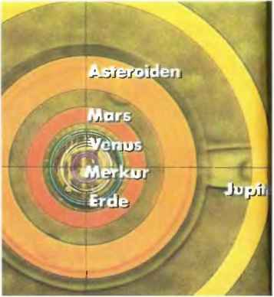

Круги Стоунхенджа определяют средние расстояния орбит планет Солнечной системы

Все это представляется в высшей степени странным. Кому нужно было в те времена оставлять послание? Вряд ли люди каменного века знали параметры орбит Солнечной системы. Тогда какую же цель преследовали их учителя? Русский геолог, председатель Самарского уфо-центра доктор Владимир Тюрин-Авинский полагает, что Стоунхендж являет собой своего рода экзаменационное задание для будущих поколений. Тем не менее пока мы не в силах понять, кто и что хотел нам сказать этим колоссальным каменным сооружением.

ГЛАВА 2

ПОДЗЕМНЫЕ ГОРОДА

Лунный ландшафт в Typции — Высокие дома из туфового камня — Защитый бункер для 300 000 человек — Воздушное нападение несколько тысяч лет назад — Лабиринт в подвале для хранения картофеля — Сверление в Древнем Египте.

Ландшафт этой местности напоминает лунный. Она находится в Турции, а точнее — в долине Гёреме в Каппадокии. Там образовались весьма необычные башни из затвердевшего вулканического пепла, которым дождь и ветер придали самые разнообразные формы.
Уже в VIII и IX веках нашей эры обитавшие здесь люди начали выдалбливать башни изнутри и использовали их в качестве жилищ. В них даже устраивались великолепные церкви с красочными иконами на стенах. Но настоящую сенсацию таили в себе недра Каппадокии: там были обнаружены гигантские подземные города, рассчитанные на многие тысячи жителей. Наиболее известные из них находятся под современной деревней Деринкую. Входы в подземный мир спрятаны под домами. Тут и там на местности встречаются вентиляционные отверстия, ведущие далеко вглубь. Подземелье прорезано туннелями, соединяющими помещения. Первый от деревни Деринкую этаж занимает площадь четыре квадратных километра, а помещения пятого этажа вмещают десять тысяч человек По оценкам, в этом подземном комплексе могут одновременно поместиться триста тысяч человек.
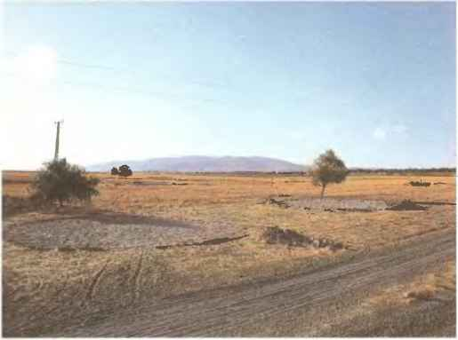

Здесь, в Каппадокии (Турция), находятся подземные города.

Только подземные сооружения Деринкую насчитывают пятьдесят две вентиляционных шахты и пятнадцать тысяч входов. Самая большая шахта достигает глубины восемьдесят пять метров. Нижняя часть города служила резервуаром для воды. Первооткрывателем подземного лабиринта является господин Демир. При этом важную роль сыграл случай. Все дома в Деринкую, разумеется, имеют подвалы, используемые в качестве холодильников. Однажды господин Демир споткнулся о край какой-то ямки и, понуждаемый любопытством, начал ее углублять…
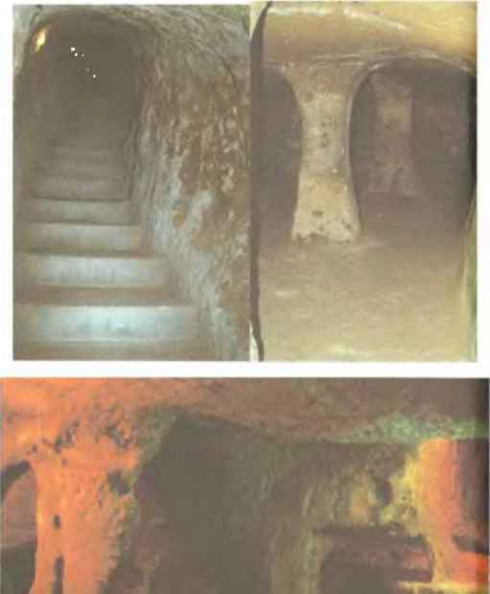

Подземные сооружения Деринкую.

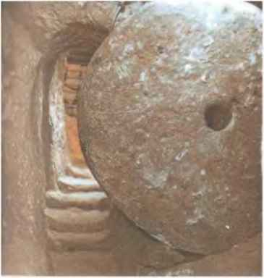

Входы в подземный мир закрываются каменными кругами.

На сегодняшний день в этой местности обнаружены тридцать шесть подземных городов. Не все они имеют масштабы Каймакли или Деринкую, но их планы были тщательно разработаны. Люди, хорошо знающие эту местность, считают, что здесь существует еще множество подземных сооружений. Все известные на сегодняшний день города соединены между собой туннелями. Связующие штольни между Каймакли и Деринкую достигают длины десять километров.
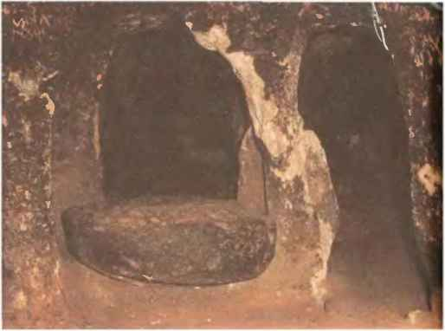

Так выглядит город Каймакли.

Но кто создал эти подземные города? Когда они были вырыты? Для чего они использовались? На этот счет существуют различные идеи, гипотезы, но также и факты. Один из этих фактов состоит в том, что на заре христианства здесь искали и находили убежище приверженцы новой религии: их первая волна пришлась на второй или третий век. Потом христиане прятались в подземных городах, когда арабские войска теснили византийцев к их могущественной столице Константинополю, современному Стамбулу. Однако не христиане были строителями этих сооружений. В первых веках нашей эры они уже существовали. Так кто же и когда их построил? Здесь начинаются всевозможные спекуляции.
Подпочва местности состоит из вулканического камня, поскольку поблизости находится вулкан. Выдалбливать вулканический камень не очень тяжело, если в распоряжении имеется обсидиан, или «огненный камень», а он здесь имеется. Таким образом, создание подземных городов является вполне реальной задачей, пусть даже она осуществлялась на протяжении жизни нескольких поколений. И все же речь идет о тринадцатиэтажных сооружениях! В нижних слоях находили предметы, относящиеся еще к хеттской эпохе.
Древний народ хетты жили на территории современной Турции с 1800 по 1300 год до нашей эры. Их столица Хаттуса располагалась приблизительно в трехстах километрах от Деринкую. Однажды хетты даже захватили Вавилон. Уже первые хеттские цари считались богоподобными, как и египетские фараоны. Только впоследствии они начали принимать человеческие имена. Цари носили высокие головные уборы, напоминающие капюшоны, подобные которым встречаются в древних культурах по всему миру. Я полагаю, что тем самым они подражали своим небесным учителям, обладавшим очень большими головами, считавшимися эталоном красоты. Удлиненный череп, увековеченный в изображениях и скульптурах, можно увидеть в самых разных местах, например в Египте.

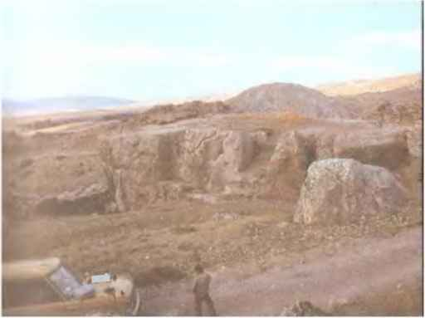

Немногое осталось от столицы хеттов Хаттусы.

Меня же в первую очередь занимает следующий вопрос: для чего люди создавали подземные города? Очевидно, чтобы укрываться в них от противника. Что же это был за противник?
Наземный враг мог бы легко заставить людей покинуть подземное убежище, заставив их голодать или даже лишив доступа воздуха. Поэтому я предполагаю, что строители подземных городов опасались не только наземных, но и воздушных противников. Есть ли в этом какой-нибудь смысл?
Ну конечно же, есть! К примеру, в своей священной книге «Кебра Негест» древние эфиопы сообщают о том, что царь Соломон наводил ужас на людей своей летучей колесницей. Не только он, но и его сын перемещались по воздуху, и те, кто подчинялся ему, летали вместе с ним на летучей колеснице. Арабский историк Аль-Масуди тоже описывает полеты царя Соломона и его, как он выражается, клана. Могу себе представить, как люди боялись этих летающих существ. Возможно, их угнетали и эксплуатировали, и поэтому, когда раздавался сигнал тревоги «Они летят!», все скрывались в подземном городе, подобно тому, как во время Второй мировой войны солдаты и гражданское население прятались во время вражеских авианалетов в подземных бункерах.
Это только гипотеза, но гипотеза весьма и весьма правдоподобная. Ведь нам доподлинно известно, что время от времени все население долины Гёреме в Каппадокии в количестве трехсот тысяч человек скрывалось в подземных городах, тогда как многие древние предания повествуют о летучих колесницах, на которых путешествовали по воздуху мифические персонажи со своими домочадцами. Вот лишь одни пример из индийской мифологии: «Итак, сел царь со своими женами, служителями гарема, сановниками и почетными представителями городов в небесную колесницу. Они поднялись в воздух и полетели, следуя направлению ветра. Небесная колесница облетела

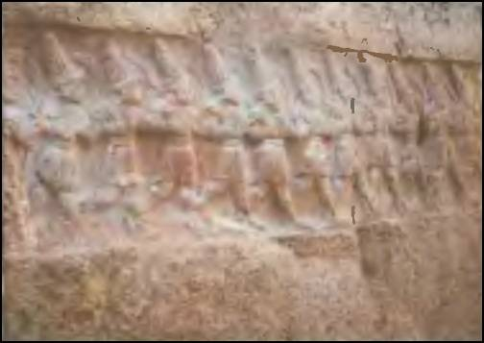

Под городом Хаттуса, в устроенном в скалах святилище можно наблюдать парад жрецов в высоких головных уборах.

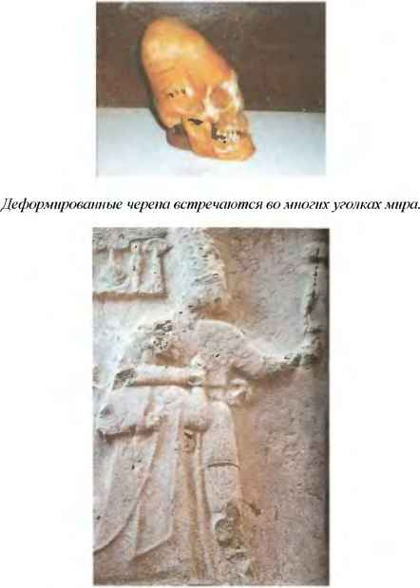

Божественные цари хеттов тоже носили головные уборы, напоминающие тиары.

Землю над океанами, а затем направилась в сторону города Авантис, где отмечался праздник. После короткого пребывания там царь со своей свитой вновь поднялся над землей, сопровождаемый изумленными взглядами людей».
При сооружении подземных городов в Каппадокии порода под верхним слоем почвы выдалбливалась обсидиановыми топорами. Это была довольно трудная, но выполнимая задача. Но есть места, где данный инструмент оказался бы бесполезным.
В Египте имеется местечко Абузир, расположенное в пятнадцати километрах от великих пирамид Гизы. Здесь тоже когда-то стояли три пирамиды, сооруженные в эпоху пятой династии, сразу после пирамиды Хеопса, примерно четыре тысячи триста лет назад. В Абузире обрабатывались глыбы диорита, глубинной твердой породы, еще более твердой, чем гранит. В этих глыбах высверливались круглые отверстия. Каким образом?
Люди сверлили во все времена. Еще в начале каменного века в гранитных камнях пробивались отверстия с помощью обсидиановых игл. Просверленные отверстия древнего происхождения часто встречаются в костях и стенах скал. Однако углубления в диоритовых камнях в Абузире просверлены не обычным, а кольцевым способом. Этот способ заключается в том, что при сверлении керн входит в полое сверло, принимая цилиндрическую форму, после чего его можно извлечь из него.
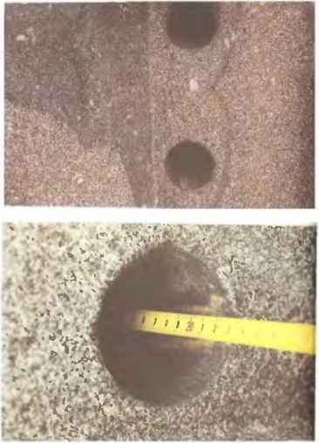

Примеры кольцевого сверления в Абузире.

Ни вы, ни я не сможем просверлить кольцевым сверлом диоритовый камень вручную. И камень, и инструмент должны быть прочно закреплены. Чтобы проделать отверстия, подобные отверстиям в Абузире, требуется специальное устройство, сообщающее сверлу достаточное давление. Простым вращением вручную здесь ничего не добьешься, поскольку каналы должны быть идеально ровными с точностью до миллиметра. Совершенно очевидно, что каналы именно просверливались, а не пробивались с помощью долота, а затем шлифовались.
Какие выводы можно сделать из подобного открытия? Кто-то возразит, что отверстия кольцевого сверления из Абузира могут относиться к нашей эпохе: какие-нибудь археологи просверлили их, чтобы проверить камень на твердость.
Мне неизвестно, проводился ли подобный тест, но если даже и проводился, то имелось бы одно отверстие, тогда как в Абузире встречается множество каналов кольцевого сверления, причем в самых разных местах. Кроме того, любой геолог наверняка знает показатели степени твердости различных видов камня, так что в проведении тестов нет никакой необходимости. И, наконец, больше ста лет назад мистер Флиндерс Петри уже описал странные отверстия «из четвертой династии». Таким образом, они никак не могут принадлежать нашей эпохе.
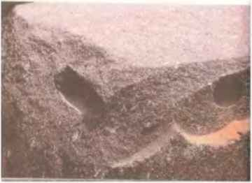

Взломанный осколок скалы. Отчетливо видны следы вращения сломанного сверла.

Египетские строители явно располагали техническими средствами, о которых мы пока ничего не знаем. И все же такие технологии, как кольцевое сверление, не изобретаются за одну ночь. Технический прогресс носит эволюционный характер, и только лишь изобретения сверла недостаточно. Для производства кольцевого сверления требуются специальные материалы — алмазы, клеи, с помощью которых алмазы приклеиваются к кончику сверла, — а также устройства для точного перемещения сверла.
Я нахожу определенное очарование в том, что сегодня еще далеко не на все вопросы найдены ответы, что мы зачастую вынуждены задумываться о, казалось бы, уже давно забытых вещах. В случае с кольцевым сверлением нам следует задаться вопросом: почему в гранитных камнях каналы просверленных отверстий одни, а в диоритовых — другие? Различные виды камня требуют разных технологий сверления и, соответственно, разных материалов для сверл и разных усилий давления.
Для того чтобы освоить эти технологии, необходимы длительная теоретическая подготовка и немалый практический опыт — и это свыше четырех тысяч лет назад? Или же мои Всемогущие организовали в Древнем Египте курсы повышения квалификации?

ГЛАВА 3

ЛЕТАТЕЛЬНЫЕ АППАРАТЫ БОГОВ

Страна богов — Неведомые технологии — Космическое путешествие Индры — Махабатптурам и колесницы богов — Контрольные списки тиютов Древней Индии — Звездные воины тысячелетия назад — Кислородные маски и слоновьи хоботы — Боробудур — На всех парах в космос.

Где находится страна богов?
Нигде, поскольку каждый знает, что никаких богов нет. Существует лишь всеобъемлющее мироздание, к которому мы все принадлежим. И все же есть на Земле страны, жители которых уже несколько тысячелетий и по сей день верят в существование целого пантеона богов. Все эти боги и полубоги не выдерживают сравнения с всеобъемлющим мирозданием. Многочисленные боги зачастую представляют собой плод фантазии — они не могут быть выведены из природных явлений, таких как молния, гром, землетрясение, — либо продукт непонятных технологий.
Это стремление увидеть в каком-либо техническом феномене, кажущемся непостижимым, божественное происхождение, имеет давнюю традицию, сохраняющуюся и сегодня. Представители технологически отсталых культур все еще верят, что технические средства развитых стран имеют внеземное происхождение. Так зачастую зарождались культы и религии, основывавшиеся на заблуждении.
Сегодняшние страны богов находятся на Востоке: в Индонезии на острове Ява и, естественно, на индийском субконтиненте, где боги обосновались несколько тысячелетий назад.
Каждый раз, когда я приезжаю в Индию, у меня возникает впечатление, что здесь давно уже почти ничего не меняется. Улицы всегда грязны, в качестве торговых лавок используются деревянные сараи, более или менее зажиточные люди позволяют себе жить в каменных домах с обитыми жестью крышами. На перекрестках до сих пор можно увидеть заклинателей змей и смертельные схватки между кобрами и мангустами. Победителями всегда выходят мангусты. По пыльным улицам движется нескончаемый поток велосипедистов с вкраплениями мотоциклов и автомобилей, и даже сегодня здесь можно воспользоваться самым недорогим и экологичным такси в мире — рикшей. Жалкие, грязные калеки просят подаяние возле отелей и магазинов, а бедные крестьяне, как вчера, так и сегодня, обрабатывают свои скудные поля с помощью плугов, в которые запряжены волы.
Индия красочна и удивительна, бедна и одновременно с этим богата. Люди здесь приветливы, простодушны и религиозны — ведь их страна является царством богов. В тени деревьев сидят группы школьников и изучают древние тексты Рамаяны и Махабхараты. Состоятельные индусы финансово поддерживают школы при храмах — как и тысячи лет назад. И сегодня, как и тогда, молодые люди обоих полов обучаются сложным, запутанным с точки зрения западного человека, но чрезвычайно грациозным и гармоничным храмовым танцам.

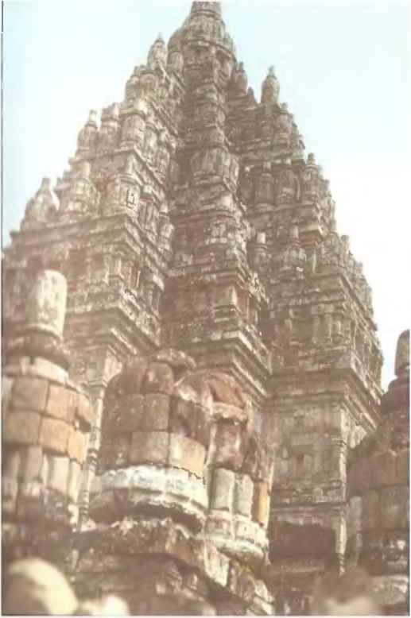

Храм в Прамбанане, Ява.

Традиции играют в Индии очень важную роль. Здесь живо духовное наследие, вновь и вновь воспеваются героические подвиги древних богов и ставятся постановки по мотивам эпосов.
Что, собственно говоря, представляет собой храм? В принципе это нечто вроде церкви или собора. В соответствии с нашим религиозным мировоззрением церковь — ото дом божий. В Индии домами богов служат великолепные, роскошные храмы, где им поклоняются. В соответствии с древними верованиями некогда в них жили реальные боги во плоти. Храмы возводились в честь этих могущественных, таинственных существ, которые спустились из-за облаков и обучали людей. Боги прекрасно чувствовали себя не только на небесах, но и на земле.
Большой храм Шивы в Прамбанане на Яве был возведен лишь в XIX столетии, но он стоял на фундаменте гораздо более старого строения. Храмовый комплекс включает в себя мощную башню, по бокам которой располагаются две менее крупные башни, отведенные Брахме и Вишну. Перед ними стоят здания еще меньших размеров, символизирующие средства передвижения богов. Узкие лестницы с шаткими перилами ведут к темным порталам. Можно легко представить, как бог Шива удаляется со своей свитой в свои храмовые покои.
Балюстрады украшены искусно выполненными орнаментами и рельефами, рассказывающими посредством каменных изображений предания героического эпоса Рамаяна. Это история о людях и богах, о ярости, надежде, гневе и радости, но также и о неведомых технологиях.
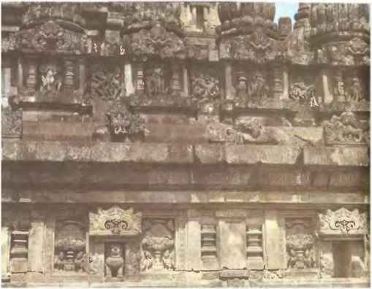

Фрески и скульптуры на стенах храма изображают сцепы из индийской мифологии.

Среди ста восьмидесяти тысяч стихов Махабхараты содержится повествование о путешествии Арджуны на небеса к Индре:

«Во вспышке яркого света неожиданно возникла небесная колесница Индры. Она разогнала тьму и осветила облака. Земля содрогнулась от грохота, подобного раскатам грома. Это было поразительное, волшебное устройство. Солнцеподобная небесная колесница увлекла Арджуну вверх. Когда она достигла сферы, невидимой для смертныx, он увидел другие небесные колесницы, числом до нескольких сотен. Вверху сияет не Солнце, не Луна и не огонь. То, что с земли видится звездами, на самом деле — большие тела».

Рассказ о путешествии Арджуны — отнюдь не единственный текст древнеиндийской мифологии, в котором описывается небесная колесница. Она изобилует богами, теми самыми учителями из космоса, и людьми, которых они брали с собой в небесные сферы. Понятное дело, эти избранные смертные с большим воодушевлением рассказывали потом о своем небесном путешествии. Люди начали соревноваться друг с другом, кто изготовит самую красивую копию небесной колесницы. Богов манила Земля, и они чувствовали себя здесь так же хорошо, как и в своих космических жилищах. Многие храмы по своей структуре напоминают настоящие космические города. Хотя они принадлежат к разным эпохам, их строители по сей день следят за тем, чтобы древние традиции неуклонно соблюдались.
Город храмов Махабалипурам в Южной Индии являет собой пример древних преданий, застывших в камне. На базовом рельефе изображены сцены из жизни Арджуны, героя Махабхараты. Он должен был принести покаяние за какое-то прегрешение, и сцены этого покаяния, запечатленные на поверхности камня, вызывают у богов снисходительную усмешку. Одной из главных достопримечательностей Махабалипурама считаются пять «ратае», божественных колесниц.
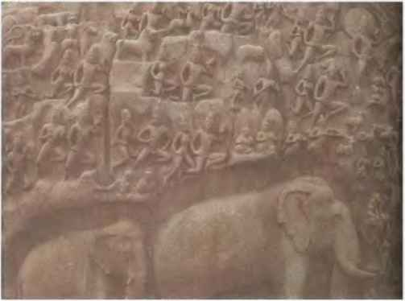

Храмовый комплекс в Махабаттураме, Южная Индия, полностью высечен из камня. Рельеф в основании представляет сцены из жизни Арджуны, героя Махабхараты.

Они вырублены из камня и поэтому неподвижны. Божественные колесницы Арджуны имеют крышу пирамидальной формы. Львы, слоны и волы в натуральную величину жмутся к повозке. Другие небесные транспортные средства представляют собой маленькие храмы или здания в форме шатра, в которых сидят божественные герои.
Нам, людям Запада, трудно увидеть смысл, кроющийся в непонятном. Персонажи индийской мифологии сравниваются с животными: сильный как лев, хитрый как крыса, быстрый как тигр, летает как птица, имеет тысячу глаз и множество рук. Так в скульптуру проникло непонятное. Она реставрировалась, разрушалась и восстанавливалась вновь, дабы оставался живым мир представлений об этом существе. Религия здесь выполняет свою изначальную задачу, заключающуюся в сохранении традиций.

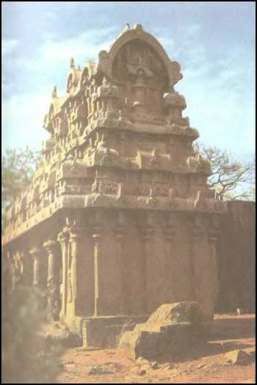

Одна из пяти божественных колесниц типа «ратха». Они высечены из скалы и посвящены братьям Пандавам.

Город храмов Канчипурам в Южной Индии относится к древнейшим поселениям. Вполне возможно, что сам Будда проповедовал здесь в пятом веке до Рождества Христова. Когда-то в городе было не меньше тысячи храмов, на сегодняшний день осталось сто двадцать четыре. В храмах царит такая же торжественная, благоговейная атмосфера, как и в наших церквях и соборах. Перед алтарями стоят верующие и молятся фигуркам богов, разрисованным яркими красками и украшенным гирляндами цветов. Мерцают огоньки свечей, некоторые статуи богов закутаны в дорогие шелка. Всюду видны произведения индийских мастеров: искусно выполненные скульптуры Шивы, Вишну, Кришны, Рамы и Брахмы, а также сопровождающих их слонов, лебедей и волов. Канчипурам является местом активного паломничества.
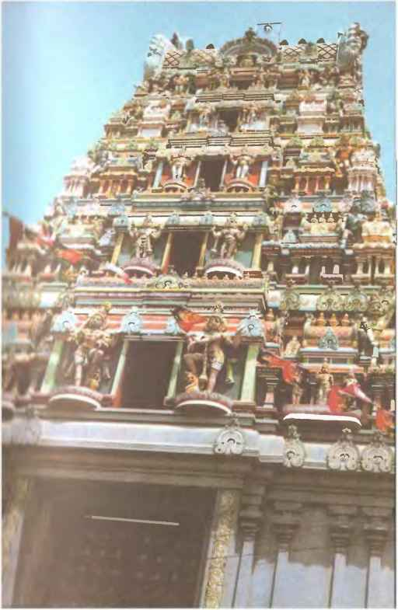

Пирамиды Канчипурама считаются старейшими святилищами Индии.

Вершины пирамид храмов венчают удлиненные цилиндры. Они изображают транспортные средства, на которых, должно быть, Всемогущие когда-то прибыли из космоса. Они представлены в различных формах, но все носят одно и то же название — «виманы». Это были отнюдь не корабли, на которых можно осуществлять межзвездные путешествия, — нет, речь идет об аппаратах для полетов в земной атмосфере, в лучшем случае использовавшихся для сообщения между поверхностью Земли и материнским кораблем. Эти самые «виманы» весьма подробно описаны в древнеиндийских текстах. В 1943 году Королевская Санскритская Библиотека города Майсура в Южной Индии опубликовала манускрипт под названием «Вимаанила-Шаастра». Эти тексты были найдены в заплесневелом подвале разрушенного храма — целая пачка, перевязанная веревкой и зажатая между двумя древними деревянными крышками. В десяти разделах описываются методы подготовки и костюмы пилотов, компоненты летательных аппаратов, металлы, поглощающие тепло, и различные виды приводных устройств.
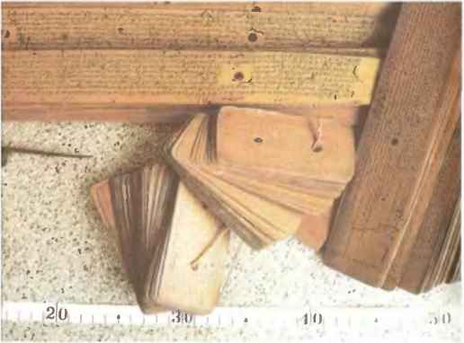

Санскритские тексты на металлических подставках. Надписи миллиметрового размера вырезаны на тонких деревянных дощечках.

Там говорится следующее: «Собирающее энергию зеркало состоит из пяти частей ртути, шести частей слюды, восьми частей жемчужного порошка, десяти частей гранитной соли, восьми частей соли…» Эти и другие компоненты очищались, взвешивались и затем нагревались в плавильной печи до температуры восемьсот градусов. Когда смесь превращалась в жидкость, ее выливали в специальную форму.
Даже скорость полета «виманы» определялась в современных единицах: 5 760 километров в час.
Доисторический летательный аппарат был снабжен молниеотводом. Согласно древним текстам, существует пять различных видов молний.
В 1943 году индийские ученые и инженеры попытались разобраться в описаниях, содержащихся в «Вимаанилаа-Шаастре». Они сконструировали «виману», сгрого следуя им. С точки зрения современной техники результат получился не слишком впечатляющим, но нужно помнить, что эта реконструкция осуществлялась полвека назад. В текстах встречается описание многопалубной «виманы» с электромагнитным двигателем. В других случаях говорится о моделях с печью, из которой вырывается огонь. Летательный аппарат, реконструированный в 1943 году, снабжен изоляторами, электрическими устройствами, роторами и извергающим огонь двигателем, расположенным в нижней части. Во многих случаях описываются модели пирамидальной формы с вершиной в виде прозрачного купола.
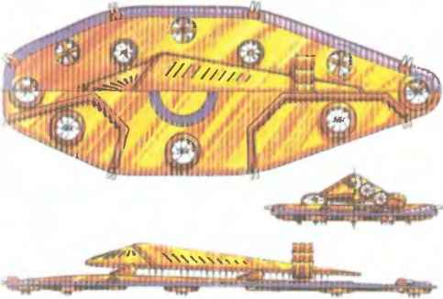

Паскаль Людовисси из Люксембурга томно peконcmpyировал описанные в древних текстах летательные аппараты.

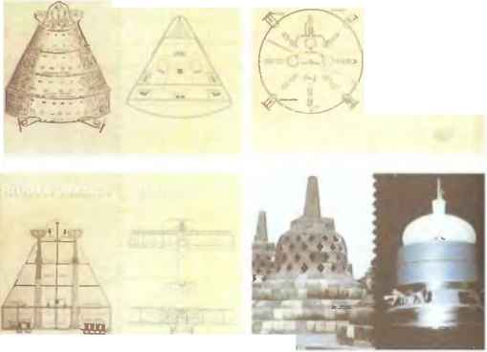

Поразительное сходство между древнеиндийскими описаниями и современными технологиями.

В древнеиндийских текстах описаниям летательных аппаратов посвящены в общей сложности шесть тысяч строк. И там встречаются поистине удивительные вещи. Когда я читаю лекции в индийских университетах, то могу говорить об этих вещах совершенно непринужденно. Люди на Западе морщат нос, воспринимая это как плод безудержной фантазии индусов. Такая позиция ошибочна и неконструктивна. Древние индусы были чрезвычайно точны в определениях и сумели передать в своих преданиях принципиальные различия между разными транспортными средствами. Одни имеют колеса и способны перемещаться только по поверхности земли, другие летают в атмосфере, третьи — в космосе. Древнеиндийские боги были не святыми, а существами из плоти и крови, обладавшими свойственными человеку качествами. Некоторые из этих внеземных существ управляли настоящими городами в небесах. Их можно было наблюдать с Земли. Они сверкали золотом и серебром и перемещались по небосводу подобно звездам. Иногда между небожителями происходили войны. Вот один пример.
Том Махабхараты «Дрона Парва» я отыскал в библиотеке Базельского университета. Английский перевод появился в L 888 году, стало быть, переводчик не мог ничего знать о спутниках, космических станциях или космических городах будущего. На странице 691 в стихе 77 описывается уничтожение одного из таких небесных городов.

«Когда три города встретились на небосводе, бог Махадева пронзил их своим страшным лучом из тройного пояса… Три города загорелись, и Парвати поспешила туда, чтобы увидеть это зрелище».

Мы, люди, рассматриваем небо в качестве синонима счастья. Основа этого слова на санскрите определяет его как «нечто над облаками». В данном конкретном примере говорится не о трех городах в небе, а о трех городах на небосводе. В этом небольшая, но очень важная разница.
Стоит ли удивляться, что последующие поколения плохо понимали смысл подобных повествований. Люди стремились найти объяснения, опираясь на психологию. Они взывали к благоразумию, ибо то, что некогда было реальностью, казалось им невероятным. Поэтому появлялись все новые переводы и новые толкования древних текстов, и никто не желал признавать, что с каждым новым их переводом, с каждой попыткой подогнать их смысл под критерии мнимого благоразумия этот самый смысл все больше и больше удаляется от истины.
То же самое относится и к изобразительному искусству. Посланцы небес, по-видимому, носили кислородные маски и шлемы со шлангами, и их изображали в виде слонов, поскольку древние люди могли воспринимать шланг только как хобот. В результате появился бог Ганеша, сын Шивы. Он остается одним из наиболее популярных индуистских богов, поскольку всегда преодолевал все препятствия. Разумеется, происхождение Ганеши носит сверхъестественный характер. Его создало небесное существо, дабы он подготовил негостеприимную планету Земля к прибытию своего создателя.
В той же главе о непонятных и впоследствии иначе истолкованных технологиях говорится о ступе, представляющей собой нечто вроде колокола или полусферы с заостренной башенкой. Прекрасный образец ступы находится в Боробудуре, центральная Ява. Этот гигантский храмовый комплекс состоит из 55 000 кубических метров андезитовых блоков и 1460 рельефов на террасах. Ступы Боробудура имеют пирамидальную форму и располагаются на девяти террасах, образующих некое подобие слоеного торта. (Кстати, пирамиды майя в Центральной Америке также сооружены из девяти лежащих друг над другом платформ.) На стенах коридоров можно увидеть 1300 рельефов из жизни Будды, а также 1212 досок со всевозможными орнаментами, включая 432 фигурки Будды и 1472 изображения ступы. Это самое настоящее буйство фантазии, величественный гимн в камне. Как и его предшественники, Будда предстает пребывающим в небесном дворце и совершающим путешествие к богам. В качестве транспортного средства он использует ступу. Буддисты воспринимают ступу одновременно как символ окончания жизненного путешествия, гробницу и средоточие созидательных сил. Она может рассматриваться в качестве символа буддийского триединства, средства доставки в мир богов или просто божественного транспортного средства, в котором совершаются ритуалы.
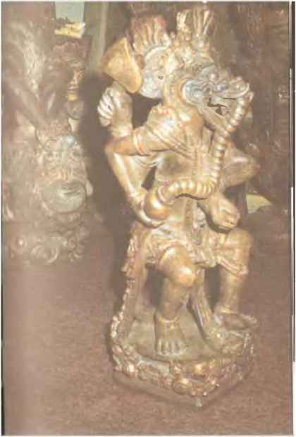

Бог Ганеша всегда изображается с хоботом. Не подразумевали ли древние индусы под этим кислородный шланг

В городе храмов Боробудуре почти полторы тысячи ступ. На их верхних платформах сидит юный Будда, выполняющий руками ритуальные жесты.

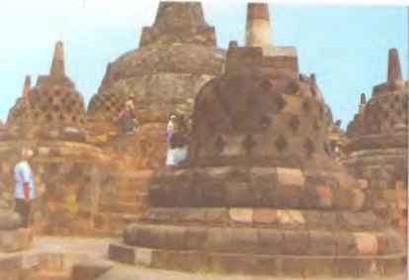

Храмовый колплекс Боробудур в центральной Яве включает в себя 1 472 ступы.

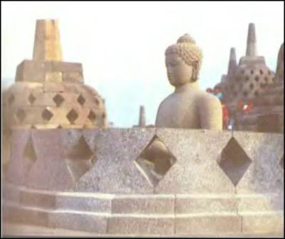

В ступе сидит юный Будда, выполняющий функции рулевого. Руками он coвepшaem ритуальные движения

Какие же ритуальные движения нужно совершить, чтобы попасть к богам? Не те ли, которые приписываются пилотам «виман» в древнеиндийских текстах? Не являет ли собой ступа устройство некой древней, неведомой технологии? Технологии, с проявлениями которой мы сталкиваемся на другом конце планеты, в Центральной Америке? Ассоциации с Индией вызывают не только устремленные в небо ступенчатые пирамиды, но также и молодой бог в ступе — простите, в небесном транспортном средстве, находящемся глубоко под пирамидой в городе майя Паленке.
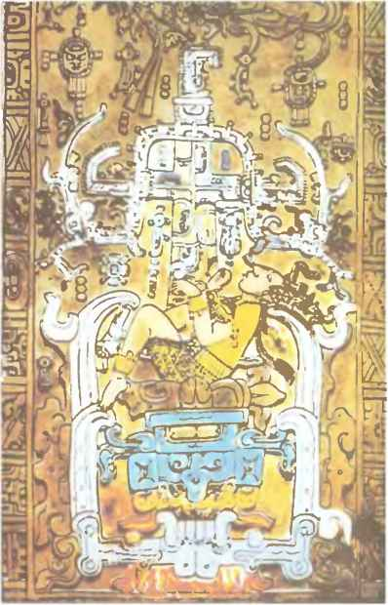

Очень похожее изображение выгравировано на большой плите, обнаруженной на другом конце света: в городе майя Паленке в Мексике.

Однако специалисты видят все это совершенно другими глазами. Они имеют на это право, как и я имею право усматривать связи между различными местами, легендами и сооружениями.

ГЛАВА 4

ОСТРОВ ТРЕХ ЗАГАДОК

Древние «железнодорожные колеи» на Мальте — Рельсы, уходящие в море — Часы из каменного века возрастом двенадцать тысяч лет — Подземный храм — Герои древности — Это случилось до всемирного потопа.

Остров Мальта расположен между Ливией и островом Сицилией, от которого он отстоит всего на сто километров. Мальта скрывает три загадки. Я бы сказал, три супер загадки, ибо в археологическом смысле они не имеют аналогов. Одна из них связана со странными бороздами, «Следами Повозки», как называют ее местные жители. На первый, поверхностный взгляд они действительно напоминают следы, оставляемые повозкой. Может быть, здесь когда-то на самом деле пролегала колея, а потом рельсы были извлечены из земли? Этого не может быть. Почему? Ширина разных колей не одинакова. Или же это и впрямь следы повозок? Не ездили ли по этим бороздам какие-нибудь двухосные тележки? Данная версия тоже не годится, поскольку, как известно, двухосные тележки имеют четыре колеса. Кривая поворота у задней пары колес меньше, нежели у передней, но тогда борозды должны быть двойными, а они одинарные. Следовательно, тележки были одноосными? Это не имеет никакого значения — из-за разной ширины колей. Тележки в этом случае должны были бы иметь резиновые оси.
Выдвигались и другие гипотезы. Может быть, к спинам каких-нибудь животных — например, волов — привязывались раздваивавшиеся книзу сучья? На эти сучья можно было укладывать тяжелые грузы — например, мегалиты для храмов, во множестве имеющихся на этом великолепном острове. Но и эта версия не выдерживает критики. Почва Мальты состоит из известняка, и если бы животные из года в год волочили за собой сучья, то на земле в первую очередь отпечатались бы их следы, а во вторую — следы сучьев, имеющие одну и ту же ширину. Но в реальности это не так.
Не кроется ли разгадка в шарах? Может быть, по колеям катились шары, на которые укладывались доски? Однако и данная гипотеза не имеет под собой основания, ибо шары оставили бы в бороздах следы совершенно другого типа. Высказывалось даже предположение, будто все эти колеи представляют собой нечто вроде системы водопровода, имеющее столь же мало смысла: борозды пролегают по горе и долине и очень часто делают довольно крутые повороты.
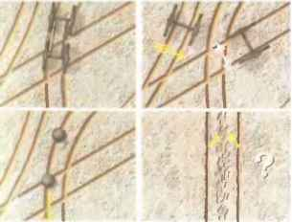

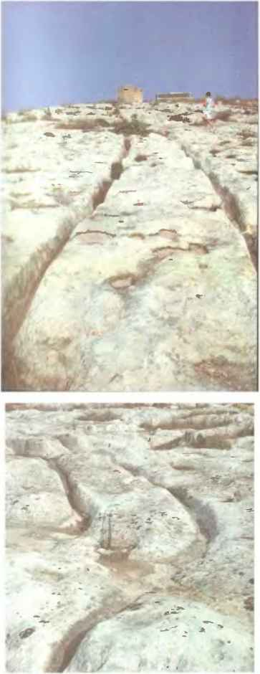

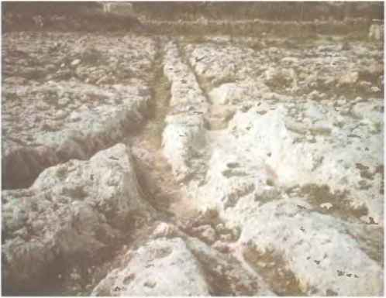

Примеры колей и стрелок на острове Мальта.

Еще одна версия: по бороздам катились отдельные колеса. Но и она не проходит: колеи имеют глубину до семидесяти двух сантиметров. Это означает, что колесо должно было бы иметь ось высотой, по меньшей мере, семьдесят сантиметров. И все равно, даже такое колесо не могло бы перемещаться по бороздам из-за крутых поворотов.
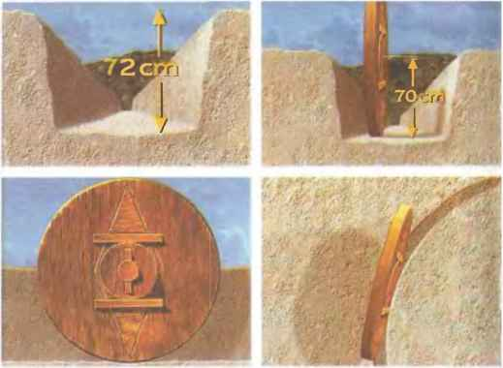

Существуют еще двадцать различных идей — и столько же спекуляций, — но нет ни одного ответа С уверенностью можно сказать лишь одно: колеи, или «Следы Повозки», на Мальте остаются загадкой. Одно из последних предположений состоит в том, что колеи служили для транспортировки больших грузов к тридцати мегалитическим храмам Мальты. К сожалению, колеи проходят в километре от храмов.
В некоторых местах борозды уходят под воду Средиземного моря. Водолазы выяснили, что они уходят до глубины сорока двух метров. Не погрузился ли остров Мальта за прошедшие тысячелетия в воду? Я утверждаю — нет.
Мне приходит на ум забавное сравнение: наши астронавты оставили следы на Луне. По ней даже ездил луноход. Как уже говорилось, почва Мальты состоит из известняка, который под воздействием воды размягчается. Не оставили ли эти борозды НЛО?
Храм Мнаждра на Мальте называют Солнечным Храмом. Он возвышается на восемьдесят четыре метра над уровнем моря. Добрую половину года над песчаным холмом дуют ветры. Кристаллы соли с близкого моря вносят свой вклад в процесс выветривания холма. Ближайший храм, Хагар Ким, находится в полукилометре отсюда. Комплекс Мнаждра, имеющий в ширину около семидесяти метров, напоминает трехпалый лист клевера.
Мальтийский картограф Пол Микаллеф произвел точные замеры храма и сделал при этом удивительное открытие. В день летнего солнцестояния во время восхода солнца свет проходит от правого монолита входа по овальному пространству и падает на монолит, стоящий по левую руку, в виде тонкого вертикального луча. Но так было не всегда. Около 3 700 года до нашей эры луч проходил мимо монолита и упирался в стоящий сзади камень. А за десять тысяч лет до Рождества Христова он, словно лазерный пучок, падал точно в центр еще более удаленного каменного алтаря.
В день зимнего солнцестояния, 21 декабря, эта картина повторяется на противоположной стороне, только там нет алтаря.
Подобная игра света отнюдь не случайность, и то, что она происходит в дни летнего и зимнего солнцестояния, доказывает это. При восходе солнца первые лучи проникают между монолитами входа во внутреннее пространство храма, проходят под аркой ворот и освещают большой каменный алтарь в центре пространства.
Точность расположения сооружения исключает всякую возможность случайности.
В зависимости от дня — зимнего или летнего солнцестояния — справа или слева на соответствующем календарном монолите возникает столб света. Сегодня эти монолиты имеют неодинаковую ширину. Правый — 1,33 метра, левый — 1,20 метра. На правом монолите солнечный столб виден отчетливо, мы знаем, наконец, какой столб в день зимнего солнцестояния появляется в нашем столетии. Он не упирается в камень, а оставляет место для двух других столбов, соответствующих 3700 и 10 000 годам до нашей эры.
За 25 800 лет столб света прошел через камень, от края до края. Его ширина указывает начало этого процесса: 10 205 год до нашей эры.
Столь большой возраст сказался на стоящих друг против друга календарных монолитах. Строители храма создали надежный календарь. Левый монолит на 13 сантиметров уже, и, соответственно, на нем отсутствует место для двух солнечных столбов шириной по 6,1 сантиметра каждый. Если бы этот календарный монолит был шире, солнечный луч не падал бы точно в центр расположенного сзади каменного алтаря.

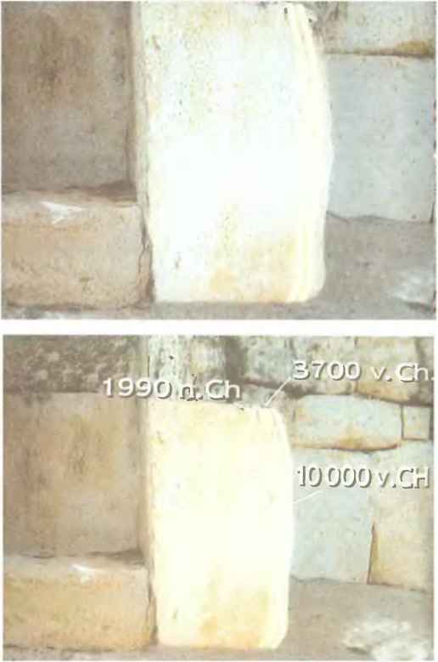

Соответствующий солнечный столб имеет ширину 6,1 сантиметра. На основании этого можно определить, на каком месте солнечный столб стоял в 3 700 или 10 000 году до нашей эры.

Вспомним: сегодня солнечный луч падает не на каменный алтарь, он отстоит на некотором расстоянии от левого, менее широкого монолита. В 3 700 году до нашей эры он не доходил до центра алтаря 6,1 сантиметра. Ранее это произошло лишь однажды: в 10 205 году до нашей эры. Разница между величинами ширины правого и левого монолитов определяет дату строительства храма. В 10 205 году до Рождества Христова в день зимнего солнцестояния столб света появился точно на правом монолите. В то же самое время, в день летнего солнцестояния солнечный луч уперся в центр алтаря за левым монолитом. Таким образом, точно установлена дата: 10 205 год до нашей эры, или двенадцать тысяч лет назад.

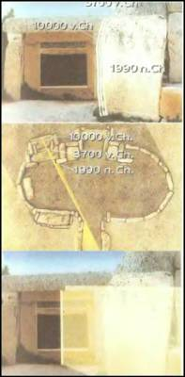

Левый монолит на тринадцать сантиметров уже правого. Это сделано умышленно. Если бы он был шире, солнечный свет не мог бы достигать центра стоящего сзади каменного алтаря. Только около 10 000 года до нашей эры луч света впервые уперся в центр алтаря.

Археологи относятся к подобному датированию с крайней осторожностью. Оно вносит путаницу в официальную хронологию каменного века.
Точные каменные часы Солнечного Храма на Мальте позволяют также прийти к определенным заключениям по поводу его строителей. Они ни в коем случае не были примитивными и малоразвитыми — об этом свидетельствуют их астрономические знания. К тому же эти строители хотели, по всей видимости, сообщить будущим поколениям — то есть нам — о том, когда они жили и что делали.
Третья загадка острова Мальта скрывается на маленькой, невзрачной улице в южной части столичного города Валетты. В 1902 году здесь произошло весьма неординарное событие. Во время строительства дома мастер обнаружил в земле яму — и никому ничего не сказал. Ему было хорошо известно, что на острове повсюду имеются подземные доисторические сооружения. Он держал язык за зубами, потому что вовсе не жаждал получить запрет на осуществление строительных работ со стороны властей. Только впоследствии выяснилось, какое сокровище таилось под домом.
Сегодня подобные подземные сооружения называются Гипогоймами. Это слово происходит из греческого языка. «Гипо» означает «под», «гайя» — «земля», вместе получается «под землей». Гипогойм включает в себя несколько расположенных друг над другом помещений. Там имеются какие-то странные комнаты, под которыми находятся многочисленные ниши разных размеров. Между ними стоят вырезанные из скальной породы колонны и меньших размеров столб, на котором покоится купол главного зала. Комплекс представляет собой безупречно выполненное мегалитическое сооружение: четкие линии, острые грани, мощные каменные балки. Все состоит из твердой скальной породы. Из каменного пола поднимаются монолиты, не имеющие ни единого шва. Ниши и колонны вырублены из того же самого камня. Самая нижняя точка трехэтажного Гипогойма находится на глубине двенадцати метров от поверхности земли.

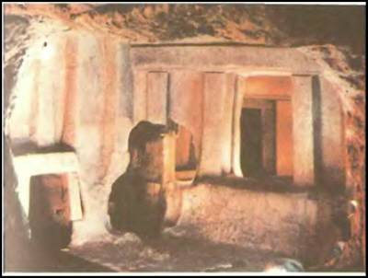

Гипогойм — непонятное подземное сооружение.

Строители, по всей вероятности, работали каменными молотами, поскольку обсидиан на Мальте отсутствует.
Кто же являлся автором проекта этого гигантского подземного сооружения? И каково было его назначение? Эти вопросы до сих пор остаются без ответа.
На маленьком островке Гоцо, расположенном неподалеку от Мальты, находится самый большой из мальтийских храмов.
Этот комплекс называется «Эль Ггантийя», что означает «Великан». То, что это очень древнее сооружение, легко заметить по степени выветренности его конструкций. Маленькие и большие каменные блоки уложены друг на друга. Самый крупный монолит имеет ширину 7,81 метра. Помимо всего прочего, Эль Ггантийя является единственным мальтийским храмом, с которым связана легенда. Она гласит о том, что его построила беременная великанша. Когда работа была закончена, она родила под защитой каменных стен сына-великана, который провел свои детские годы в храме. Великан — есть ли в этом какой- нибудь смысл?

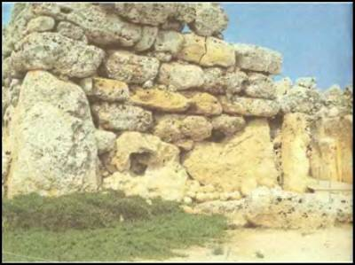

Храм Эль Ггантийя на острове Гоцо был сооружен великаншей.

Великаны упоминаются в Первой книге Моисея. Там говорится, что это были герои древности, пользовавшиеся большой известностью. Даже в апокрифической книге пророка Еноха звучит вопрос: «Зачем она произвела на свет своих сыновей-великанов?» А в книге пророка Баруха — единственной из всех древних писаний — называется число великанов: «Разразился всемирный потоп и поглотил все живое, даже 4 090 ООО великанов».
Перенесемся с Мальты на атлантическое побережье Франции. Здесь, в Бретани, напротив городка Орэй расположен маленький остров, называющийся Эр Ланник. У его берегов в глубинах Атлантики стоят менгиры, похожие на марширующих в воде солдат.
Прямо перед островом находится целый каменный круг из тридцати трех камней, омываемых океанскими волнами. А у северного побережья французской Бретани, рядом с небольшим портом Сен-Пол-де-Леон, на глубине двадцати пяти метров можно увидеть мощный дольмен.

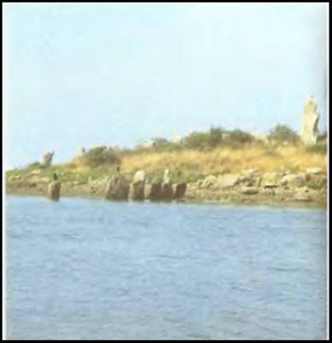

На острове Эр Ланник во французской Бретани менгиры бродят в воде. У берегов острова под водой находится каменный круг.

Напрашивается вывод, что однажды воды Атлантического океана и Средиземного моря поднялись и затопили побережье. Случилось это, по всей очевидности, во время последнего ледникового периода, приблизительно между одиннадцатым и десятым тысячелетиями до нашей эры.
Логика проста: в те времена никто не занимался подводным строительством — стало быть, повысился уровень океана, в результате чего менгиры в Бретани и колеи на Мальте скрылись под водой.
В начале этой главы я утверждал, что остров Мальта никогда не погружался в морские воды. Откуда такая уверенность? Если бы это случилось, сегодня было бы невозможно наблюдать за весьма впечатляющей игрой света в Солнечном Храме Мальты. Даже самое небольшое опускание почвы изменило бы положение монолитов входа и алтаря. Однако ничего подобного никогда не происходило, и 21 марта 1993 года луч восходящего солнца прошел точно между двумя монолитами входа.
Занимаясь Всемогущими, я устремляю свой взор не только в просторы Вселенной. Иногда мне приходится возиться с каменными календарями и заглядывать в морские глубины.

ГЛАВА 5

ЧИЧЕН-ИЦА — ГОРОД МАЙЯ В ДЖУНГЛЯХ

Пирамида для Кукулькана — Летучие змеи — Игра в мяч у майя — «Утюг» в руках жреца — Обсерватория в девственном лесу — Непостижимые календарные знания — Просветители с небес — «Лос Воладорес» — Лестницы для богов — Гениальная шутка со светотенью.

Среди городов майя, посещаемых ныне туристами, Чичен-Ица занимает особое место. Этот город храмов расположен на полуострове Юкатан, и до него легко добраться по асфальтированному шоссе как из Мериды, так и из курортного Канкуна. Тот, кто располагает необходимой суммой денег, может прилететь сюда на небольшом самолете.
До прихода испанцев Чичен-Ица являлся одним из важнейших центров майя на Юкатане, и даже сегодня его частично отреставрированные руины производят сильное впечатление. Посреди культового сооружения стоит тридцатиметровая пирамида Кукулькана, сложенная из девяти располагающихся друг над другом платформ. Она возвышается над квадратной площадкой со стороной 55,50 метра и представляет собой календарь. К каждой стороне пирамиды примыкает лестница, насчитывающая девяносто одну ступень. На верхней платформе, где кончаются ступени, находится небольшое святилище с двумя колоннами. Поскольку каждая лестница содержит 91 ступень, всего их 91 х 4 = 364, а вместе с самой верхней ступенью получается 365 — количество дней в году. Кроме того, каждая сторона пирамиды состоит из двадцати пяти искусно украшенных каменных плит. Число 25 соответствует календарному кругу майя.
В Чичен-Ице можно увидеть знаменитую площадь для игры в мяч. Эта игра называлась «ток-а-ток». Обычно в нее играли на прямоугольной площадке длиной сорок и шириной пятнадцать метров, ограниченной с обеих сторон стенами.
Майя, как, впрочем, и ацтеки с мексиканского высокогорья, играли тяжелым шаром литого каучука. В отличие от нашего футбола, где мяч бьют преимущественно ногами, а также бедрами, головой и грудью, в ток-а-ток его можно было касаться всем чем угодно, кроме рук и ног. Игроки бросались к мячу и отбивали его плечами, предплечьями, локтями и другими частями тела. На каждой из стен на высоте четырех метров было закреплено каменное кольцо. Цель игры заключалась в том, чтобы забросить мяч в кольцо команды соперников и в то же время не дать забросить его в свое кольцо. Та команда, игрок которой касался мяча рукой или ногой, получала штрафные очки.
Конкистадор Эрнан Кортес привез из Мексики в Испанию целую ацтекскую команду игроков в мяч. Вельможи двора короля Карла V вначале недоверчиво наблюдали за индейцами, но — как гласит предание — очень скоро игра захватила их. Никогда прежде они не видели ничего подобного. Раздавались дикие крики, ломались кости, а одного игрока унесли с площади мертвым. У остальных были серьезно повреждены колени, локти и бедра.
Ученые до сих пор спорят, приносили или нет игроков проигравшей команды в жертву. Я не думаю, что их убивали, поскольку хороших игроков и у ацтеков, и у майя наверняка было не так уж много. К тому же вряд ли кому-нибудь могла доставлять удовольствие игра со столь жестокими правилами.

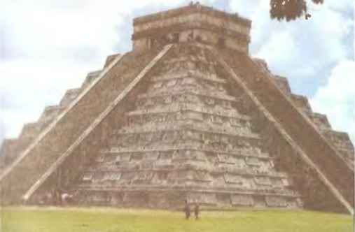

Пирамида бога Кукулькана.

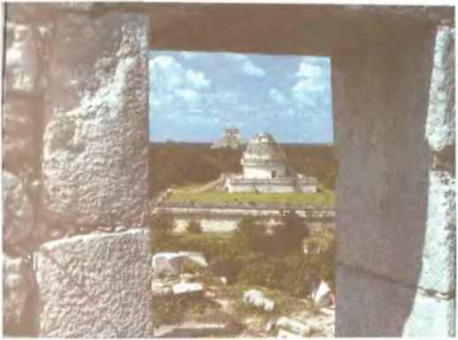

Чичен-Ица: обсерватория и вершина пирамиды.

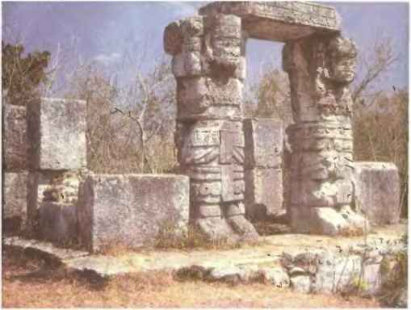

Чтен-Ица один из важнейших центров майя на Юкатане.

Вокруг игровой площадки Чичен-Ицы располагаются рельефы, на которых изображены сцены жертвоприношения, но также и картины из религиозной жизни майя. Смысл многих из этих рельефов до сих пор не разгадан: богато одетые жрецы со странными предметами в руках. Один специалист вполне серьезно утверждал, что это утюги!
Главным богом Чичен-Ицы был Кукулькан, или Кукуматц, которого в других областях Центральной Америки называли Кетцалькоатль. Этот самый Кукулькан — согласно преданиям — явился к майя из какой-то далекой страны или даже с небес. Кукулькан, он же Кукуматц, он же Кетцалькоатль, изображался в виде змеи с оперением и крыльями.
В Долине Царей в Египте, где хоронили фараонов, также фигурируют крылатые змеи. Их искусно раскрашенные изображения встречаются на стенах некоторых гробниц. Между Мексикой, где жили майя, и Египтом пятнадцать тысяч километров по прямой. И дело не только в расстоянии, но и во времени: древнеегипетский фараон Тутмос I, погребенный в 1492 году до нашей эры, не мог знать о летучих змеях майя, поскольку старейший город майя Тикаль был основан лишь четыреста лет спустя. Как могло случиться, что один и тот же довольно необычный мотив присутствовал в столь отдаленных друг от друга местах, да еще в разные эпохи?
Возможно, решение этой загадки находится над нами, но мы не желаем замечать его: инверсионный след летательного аппарата, который неискушенные в технологиях наблюдатели вполне могли принять за летучего змея.
Однако вернемся в Чичен-Ицу. Наряду с изображениями богов с ореолами на фризах большой пирамиды Кукулькана, более мелких усеченных пирамид, площадки для игры в мяч и различных храмов присутствуют изображения богов, спускающихся с небес. Эти странные существа в шлемах, с задранными вверх ногами и согнутыми в локтях руками, называемые археологами «пчелиными богами», украшают несколько колонн Храма Девственниц.

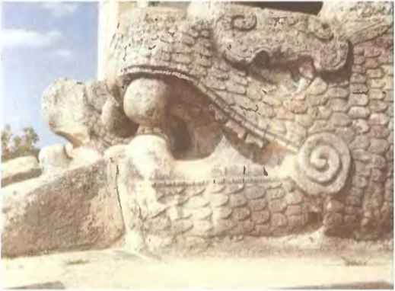

Покрытая чешуйками голова из пирамиды Кукулькана напоминает голову китайского дракона.

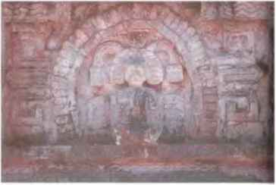

Кетцалькоатль, или Кукулькан, изображается в виде человеческого существа со «священным свечением» или шлемом на голове.

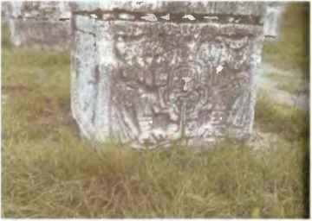

Это, по вceй вероятности, изображения «пчелиных богов». Они устремляются с небес вниз, выставив вперед руки.

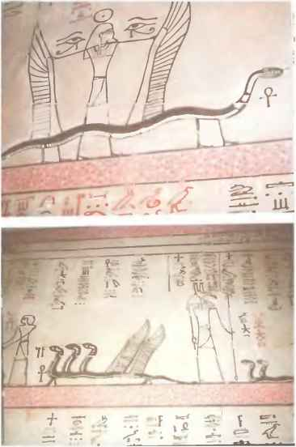

Оперенные змеи встречаются не только в Центральной Америке, но и в гробницах

Самым большим зданием Чичен-Ицы является не пирамида Кукулъкана и не Храм Тысячи Колонн, а обсерватория. Сегодня она отреставрирована и может использоваться по назначению. На трех террасах возвышается над джунглями круглое сооружение. Внутри винтовая лестница ведет на верхний наблюдательный пункт. Там имеются отверстия, направленные на определенные созвездия мифологии майя. Наружные стены обсерватории некогда несли на себе украшения в виде изображений различных богов — с крыльями и без, от которых остались лишь фрагменты.
Майя были прямо-таки фанатичными астрономами. Это известно из Дрезденского Кодекса, одной из трех рукописей майя, переживших испанское завоевание. Он изобилует цифрами и данными. Одиннадцать листов красочной рукописи содержат астрономические сведения о Венере. Майя вычислили продолжительность венерианского года — 583,92 дня. Два листа посвящены Марсу, четыре — Юпитеру и остальные — Сатурну, Полярной звезде, созвездиям Ориона, Близнецов и Плеяд. Кроме того, майя умели рассчитывать затмения, как для прошлого, так и для будущего.
Время обращения Земли вокруг Солнца, рассчитанное майя, составляет 365,2421 дня. Этот результат точнее нашего григорианского календаря, согласно которому в году 365,2424 дня. Кроме того, майя были известны соотношения положений различных планет: когда Марс находится в пункте X, где находится Венера по отношению к Юпитеру? Они знали ответы на подобные вопросы. Откуда?
Благодаря многовековым наблюдениям, непреодолимому стремлению к созданию совершенного календаря, хорошему знанию математики — так считают специалисты. Очень может быть — кто сегодня возьмется доказать это?
Я же, со своей стороны, считаю, что майя жили в географическо-метеорологической зоне, ни в коей мере не обеспечивающей идеальные условия для постоянных наблюдений неба. В условиях тропического климата дождевые тучи закрывают небосвод на протяжении шести месяцев в году.
Тем не менее майя настолько точно знали параметры орбиты Венеры, что за шесть тысяч лет они отклонились от истины всего на один день. Но история этого народа отнюдь не насчитывает шести тысяч лет. Они не могли определить, в какой мере правильными окажутся их расчеты на длительный период времени.
Кукулькан, или Кукуматц, он же Кетцалькоатль, был их учителем, утверждали майя. Согласно преданиям, этот самый Кукулькан скрывал свое лицо под маской. Он носил странный головной убор, а также светящуюся цепь на шее и светящиеся цепочки на ногах. Народы Центральной Америки научились у него математике, астрономии, ремеслам и следовали установленным им законам. Его рождение носило сверхъестественный характер. После того как курс обучения был завершен, он отправился на «берег небесных вод», где добровольно сжег себя. В представлении майя он улетел к Венере. Согласно второй версии, он вознесся на небеса, а третья гласит, будто он поднялся на плот из змей и вернулся на родину. Однако все предания сходятся в том, что Кукулькан обещал вернуться в далеком будущем.

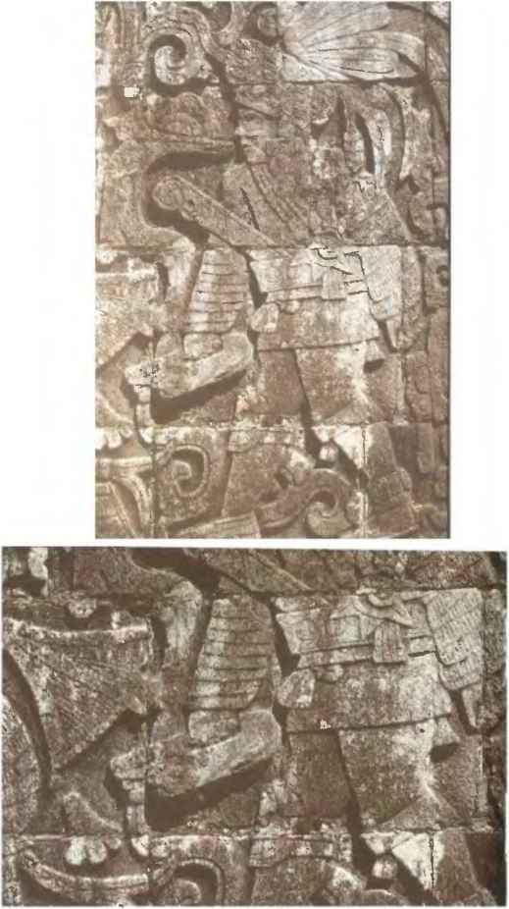

Что за странные предметы в руках у жрецов? Ручка то располагается прямо, то направлена вниз.

Но вернемся к обсерватории майя и их календарю. Народы Центральной Америки жили циклами, равными пятидесяти двум годам. Они верили, что их небесный учитель действительно вернется к ним через определенное число циклов.
Прибытие испанского конкистадора Эрнана Кортеса в Центральную Америку в 1519 году совпало с завершением очередного цикла. И майя, и ацтеки были убеждены в том, что Кортес — это вернувшийся Кукулькан или, по меньшей мере, его посланец. Поэтому он встретил самый торжественный прием. Конкистадор быстро разобрался в ситуации и беззастенчиво воспользовался недоразумением к собственной выгоде.
Вера майя во второе пришествие бога имеет параллели во многих древних религиях в различных уголках мира. Кто не помнит из Ветхого Завета, как исчезли на огненной колеснице пророк Енох и его будущий преемник Илия, которые должны были вернуться? Мусульмане ожидают возвращения своего махди, а христиане, разумеется, Иисуса. Идея возвращения бога уходит корнями в древность и широко распространена по всему земному шару. Она продолжает жить в современных религиях.
В легендах народов Центральной Америки речь идет сразу о четырех небесных учителях, спустившихся на Землю. Они облетели планету тринадцать раз, чтобы вернуться через пятьдесят два года, составляющих цикл календаря майя.
Эта вера нашла отражение в фольклоре. Перед Антропологическим музеем в Мехико стоит высокая мачта. Четверо красочно одетых индейцев танцуют вокруг нее и играют на флейтах, а их соплеменники поют. Раздается команда, и индейцы лезут по канатам на мачту. Наверху каждый индеец привязывает один конец поднятого с собой персонального каната к мачте, а другой — к левой лодыжке или же опоясывает им грудь. Снова звучит команда, и индейцы бросаются вниз, вытянув руки к земле, подобно изображенным на рельефах богам. Длина канатов рассчитана таким образом, что каждый индеец совершит ровно тринадцать оборотов вокруг мачты, прежде чем коснется руками поверхности земли. Тринадцать оборотов четверых индейцев дают в сумме пятьдесят два — цикл майя, по завершении которого они ожидали возвращения небесных учителей.
Жрецам-архитекторам майя удалось воплотить в жизнь еще одну гениальную идею. Речь идет о событии, повторяющемся дважды в год — 21 марта и 21 сентября, в первые дни астрономических весны и осени.
Большая пирамида Кукулъкана настолько удачно вписана в окружающий ландшафт, что в эти два дня здесь можно наблюдать удивительное зрелище. Утром 21 марта луч восходящего солнца падает на восточную грань пирамиды. Чем выше поднимается солнце, тем больше луч приближается к лестнице, ведущей к вершине пирамиды. К обоим краям лестницы прикреплены скульптуры оперенных змей — символ бога Кукулъкана. Они сползают сверху вниз, и их головы лежат на земле. В силу наличия у пирамиды девяти ступеней при восходе солнца точно на краю лестницы, а следовательно, на оперенной змее, возникает изображение образованного светом и тенью треугольника. Чем выше поднимается солнце, тем отчетливее проявляется в результате игры света и тени волнистая полоса, которая медленно опускается вниз по краю лестницы и в конце концов растворяется в сиянии солнечных лучей. 21 сентября наблюдается тот же самый феномен, но в обратном порядке.

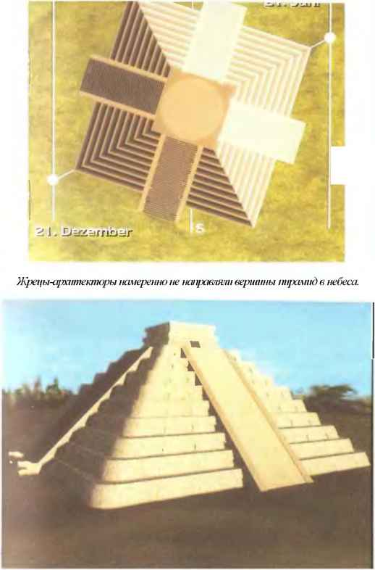

Так 21 марта при восходе солнца возникает игра света и тени, перемещающихся точно вниз по лестнице.

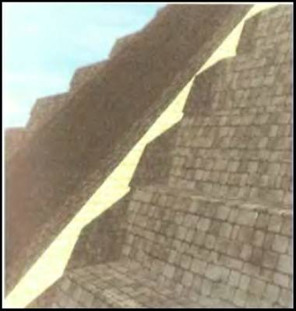

Волнообразная полоса светотени служит сообщением о прибытии небесных учителей.

Это демонстрация геометрических и астрономических знаний, поставленных на службу богу, а пирамида являет собой послание жрецов майя, увековеченное в камне, тогда как все их писания давно истлели, а храмы разрушились. Это послание гласит:
Бог Кукулькан спустился из космоса, провел некоторое время среди людей и обучил их всевозможным наукам и навыкам. Затем он покинул людей, дав им обещание впоследствии вернуться. В книге жреца-ягуара записано:

«Они сошли со звездной дороги вниз… Они говорили на волшебном языке звезд и неба. Их знаки — это наша уверенность в том, что они спустились с небес. И если они придут вновь, то упорядочат то, что когда-то создали».

ГЛАВА 6

СВЯЩЕННЫЕ ЛИНИИ

Открытие Альфреда Уоткинса — Неразрешимые противоречия — Священные линии над Германией — «Звездная дорога» на Сантьяго-де-Компостела — Пентаграмма над Карлсруэ — От Дании до Дельф — Геометрическая сеть над Грецией — Привет от сына бога Аполлона.

Утверждение — это недоказанное предположение. Человек утверждает что-либо — на это способен любой, — но при этом требуется доказательство. В начале этой главы я выскажу утверждение, а затем постараюсь доказать его истинность.
Я утверждаю: много тысячелетий назад, когда человечество жило в эпоху каменного века, некто создал над земным шаром геометрическую сеть. Святилища многих сообществ каменного века расположены таким образом, что соединяются прямыми линиями, которые зачастую тянутся на тысячи километров. Эти линии являются элементами геометрической
Данное утверждение представляется невозможным. Ведь нам известно, что наши предки из каменного века не располагали измерительными приборами и, соответственно, не могли возводить свои культовые сооружения по прямой линии и ровными рядами. И вообще зачем им это было нужно?
В июне 1921 года британский фотограф Альфред Уоткинс отыскивал на карте кратчайший путь к мегалитическим постройкам, чтобы сфотографировать их, и помечал найденные места красным мелом. Неожиданно он вздрогнул: все красные точки па карте лежали на прямой линии, их можно было легко объехать верхом на лошади с компасом в руке.
Удивительно, но на этой линии оказались также храмы и часовни. Альфред Уоткинс быстро понял, в чем дело. В эпоху христианизации монахи разрушали языческие капища и на их месте возводили свои храмы.
Знаменитый каменный круг Стоунхендж расположен к северо-западу от города Солсбери. От Стоунхенджа прямая линия тянется через холм каменного века Олд Сарум и проходит через собор города Солсбери, затем через Клиэрбери Ринг и Фрэнкенбери Кэмп. Все эти пункты связаны с доисторическими временами, а на месте собора Солсбери когда-то происходили языческие ритуалы.
Этот пример лишь один из сотни. Каким образом люди каменного века могли располагать свои святилища по прямой линии? Кто проинструктировал их, как это сделать? И опять — для чего им это было нужно? Была ли вначале проложена линия, а лишь потом на ней возвели, к примеру, Стоунхендж, или же ее провели через уже существовавший Стоунхендж?
Оба варианта приводят к неразрешимым противоречиям. Если первичен Стоунхендж, то последующие поколения должны были придерживаться плана сети линий, который не мог существовать. Ведь тогда не было не только карт, но даже и письменности. К тому же сооружения каменного века возводились в разное время. А если вначале появился план сети линий, а сооружения каменного века потом? Кто мог разработать этот план до начала осуществления первого этапа строительства Стоунхенджа — по меньшей мере, четыре тысячи восемьсот лет назад?
Сеть прямых охватывает немалую территорию Германии. Один пример.
На северной окраине города Висбаден находится Нероберг, некогда языческое культовое место. Линия, проложенная отсюда на юго-восток, проходит через центр Висбадена, старую часть города Майнц, соборы Вормса и Шпейера. Случайность?
Города Аахен, Франкфурт-на-Майне, Вюрцбург, Нюрнберг и Донауштауф расположены на прямой линии. Примерно через триста километров линия упирается в Валхаллу, где, согласно легенде, находится усыпальница древнескандинавского бога Одина.
Сеть невидимых линий тянется по всей Европе. Между 48-м и 49-м градусами северной широты, в районе южнее Страсбурга, начинается линия, пролегающая с востока на запад через небольшие городки Сен-Одиль, Бальмон, Водиньи, Домреми, Водевилль, Жуанвилль, Фонтенбло, Домблен, Луз, Ла Белль Этуаль, Пьеррефит, Шартр, Ла Луп и другие. Заканчивается она на острове Кессан, расположенном недалеко от атлантического побережья Франции.

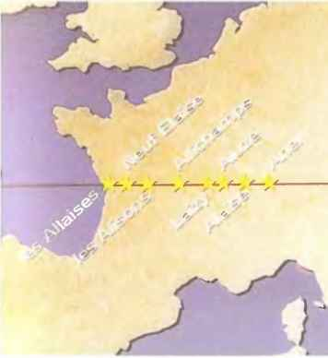

Священные линии над Европой.

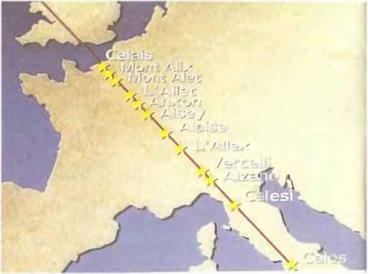

Эта линия проходит не через центры городов, а через остатки мегалитических сооружений, обнаруженных в окрестностях вышеперечисленных населенных пунктов.
Что при этом думали наши предки? Или они ни о чем не думали? Показывал ли им кто- нибудь, где нужно возводить культовые сооружения?
На северо-западе Испании находится центр паломничества Сантьяго-де-Компостела. Сюда в 1989 году призвал приехать молодых людей по случаю четвертого Международного дня молодежи папа Иоанн Павел И. Около трехсот тысяч человек последовали призыву папы, и треть из них проделала двухсоткилометровый путь пешком, не подозревая о том, что они прошли по древней «языческой линии».
Говорят, будто сам Карл Великий совершил паломничество в Сантьяго-де-Компостела. При этом его путь якобы пролегал по «звездной дороге».
Это всего лишь легенда, и Карл Великий никогда не был в Сантьяго-де-Компостела — но «звездная дорога» тем не менее существует. Возьмите карту или атлас и убедитесь в этом.
Она начинается на широте 42 градуса 46 минут и пролегает через Пиренеи с востока на запад. Названия всех мест, лежащих на этой широте, происходят от одного и того же слова.
Слово «звезда» на латыни звучит как «стелла», на французском — «этуаль», на испанском — «эстрелла». Теперь вновь взглянем на карту. Мы увидим там такие населенные пункты, как Лез Этелль в Каталонии недалеко от Лузенака, Эстиллон к югу от Пиренеев, Лизаррага возле Памплоны, Лисьелла рядом с Бергеном в Леоне и Астер в Галисии. Название каждого из них содержит корень слова «звезда». Даже в названии конечного пункта Сантьяго-де-Компостела содержится слово «звезда».
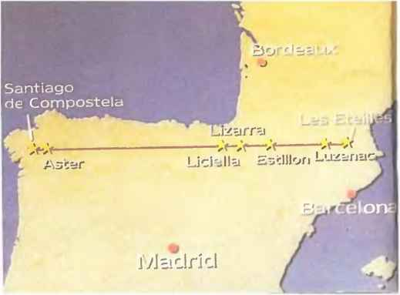

«Звездная дорога» ведет от Средиземного моря к Атлантике через Пиренеи. Названия всех населенных пунктов на атом маршруте происходят от слова «звезда».

Излишне говорить о том, что в каменном веке в каждом из этих мест существовали языческие святилища.
Какой же во всем этом смысл? «Звездная дорога» проходит по широте 42 градуса 46 минут через холмы и горы от Средиземного моря до Атлантики. Кто же все-таки разработал ее план?
Скептики возразят: в принципе нет ничего необычного в том, что несколько населенных пунктов располагаются на одной линии. Очень может быть, но чтобы при этом все они — совершенно случайно — имели в своих названиях корень одного и того же слова?
Эзотерики полагают, будто странные линии появились вследствие того, что недра Земли пронизаны жилами определенных минералов. Наши предки из каменного века якобы находили эти жилы и сооружали вдоль них свои святилища.
Это вполне возможно, но только для небольших расстояний. Любой геолог скажет, что, к примеру, железные или золотые жилы никогда не тянутся на сотни километров по прямой линии. Таким образом, нам следует поискать другое объяснение.
Оно представляется весьма зловещим, когда на определенные области налагается гигантская пентаграмма, или, говоря проще, пятиконечная звезда.
Одна такая пентаграмма лежит над городом Карлсруэ. Открыл ее доктор Иене Меллер, живущий в данной местности.
К северу от Карлсруэ, в городке Эггенштайн, стоит церковь, воздвигнутая на месте языческого культового места. Линия, проведенная отсюда через Карлсруэ на юг, упирается в Клостервальд. Здесь в доисторические времена также практиковались языческие ритуалы. Затем, повернув на северо-запад, линия тянется до церкви города Бюхельберга, далее — на восток к церкви в Кляйн-Штайнбахе, потом па юго-запад до церкви Санкт Венделин в Раштатт-Райнау и отсюда возвращается в исходный пункт — церковь Эггенштайна.
Последний отрезок линии проходит через Книлинген, поглощенный сегодня городом Карлсруэ. С незапамятных времен на гербе Книлингена изображалась пентаграмма, и никто из отцов города понятия не имел, как она там появилась.

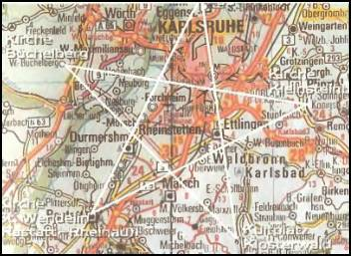

Пентаграмма над Карлсруэ.

Наблюдательный и обстоятельный Йене Меллер обратил внимание на то, что пропорции отрезков пентаграммы соответствуют пропорциям золотого сечения. Что это означает?
Если отрезок линии разделить таким образом, что меньшая его часть относится к большей так же, как большая относится к целому отрезку, это называется золотым сечением. Интересно, что данный процесс может продолжаться сколько угодно.
Эти пропорции деления имеют место в пентаграмме Карлсруэ: церковь Санкт Маргаретен находится в золотом сечении по отношению к отрезку Санкт Венделин — Клостервальд. То же относится и к другим отрезкам.
Случайность — могут мне возразить. Тем не менее я хочу доказать, что это отнюдь не случайность.
Дания является родиной замков викингов, и самый известный из них называется Треллеборг. Он окружен круглой стеной, за которой последовательно располагаются еще три. Нет никаких сомнений в том, что в нем жили викинги, так как археологи нашли здесь наконечники копий, рабочие инструменты и даже небольшие украшения. Эти находки датируются 1000 годом нашей эры.
Тем не менее датские археологи предполагают, что первоначальные сооружения принадлежат не викингам, ибо тем не была свойственна подобная точность архитектурных решений. Другие замки викингов, такие как Эскехольм, Фюркат или Аггерсборг, выдержаны в том же стиле, что и Треллеборг.
Помимо всего прочего, викинги строили свои укрепления на побережье. Аггерсборг находится в сорока километрах от моря, а Треллеборг — в трех.
Одним прекрасным летним утром датский пилот Пребен Ханссон поднялся в воздух на своем одномоторном самолете и сделал крут над Треллеборгом. Он увидел симметрично расположенные круглые стены и шестнадцать эллипсовидных конструкций, которые, по мнению археологов, были некогда кораблями викингов. При виде их у Пребена Ханссона возникла ассоциация с параболической антенной. Повинуясь спонтанному порыву, он развернул самолет в направлении, указываемом ему воображаемой антенной, и включил автопилот. Пролетев семьдесят семь километров по прямой, самолет оказался над другим замком викингов, Эскехольмом. В том, что два пункта соединялись прямой линией, не было ничего особенного.
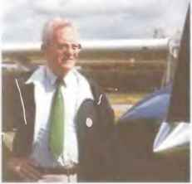

Пробен Ханссон, открывший линии, которые соединяют Данию и Грецию.

Пребен Ханссон продолжал лететь тем же курсом. Через сто километров он достиг археологической зоны Фюрката, а некоторое время спустя внизу показались мощные стены Аггерсборга. В общей сложности датский пилот пролетел по прямой линии 218,5 километра, последовательно миновав четыре замка викингов.
Вернувшись домой, Пребен Ханссон продолжил линию курса своего полета на глобусе. Она прошла через Берлин, Альпы, Югославию и уперлась в древнегреческий город Дельфы.
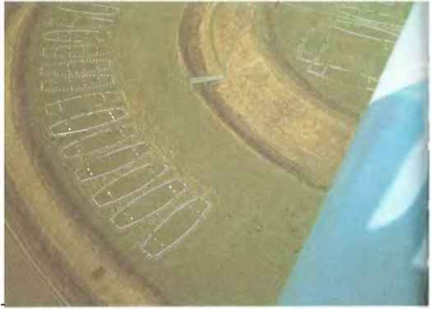

Четыре кольцевых веша вокруг Треллебюрга Дугообразные образования на почве указывают путь в направлении Дельф.

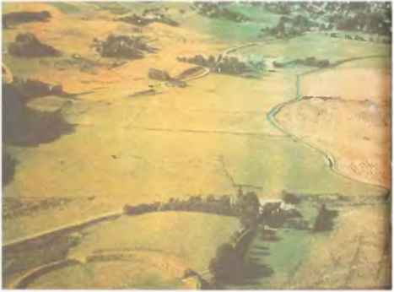

Крепость викингов Фюркат.

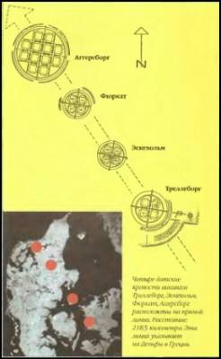

Четыре датские крепости викингов Треллеборг, Эскехольм, Фюркат, Аггерсборг расположены на прямой линии. Расстояние: 2185 километра. Эта линия указывает на Дельфы в Греции.

Древние греки рассматривали Дельфы, прославившиеся своим Оракулом, в качестве пупа Земли. Они считались городом сына бога Аполлона. Последний обладал многими качествами: он являлся одновременно богом света и врачевания. Кроме того, Аполлона называли учителем первобытных людей.
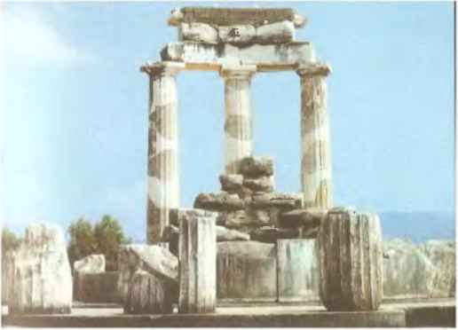

Знаменитая резиденция Оракула в Дельфах.

Некоторые древнегреческие культовые места расположены в строгом геометрическом соответствии по отношению друг к другу, причем очень многие линии проходят через Дельфы. Вот несколько примеров.
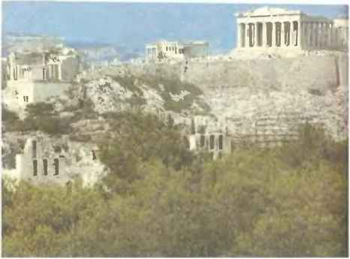

Афинский Акрополь.

Линия соединяет Дельфы с Олимпией, Олимпию с афинским Акрополем и возвращается в Дельфы. Она образует равносторонний треугольник. Другая линия идет от Дельф к Немее, и получаются уже два треугольника. Если разделить отрезок Дельфы — Акрополь или Дельфы — Олимпия по золотому сечению, большая часть золотого сечения будет равна расстоянию между Дельфами и Немеей.
Теперь проведем от Дельф линию, перпендикулярную линии Олимпия — Дельфы. Она завершается в Додони. Соединим Олимпию с Додони и получим еще один треугольник. Ничего особенного? Тогда разделим отрезок Додони — Дельфы по золотому сечению. Большая часть отрезка в точности соответствует расстоянию между Олимпией и Дельфами. Далее.
Расстояние Спарта — Дельфы соответствует большей части золотого сечения отрезка Спарта — Афины.

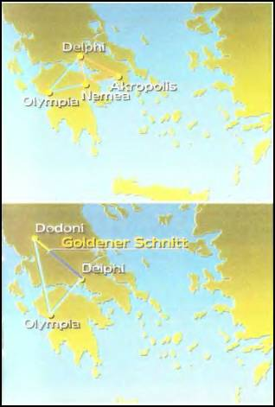

Священные линии Γρеции

Вот еще несколько примеров:
Расстояние от Дельф до Эпидауроса соответствует большей части золотого сечения отрезка Эпидаурос — Делос, а именно 62 %.
Расстояние от Олимпии до Халкиса соответствует большей части золотого сечения отрезка Олимпия — Делос, а именно 62 %.
Расстояние от Дельф до Фебена соответствует большей части золотого сечения отрезка Дельфы — Афины, а именно 62 %.
Расстояние от Эпидауроса до Спарты соответствует большей части золотого сечения отрезка Эпидаурос — Олимпия, а именно 62 %.
Расстояние от Делоса до Элеусиса соответствует большей части золотого сечения отрезка Делос — Дельфы, а именно 62 %.
Расстояние от Кносса до Делоса соответствует большей части золотого сечения отрезка Кноссос — Халкис, а именно 62 %.
Расстояние от Дельф до Додони соответствует большей части золотого сечения отрезка Дельфы — Афины, а именно 62 %.
Расстояние от Дельф до Олимпии соответствует большей части золотого сечения отрезка Олимпия — Халкис, а именно 62 %.
И подобная картина наблюдается на всей территории Греции. Расстояние от Олимпии до Халкиса соответствует большей части золотого сечения отрезка Олимпия — Делос.
Из каждых трех пунктов два неизбежно образуют дугу, в средине которой располагается третий.
Кносс находится на острове Крит. Если установить ножку циркуля в точку, обозначающую Кносс, и начертить окружность, она пройдет через Спарту и Тарос. Возьмем Тарос в качестве средней точки, и тогда окружность пройдет через Кносс на юге и Халкис на севере. Если взять в качестве средней точки Делос, окружность пройдет через Фебен и Измир, находящийся по другую сторону Эгейского моря в Турции, который некогда назывался Смирна. В доисторические времена там было культовое место. То же самое относится и к остальным пунктам.
И таких примеров множество. Древняя Греция была обустроена в соответствии с геометрическими принципами.
Мне могут сказать, что удивляться здесь нечему, поскольку в Древней Греции в конце четвертого столетия до нашей эры жил величайший математик античной эпохи Евклид. В своих пятнадцати трудах он охватил все разделы математики и геометрии.
Евклид был современником Платона, выдающегося философа, который занимался также и политикой. Платон даже слушал лекции Евклида. Участвовал ли Платон в качестве политика в принятии решений относительно строительства культовых сооружений? Получали ли архитекторы и строители указания, где им следует возводить свои объекты?
На эти вопросы можно с уверенностью ответить отрицательно, поскольку все культовые сооружения создавались на месте доисторических святилищ — и задолго до Евклида!
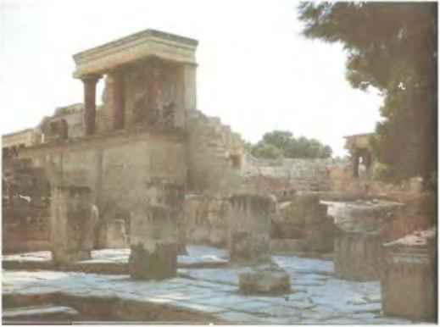

Даже Кносс на острове Крит является центром священных линии.

Кроме того, в те времена, насколько известно, отсутствовали необходимые измерительные приборы. Многие культовые места располагаются в гористой местности и даже отделены друг от друга морем. Крит и Измир невозможно увидеть невооруженным глазом с континентального берега Греции.
Кто же тогда научил людей каменного века расположить их святилища в геометрическом порядке? И какой в этом заключен смысл? Есть ли какая-нибудь связь между этим геометрическим порядком и прямыми линиями, соединяющими замки викингов в Дании?
Вспомним: в Дельфах находилось святилище сына бога Аполлона. Даже греки не знали, откуда взялся этот сын бога. Бесспорным является лишь то, что он происходил от бога-отца. О нем известно еще кое-что: каждый год он улетал, из Дельф на несколько недель в земли, населенные гиперборейцами, жившими «по ту сторону северного ветра».
Я полагаю, что Аполлон был сыном Зевса, а тот обладал способностью летать в заоблачных высотах. Место, где жил Аполлон, люди считали пупом Земли, ибо оттуда они получали советы. Аполлон выполнял функции консультанта. Поездки он совершал на простых летательных аппаратах, которыми, согласно индийским преданиям, пользовались боги самых различных типов. В те времена, как и сегодня, большие расстояния преодолевались кратчайшим путем — по воздуху. Те места, где Аполлон совершал промежуточные посадки, чтобы обучать людей, становились культовыми. Люди не знали — да и не должны были знать, — что сооружаемые ими святилища располагаются вдоль маршрута полета Аполлона — по прямой линии.
Феномены, подобные геометрическим курьезам Греции и пентаграмме над Карлсруэ, встречаются и в других уголках земного шара. Всемогущие создали их с определенным умыслом. Они могли преследовать тем самым две цели.
Потерпевшая крушение команда космического корабля пыталась привлечь к себе внимание своих товарищей, находившихся на орбите Земли, с помощью огромной пятиконечной звезды, выложенной на ее поверхности. Кстати, гностики называли пентаграмму «пылающей» звездой.
Но геометрическое расположение культовых мест, пентаграммы и прямые линии, простирающиеся на тысячи километров, могли также служить посланием будущим поколениям человечества.
Смысл его мог быть таким: когда люди наконец сумеют измерить свой земной шар, рано или поздно они заметят эти геометрические закономерности. Тогда очень быстро они зададутся вопросами, которыми я задаюсь сегодня: каким образом все это было возможно? Кто протянул в далеком прошлом нити для того, чтобы в далеком будущем были сделаны правильные выводы?
Готовы ли мы хотя бы принять к сведению эти выводы, лежащие на самой поверхности?

ГЛАВА 7

КАРТИНЫ ДЛЯ БОГОВ

Картины в форме холмов — Звездное колесо на вершине горы — Знаки в пустыне — Календарь высотой двести пятьдесят метров — Самая большая в мире книга с картинками — Путаница вокруг Наски — Линии в виде взлетно-посадочных полос — Приземление аэробуса.

Долгие годы считалось, что Североамериканский континент— это земля без истории. Белые люди с самого начала относились к обитавшим там индейцам с определенным высокомерием. Что могли предъявить истории эти «дикари»?
Со временем картина изменилась. Сегодня достоянием этнологов являются тысячи рисунков индейцев, множество их преданий и мифов.
Тем не менее за прошедшие сорок лет было обнаружено и нечто иное, что на протяжении тысячелетий лежало на поверхности, составляя часть ландшафта, но до поры до времени не привлекало внимания. Это так называемые индейские курганы, тысячами возвышающиеся от реки Колорадо до Мексики, от Скалистых гор до Аппалачей на севере США. Эти холмы имеют искусственное происхождение и изображают бизонов, птиц, медведей и людей. Некоторые из них выполняли функцию гробниц, но в большинстве своем они являли собой произведения чистого искусства. В штате Огайо, между его столицей Колумбусом и городом Ньюарк, стоит гигантский восьмиугольник, а недалеко от него, в графстве Эдамс к западу от Портсмута, можно увидеть холм в форме змеи. Этот последний имеет длину свыше четырехсот метров и на всем своем протяжении изгибается вместе с маленькой речкой Буш-Крик, вдоль которой он расположен, и еще на добрые сорок метров выше ее истока. Голова змеи лежит в самой высшей точке холмистой местности. Ее хвост, окольцованный в нескольких местах, завершается спиралью.
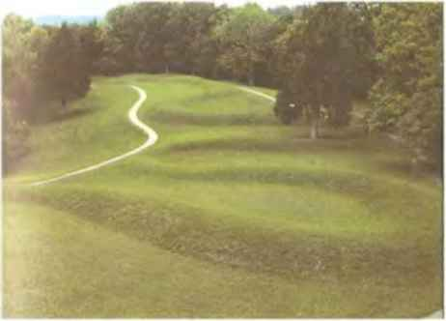

Змеиный холм в штате Огайо (к западу от города Портсмут).

Мы до сих пор не знаем, какую цель преследовали индейцы, создавая эти величественные картины на поверхности земли. Известно, что древние племена делились на роды и у каждого имелось родовое животное — тотем, — которого они считали своим прародителем, почитали и никогда не убивали: буйвол, орел, койот или даже змея. Может быть, эти холмы служили сигналами, адресованными в небеса? Но для кого они предназначались?
Одну из вершин Больших Роговых гор в штате Вайоминг венчает так называемое Медицинское Колесо. Под «медициной» индейцы, разумеется, подразумевали магию.
Медицинское Колесо, находящееся на высоте трех тысяч метров, представляет собой большой каменный круг диаметром двадцать пять метров. Круг имеет двадцать восемь спиц, и на внешнем ободе лежат кучи камней в форме буквы «U» различной величины.
В начале 70-х годов профессор Джон Эдди из Обсерватории Высоких Широт в Боулдере, штат Колорадо, установил, что Медицинское Колесо направлено на определенные звезды. Если посмотреть с одного из внешних пунктов «и» вдоль определенной спицы через центр колеса в начале весны, можно увидеть восход Сириуса. Другие линии, не проходящие через центр, но соединяющие друг с другом два пункта «U», позволяют в начале весны наблюдать восход звезды Альдебаран или звезды Ригель. Если в начале весны или осени смотреть вдоль главной оси и соответствующей спицы, можно увидеть восход солнца.
Медицинское Колесо из Вайоминга — одно из многих, и все они имеют астрономическое значение. Что кроется за этим?
Вполне естественно, что уже людей каменного века завораживали блестящие точки на небосводе. И совершенно очевидно, что индейские астрономы вынашивали определенные идеи относительно появления и исчезновения тех или иных звезд и отмечали эти звезды камнями. Благодаря этому можно получить те самые данные, которые позволяли жрецам делать довольно точные предсказания. Например, Сириус из созвездия Большого Пса являлся самой яркой звездой северного полушария. Она сразу бросается в глаза, и, вероятно, по этой причине древние египтяне пользовались календарем Сириуса. Что же касается Альдебарана, эта звезда диаметром сорок восемь миллионов километров, с одной стороны, принадлежит к созвездию Тельца, а с другой — к группе из двухсот отдельных звезд, менее заметных, чем Плеяды.
С той поры, когда человек научился удивляться, он наблюдает за миллионами светящихся точек, загорающихся каждый вечер над его головой. Эта грандиозная картина неизбежно будит фантазию и наводит на размышления. Метеориты, прорезающие небосвод, величественная тишина ночи, крохотные огоньки, образующие фигуры знаков Зодиака… Люди не просто предполагали, что там, наверху, живут боги, они были уверены в этом. Ибо боги — те самые учителя из Вселенной — спустились с небес и научили жителей Земли всевозможным наукам и ремеслам.
Диодор Сицилийский, автор сорока книг по истории, писал две тысячи лег назад о том, что боги сошли с небес па землю. В те времена люди пребывали в диком, первобытном состоянии, и первым делом боги запретили им пожирать друг друга. Небожители обучили обитателей Земли различным искусствам, горному делу, изготовлению рабочих инструментов, строительству жилищ, а также языку и письменности.
И поскольку эти таинственные небесные учителя обещали вернуться, люди создали для них ориентиры. Они изготовили гигантские фигуры, символы и даже возвели сооружения, которые в совокупности можно было увидеть только сверху.

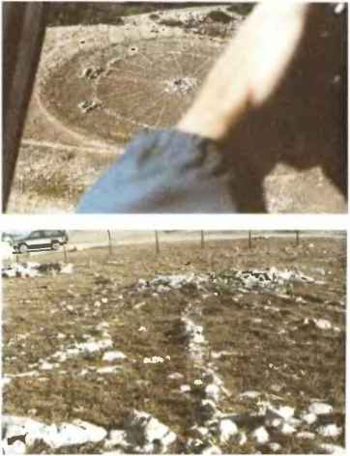

Медицинское Колесо в Больших Роговых горах в Вайоминге.

В 1978 году отец Портас, тогдашний декан археологического факультета Католического университета в Кито, столице Эквадора, обнаружил в девственном лесу неизвестный до той поры город. Он находится примерно в сорока километрах к северу от города Макас на берегу реки Упано в Эквадоре. Портас предположил, что этот город представляет собой очаг древнейшей культуры Южной Америки. В центре располагается прямоугольный холм высотой почти сто восемьдесят метров. Некоторые из его склонов достигают в длину восьмисот метров. Если взглянуть на этот комплекс сверху, открывается удивительная картина, невидимая с земли: изображение стилизованного ягуара с глазами, носом, ртом и туловищем. Для чего нужно было индейцам создавать картины, различимые лишь с определенной высоты?
В южном Перу, начиная от города Мольендо, и в северной чилийской провинции Антофагаста подобные обращенные вверх знаки на пустынных плато и склонах холмов встречаются во множестве. Это огромные прямоугольники, стрелы, лестницы с искривленными ступеньками. Иные исследователи очень хотят увидеть в некоторых из этих знаков письмена. Но для кого они могли быть предназначены?
В чилийской пустыне Тарапакар на склоне холма высотой сто двадцать один метр изображена фигура, напоминающая робота. Из ее головы исходят лучи, а на правой руке висит маленькая обезьянка. По ее бокам располагаются четырехугольники и круги или овалы с обращенными внутрь лучами.
К юго-востоку от Лос-Анджелеса, недалеко от городка Блайт на реке Колорадо с высоты птичьего полета можно увидеть изображения людей и зверей.

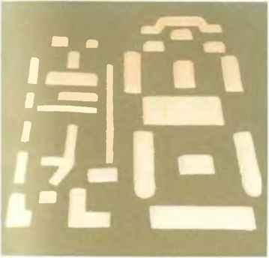

Археологический комплекс Сангай на реке Упано в Эквадоре. Только с высоты, можно различить стилизованные фигуры ягуара и человека

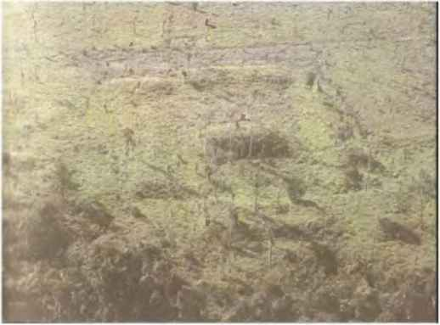

Сегодня окрестности Сангая полностью заросли.

В Саудовской Аравии, в двухстах милях к югу от Табука, недалеко от иорданской границы, на поверхности пустыни прорыты геометрические фигуры длиной от ста до двухсот метров. Они представляют собой пирамидальные треугольники, вершины которых венчают большие кольца. Их также можно увидеть только сверху.

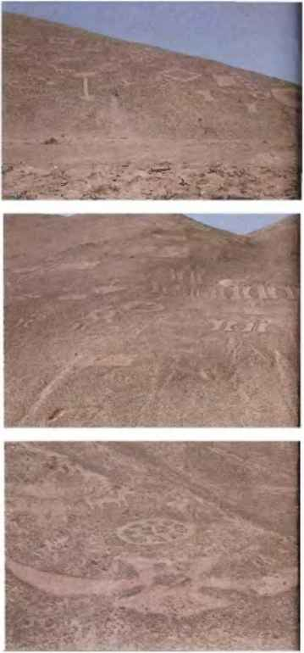

Геоглифы Пинтадос расположены примерно в ста километрах от Икике, Чили. На высохших склонах гор изображены непонятные знаки.

Анализируя выполненные со спутника Земли фотографии Аральского моря, советские геологи сделали удивительное открытие. От мыса Дуан в глубь пустынного полуострова Устюрт на протяжении нескольких сотен километров располагаются странные треугольные образования. Поначалу было высказано предположение, что это гигантские загоны для скота. Однако их размеры превосходят все мыслимые масштабы. Один русский археолог считает, что вдоль сторон этих треугольников могут находиться археологические памятники.
На тихоокеанском побережье Перу стоит рыболовецкий город Писко. В его бухте из воды торчит скала, отмеченная странным знаком. Его видно только с определенного расстояния со стороны океана. Это гигантский трезубец высотой двести пятьдесят метров. Ширина его основания-колонны составляет 3,80 метра. Скальная порода состоит из белого, насыщенного кристаллами соли вещества. Время от времени ветер обдает скалу принесенным из пустыни песком. Никто не знает, чьему авторству принадлежит это изображение, когда оно появилось и что означает. Совершенно однозначно, оно не имеет никакого отношения к судоходству. В бухте расположен маленький островок, оставляющий видимыми со стороны океана лишь несколько километров побережья.
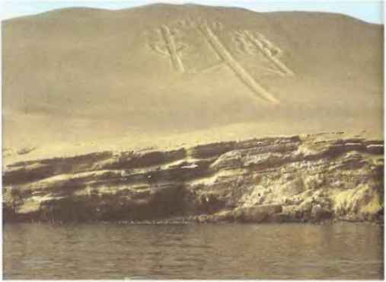

Этот знак начертан на обрывистом берегу бухты Писко, Перу. Его называют «Эль Канделябро» («Подсвечник»).

И всего в ста шестидесяти километрах к югу от Писко тянется всемирно известная равнина Наска, самая большая на свете книга с картинками. С 1968 года, когда я впервые описал этот феномен, вокруг нее не утихают споры. Где бы я ни появился, речь неизменно заходит о Наске. И каждый раз я убеждаюсь в том, что мои уважаемые оппоненты не имеют о ней ни малейшего понятия.
Фигуры и линии на пустынном плато, длина которого составляет около шестидесяти километров, обнаружил в 1939 году доктор Пол Косок из Лонг-Айлендского университета, Нью-Йорк, когда летел над Наской на одномоторном спортивном самолете, следуя вдоль древнего канала.
Была выдвинута гипотеза, будто это остатки дорог инков. Но какой смысл имеют параллельные дороги, которые неожиданно начинаются и так же неожиданно обрываются?
В 1946 году произошла встреча Косока с географом Марией Райхе. Фотографии американского ученого настолько очаровали молодую немку, что она решила посвятить всю свою жизнь разгадке тайны Наски. Сначала фрау Райхе приняла странные линии за астрономический календарь, поскольку некоторые из них с компасной точностью указывали точки восхода солнца в дни летнего и зимнего солнцестояния. Затем усердная исследовательница усмотрела в данных изображениях астрономический атлас, так как некоторые фигуры напоминали своими очертаниями определенные созвездия. Сегодня многие говорят о магических линиях.
Это действительно весьма странные линии. Среди них есть довольно тонкие, образующие всевозможные рисунки, но есть и шириной до восьмидесяти метров, абсолютно прямые, которые тянутся зачастую на два километра, а затем неожиданно обрываются. Между ними и рядом с ними пролегают словно прочерченные по линейке бесчисленные тонкие линии длиной в несколько километров, которые, подобно пучку лучей, исходят из изображений, напоминающих взлетно-посадочные полосы. Некоторые линии поднимаются вверх по горным склонам, другие пролегают параллельно, иногда по пять в ряд. Они пересекаются друг с другом под прямым углом или завершаются трапецией длиной восемьсот метров. И среди этих осей изобилуют сравнительно небольшие изображения рыб, птиц, обезьян и людей.
Какие только версии по поводу Наска не высказывались! Некий археолог-любитель заявил, будто весь комплекс представляет собой не что иное, как стартовую площадку для воздушного шара. Ведь правителей инков называли «сынами богов», и, вероятнее всего, их тела должны были отправлять к солнцу на каком-нибудь подобном летательном аппарате.
Мне ничего не известно о воздушных шарах инков, но даже если они ими располагали — когда это воздушные шары запускали с полос, напоминающих взлетно-посадочные полосы?
Один профессор предположил, что Наска является спортплощадкой доинкской эпохи. К этой гипотезе всерьез может отнестись лишь тот, кто никогда там не бывал. На равнине Наска дожди идут, в лучшем случае, полчаса в году, и почва там очень сухая. Бегуны исчезли бы из виду на пространстве площадью около тысячи квадратных километров, и их невозможно было бы контролировать, а питьевая вода оказалась бы недоступной им на протяжении долгого периода времени. Кроме того, многие фигуры располагаются на горных склонах. И вообще, идея спортплощадки совершенно не вяжется с очень широкими линиями длиной в несколько километров.
В поисках решения был задействован компьютер. Нет ли там астрономических ориентиров? Нет, только отдельные узкие линии направлены на созвездия. Антрополог профессор Исбелл из Нью-Йоркского государственного университета одним махом решил все проблемы Наска. Индейцы — говорит он — не имели помещений для хранения запасов продовольствия, поэтому существовала опасность, что в периоды хорошего урожая численность населения слишком сильно возрастет, а в неурожайные годы люди будут голодать. Что было делать? Мистер Исбелл полагает, будто обитателей плато занимали церемониальными работами, требовавшими определенных затрат энергии, что служило компенсацией чрезмерного потребления продовольствия. Чушь!
Один берлинский профессор выдвинул прямо-таки революционную теорию. Однажды индейцы наблюдали на небосводе красочный мираж, и у них возникла идея воспроизвести картины этого миража на поверхности земли. Просто и красиво. Но при чем тут — прошу прощения — линии в виде взлетно-посадочных полос?

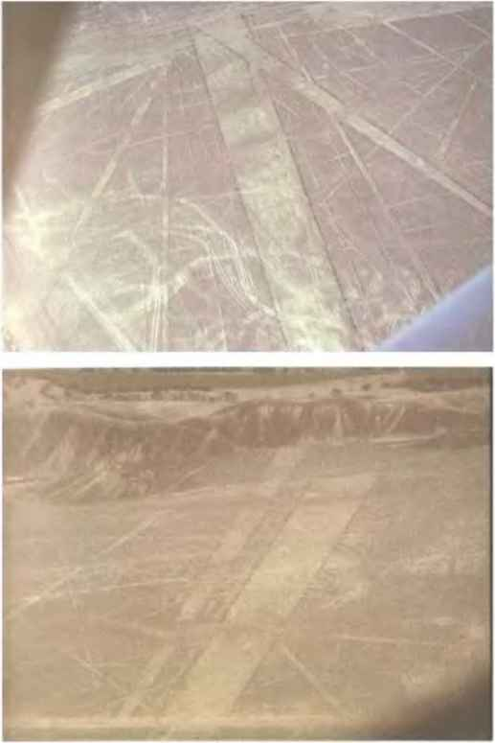

Линии, напоминающие взлетно-посадочные полосы, на перуанском плоскогорье Наска.

Главный археолог Перу профессор Кауффманн-Дойг видит в линиях Наски символ кошачьих богов.
Существует еще множество столь же забавных гипотез, и все они грешат одним и тем же: провинциальностью. Каждый считает своим долгом разгадать тайну Наски, но никто не хочет взглянуть дальше собственного носа. В конце концов, гигантские, устремленные в небо символы имеются не только в Наске. Что побуждало людей в разных уголках света создавать их?
Недавно было найдено еще одно решение — в керамике индейцев Наски. Действительно, рисунки на керамической посуде зачастую напоминают изображения на поверхности пустынного плато. Но никто не может с уверенностью ответить на мой вопрос: что было вначале — яйцо или курица, изображения на плато или керамика? Трудно поверить, что бедные индейцы вырыли гигантские фигуры на поверхности земли только потому, мю они изображены на керамических вазах. И кроме того, эта версия плохо сочетается с многокилометровыми линиями.
Пока не будет найдено убедительное и, главное, доказательное решение, я останусь при своем мнении, которое я высказал еще двадцать пять лет назад.
Правители инков называли себя «сынами богов», потомками тех самых таинственных учителей из Вселенной. Я могу себе представить, как челночный космический корабль, который древние индусы называли «вимана», направляется с орбитальной станции к плато Наска. Разумеется, инопланетные астронавты не нуждались во взлетно-посадочной полосе — да ее никто и не мог построить. Взлетать корабль мог с помощью маховых крыльев, винтов как у вертолета или воздушной подушки — оставляя всевозможные следы на поверхности земли. А если кто-то и возразит, что почва здесь, дескать, слишком мягкая для посадки, я отвечу: вспомните посадку американцев на Луну. Перед ними стояла та же проблема, и они решили ее.
Индейцы наблюдали за непонятными манипуляциями этих богов с близлежащих холмов и гор. Они видели изрыгающее огонь, сверкающее существо, спускавшееся с небес. Вероятно, инопланетяне, произведя необходимые измерения и анализы, создали базу в горах.
Вполне возможно, что гости из Вселенной со временем построили взлетно-посадочную полосу. Благо в бесплатной рабочей силе недостатка не было. Правда, она предназначалась не для космических кораблей, а для аппаратов, летавших в земной атмосфере.
И если кто-то скажет, что на плато Наска нет взлетно-посадочной полосы, я задам вопрос: а что там есть? Изучите внимательно соответствующую фотографию. То, что вы видите, это оригинальный снимок плато Наска — один из тех снимков, которые скрывают от широкой публики. Люди должны верить, что на плато Наска в Перу есть только тонкие линии и нет ничего похожего на взлетно-посадочную полосу. Как трудно разрушить иллюзию!
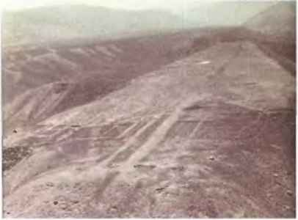

Кто утверждает, будто в Наске нет похожих на взлетно-посадочные полосы линии? А это что такое?

Компьютерные расчеты показали, что большой реактивный самолет способен производить посадку на длинную и широкую линию, подобную тем, что прорыты на Наске, и взлетать с нее.
А что же рисунки на поверхности Земли?
Отбытие инопланетян восвояси подвигло людей на создание устремленных в небеса знаков. Они хотели, чтобы их учителя возвратились, и адресовали им свои послания. И они принялись в поте лица рыть на поверхности Земли гигантские фигуры — картины для богов.
Не повторится ли история вновь? Не станут ли археологи будущего утверждать с умным видом, что в калифорнийской пустыне, где приземляются американские «шаттлы», был некогда гигантский календарь? Святилище тригонометрической религии, доинкская Олимпия, Фата-моргана, учреждение трудовой терапии?
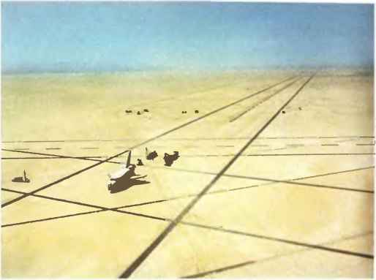

Американский «шаттл» приземлился в калифорнийской пустыне Моявер. Не примут ли представители будущих поколений сеть коричневых линий, представляющих собой оптческие ориентиры НАСА, за календарь?

Это может показаться смешным, но я допускаю подобные варианты. До тех пор, пока не появится однозначная, достоверная разгадка этой тайны.

ГЛАВА 8

ХУДОЖНИКИ И ФАЛЬСИФИКАТОРЫ

Паноптикум безумия — Пирамиды, шеи и слоны — Фальсификация? — Как из железа получается золото — Библиотека в камне — Фальсификатор и его рабочий инструмент — Экспертиза подтверждает подлинность гравюр — Люди и ящеры.

В Эквадоре есть город Куэнка. В нем стоит церковь Марии Аусильядора, что в переводе означает «Богоматерь Скоропослушница». Свыше пятнадцати лет приход возглавлял преподобный отец Карло Креспи. Он слыл надежным другом индейцев, и жители Куэнки еще при жизни считали его святым. После смерти отца Креспи они установили ему памятник. Что же было столь необычного в этом священнике? Он внимательно выслушивал индейцев, пользовался их доверием и прилагал все усилия, чтобы помочь им, какая бы помощь ни требовалась.
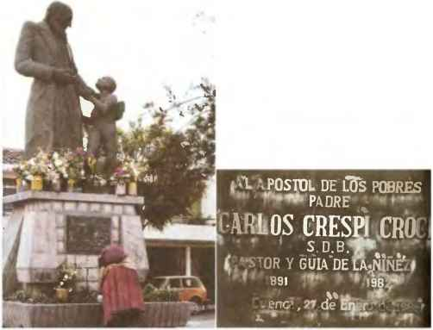

В Куэнке, Эквадор, установлен памятник преподобному Карло Креспи.

В благодарность индейцы дарили преподобному отцу произведения искусства минувших эпох. Тот складывал их в сарае на заднем дворе, и, когда свободного места не осталось, ему пришлось приспособить под склад еще два помещения. Я обнаружил там поразительные вещи, которые не увидишь ни в одном музее.
Например, диск диаметром двадцать два сантиметра. На нем изображены ухмыляющееся солнце, серп убывающей Луны, большая звезда и два квадратных человеческих лица.

Там же я обратил внимание на картину: ступенчатая пирамида, по граням которой ползут вверх змеи. У меня сразу возникла ассоциация с оперенными змеями майя.
На гранях другой пирамиды изображены кошки или ягуары, а змеи на сей раз парят в небесах, тогда как в нижней части изображения отчетливо видны письменные знаки.
Слева и справа от подножия пирамиды стоят два слона. Возможно ли это? Ни в эпоху инков, ни позже в Южной Америке слоны не водились. Хотя в Мексике однажды и были раскопаны слоновьи кости, их возраст составляет свыше двенадцати тысяч лет.
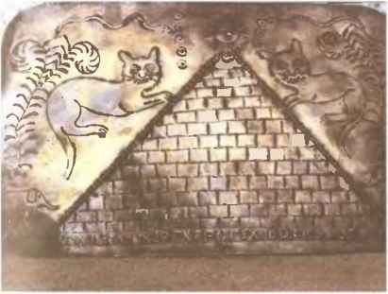

В основании пирамиды имеется надпись, слева и справа от которой изображены слоны.

Коллекция отца Креспи никогда не подвергалась тщательному исследованию. На пластине высотой тридцать два сантиметра изображена безрукая дама. Она одета в блузку и брюки, а из ее ушей свешиваются длинные клипсы. Возможно, звезды символизируют ее происхождение. И опять слоны, совершенно неуместные в южноамериканском контексте. Они украшают многие произведения искусства.
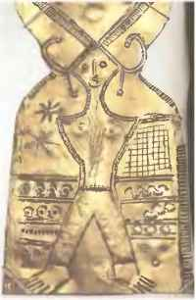

Звездная дама в брюках.

На украшении, которое кто-то когда-то носил на груди, присутствуют шестнадцать выгравированных письменных знаков. До сих пор никто не взял на себя труд попытаться расшифровать их.
Я видел письменные знаки также на каменных плитах отца Креспи и даже сфотографировал одну стелу с пятьюдесятью шестью квадратами — в каждом квадрате по одному знаку. Любопытно, что один индийский профессор признал в некоторых знаках древнебрахманские. Я не понимаю, каким образом индейский фальсификатор в высокогорье Эквадора мог овладеть письменностью древних брахманов.
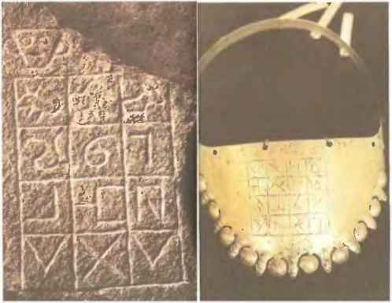

Надписи, которые никто не может расшифровать.

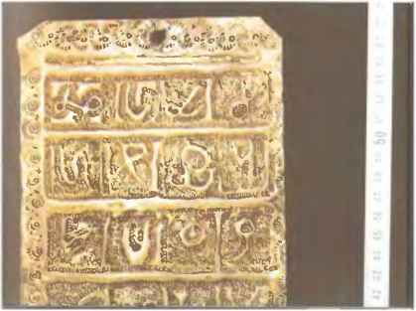

Пятьдесят два квадрата содержат письменные знаки. Индийский профессор, знаток, санскрита, определил, что некоторые из них являются древнебрахманскими.

Ученые не проявляют интереса к сокровищам отца Креспи. Они считают, что все это современная фальсификация. Вполне возможно, что некоторые из пластин, фигурок и стел относятся к нашему времени, другие я без малейшего сомнения отнес бы к тайным сокровищам инков. Индейцы XX века поголовно христианизированы, но ни одно из произведений искусства не несет в себе ни единого христианского символа. Их стиль происходит явно не из нашего времени: очень необычные лица и бесчисленные выгравированные символы не вписываются ни в один из известных разделов истории искусства. Гравюры на металлических пластинах порой настолько сложны и насыщены мелкими изображениями, что фальсификаторы, если таковые действительно существовали, могли бы открыть собственную художественную школу.
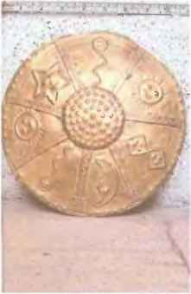

Диск диаметром двадцать два сантиметра. Подлинный или поддельный?

Среди них есть пластины, изображающие истории с продолжением, но мы не обращаем на них внимания. Появляются лица в солнечных коронах, жирафоподобные головы, испускающие лучи, испуганные обезьяньи лица, из которых растут змеи. Короче говоря, слишком много деталей для обычной фальсификации.
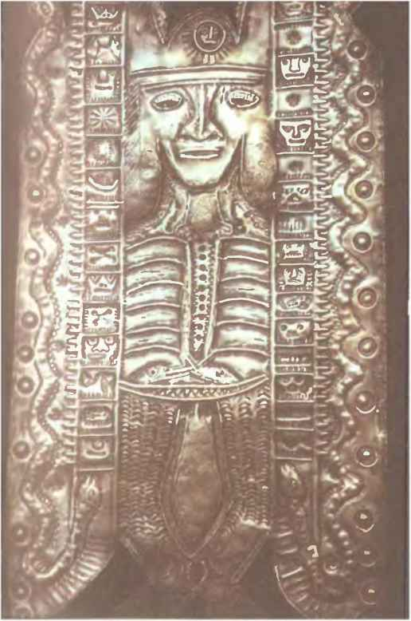

Металлическая пластина, на которой изображены истории в картинках с продолжением. Они расходятся вправо и влево, словно киноленты, от центральной фигуры.

Одна особенно большая пластина имеет почти метр в высоту и полметра в ширину. Ее никак нельзя отнести к разряду подделок. Что здесь можно было фальсифицировать? В верхней части изображения справа и слева видны звезды, ниже следуют существо с большим животом и со змеиным хвостом, похожее на крысу животное, человек в кольчуге, к которой присоединен шлем, треугольная фигура с дырявым животом. На другой стороне — испускающая лучи голова, лица, колеса, птицы, змеи, а в центре направленная вниз стрела. Эта причудливая композиция слишком сложна для того, чтобы быть подделкой.

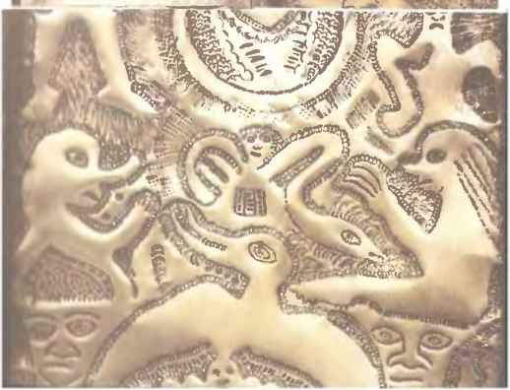

Эта пластина ни в коем случае не фальсификсация. Какой смысл подделывать ее?

Карло Креспи не авантюрист. Он был священником, и индейцы почитали его, как святого. Они рассказали преподобному отцу, что подаренные ему сокровища хранились в тайнике, устроенном их предками. Зачем индейцам нужно было обманывать почитаемого и любимого ими священника и «впаривать» ему дешевый кич? Я благодарен судьбе за то, что еще при жизни отца Креспи получил возможность увидеть несколько сотен картин из его коллекции.
По поводу этих уникальных произведений искусства можно спорить. Сам Креспи предполагал, что пластины изготовлены из чистого золота. Следует упомянуть, что в области литья и легирования металлов, а также золочения инки достигли поразительных успехов. Они смешивали пятьдесят процентов меди, двадцать пять процентов серебра и двадцать пять процентов золота и умели делать позолоту толщиной от половины до двух микрометров. Этот слой можно рассмотреть только в микроскоп с пятисоткратным увеличением. Инки умели отделывать металлические поверхности так, что менее ценные металлы выглядели как благородные.
Если нагреть сплав меди, серебра и железа или меди, золота и железа, благородный металл постепенно выступает на поверхности, в то время как медь в результате процесса окисления улетучивается. В конечном итоге поверхность сплава выглядит как чистое золото. Если сплав содержит еще и серебро, на поверхность выступают оба благородных металла, и она отливает одновременно серебром и золотом.
Инкам все эти технологии были явно переданы, но фантастические сокровища, которые отец Карло Креспи в течение пятидесяти лет собирал на заднем дворе, никого не интересуют. Люди, чьим самым совершенным оружием являлись пращи, вдруг овладели письменностью и познакомились со слонами, которые уже много тысячелетий не водились на их континенте.
Что же делать — продолжать смеяться над кунсткамерой Карло Креспи или все же подвергнуть тщательному анализу хотя бы некоторые из предметов его коллекции? Сам Креспи ни за что не позволил бы индейцам обмануть себя. Их доверие было взаимным. Он, наверное, перевернулся бы в гробу, если бы узнал, что с его наследием ничего не происходит.
Другая коллекция, вызывающая такие же споры, как и сокровища отца Креспи, находится в маленьком перуанском городке Ика, расположенном на полпути между Лимой и плато Наска. Там в большом старом доме на Пласа де Армас живет семья Кабрера. Отец семейства — врач с ученой степенью, точнее сказать хирург, — как и отец Креспи в Куэнке, завоевал любовь местных индейцев. Если доктор Кабрера, к примеру, удалял опухоль, а у больного не было денег, он принимал в качестве платы за свои услуги камень.
Да-да, именно камень. Разумеется, это должен был быть особенный экземпляр, а именно — украшенный гравюрами. В конце концов доктор Кабрера поинтересовался у своих пациентов, откуда они берут такие камни, и те отвели его в тайник, где их было несколько тысяч.
Доктору Кабрера пришлось превратить несколько комнат своего большого дома в музей камней. Они лежали на полках и на полу — размерами от футбольного мяча до маленького осколка скальной породы. Каждый камень украшен своим рисунком. На одном изображено нечто вроде карты, на других индейцы ездят верхом на птицах, держат в руках странного вида предметы, манипулируют с лупами и даже делают настоящие хирургические операции нa сердце: пациент лежит на чем-то вроде операционного стола, к его телу подведены трубки. Два хирурга вскрывают грудную клетку и сшивают артерии. Сердечно-сосудистая хирургия тысячелетия назад или мистификация?

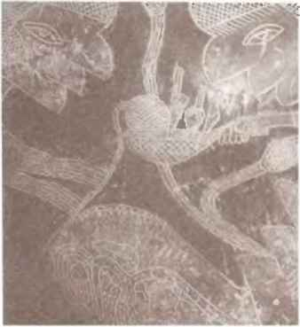

Два хирурга вскрывают брюшную полость пациента.

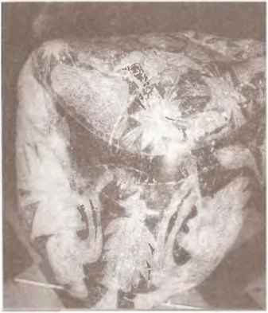

Справа и слева от центрального дерева индейцы наблюдают в телескопы звездное небо

Музей доктора Кабрера содержит около четырнадцати тысяч камней, и он знает, что многие из них являются современными подделками. Большинство камней размером с кулак и мотивы нанесенных на них гравюр носят обыденный характер: птицы, цветы, деревья, люди. И только более крупные экземпляры украшены гравюрами со сложными, связанными друг с другом мотивами. Несмотря на обилие подделок, в музее представлены и подлинно древние камни.
В двадцати шести километрах от Ики, в маленьком селении в пустынной местности живет индеец Базило Ушуя.
Он занимается изготовлением поддельных гравюр: вначале чертит карандашом линии на поверхности камня, затем берет обломок полотна пилы и в течение сорока минут выцарапывает непритязательную гравюру. После этого камень помещается в огонь или горячие угли, чтобы под воздействием жара борозды сделались более отчетливыми, Зачастую эти камни еще и натираются сапожной ваксой, после чего они становятся похожими на базальтовые. Базило Ушуя потом всучивает их туристам, чем и живет.
Тем не менее не все камни с гравюрами являются современными подделками. Вы никогда не встретите в иллюстрированных журналах мотивы древних гравюр. Во время операции на сердце хирург делает пункцию из вен и артерий на руках и ногах. На каменной гравюре изо рта пациента торчат трубки.
Доктор Кабрера представил несколько своих камней, которые он считает подлинными, на геологическую экспертизу. Специалисты общества Маурисьо Хохшильд в Лиме установили, что они представляют собой андезит. Это порода, компоненты которой связываются между собой в результате механического соединения под высоким давлением. Поверхность андезита покрыта тонким природным слоем окисла. Этот слой покрывает и борозды гравюр.
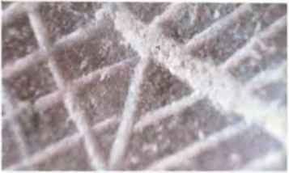

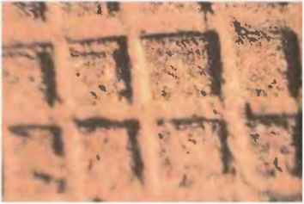

Снимки гравюр под микроскопом подтверждают их возраст.

К такому же результату пришли и эксперты из Национальной Технической Высшей Школы Лимы. Несколько камней были протестированы на степень твердости. Степень их внешней твердости составила 3 по шкале Мона, внутренней — 4,5. Были выявлены определенные различия между фальсифицированными и подлинными камнями. Древние гравюры были покрыты тонким слоем окисла, и их борозды имели характерные возрастные признаки, отсутствовавшие у современных гравюр.
Крупные камни Кабреры также были признаны древними. На них изображены горы, а между ними странного вида деревья и индейцы, рассматривающие небо в телескоп. Может быть, они пытались обнаружить на небосводе корабль? Из древнеиндийских текстов мы знаем о существовании летающих кораблей различных конструкций, которым поклонялись люди.
Следует упомянуть еще об одной очевидной параллели. У отца Креспи в Куэнке мне попалась на глаза пластина с изображением ящеров. И такие же ящеры фигурируют на гравюрах доктора Кабреры. Здесь мы сталкиваемся с настоящим парадоксом.
Ящеры вымерли шестьдесят четыре миллиона лет назад. Это научно установленный факт. В те времена еще не было ни людей, ни их предков, и единственным представителем класса млекопитающих на нашей планете предположительно являлась землеройка.
Следовательно, люди не могли видеть ящеров. Каким образом эти вымершие в глубокой древности животные появились на металлических пластинах отца Креспи в Эквадоре и на камнях доктора Кабреры в Перу?
Кто-то возразит, что изображения ящеров могут быть современными подделками. Итак, еще одна загадка? Ничего подобного.
За последние три десятилетия в разных уголках земного шара находили следы ящеров по соседству с человеческими следами: например, в двенадцати километрах к северо-востоку от Маунт Верной в Кентукки или в местечке Глен Роуз в Техасе, где протекает небольшая река Пелакси, на дне которой в одном и том же геологическом слое были обнаружены следы ящеров и людей — и не одна или две пары, а целая дюжина.
Для здравомыслящих людей существует лишь один вариант решения этой загадки: сфальсифицированы либо следы ящеров, либо следы людей. Они не могли жить одновременно.
Научные споры относительно следов на дне реки Пелакси у Глен Роуз вспыхивают с новой силой каждые два-три года, и при этом нередки случаи перехода ученых в стан их оппонентов. Каждому палеонтологу и каждому антропологу хорошо известно, что люди и ящеры не могли существовать рядом друг с другом. Это убеждение остается непоколебимым до того самого момента, когда в очередной раз в одном и том же слое каменной породы обнаруживаются отпечатки и тех, и других.
В Глен Роуз и соседнем с ним Уолнат Спрингс имеются сотни подобных следов, и даже старейшие местные жители знают о них еще с дедовских времен. При этом я не исключаю, что в Техасе действуют фальсификаторы, поскольку многие американцы, особенно религиозные, отвергают теорию эволюции видов.
И все же, несмотря на возможные фальсификации, иногда, вне всякого сомнения, рядом с подлинными следами ящеров встречаются подлинные следы людей. Ибо они появляются вместе, после того как один за одним удаляются геологические слои.

Те, кто во всем видит подделку, должно быть, воображают, что мир переполнен несчастными безумцами, которые не находят себе лучшего применения, нежели фальсификация следов на земле Что же касается фальсификаторов, они должны были делать свое дело на протяжении нескольких поколений. У них, очевидно, заключено тайное соглашение с индейцами из Эквадора и Перу, обязывающее последних изображать в своих произведениях людей и ящеров.
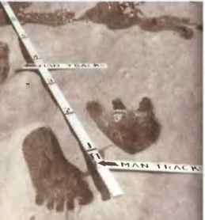

Рядом с человеческими следами присутствуют следы ящеров.

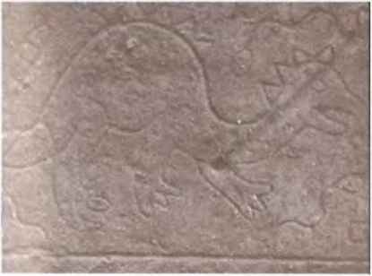

Эта каменная плита с изображением ящера была найдена мной среди коллекции преподобного Креспи

Наверное, нам следует оставить вопрос, подлинное все это или подделка, будущим поколениям и принять в качестве девиза слова Шекспира: «Меж небом и землей есть вещи, неподвластные вашей школьной премудрости».

ГЛАВА 9

КАК ЗАВОЕВАТЕЛИ ПРЕВРАТИЛИСЬ В БОГОВ

Христианские художники не были свидетелями — Первооткрыватели и боги — Культ «карго» — Город пирамид в джунглях — Непонятные технологии — Ода богу Солнца — «Пчелиные боги» Тулума — Монолит дракона — Они спустились с неба.

Мой новый, нетрадиционный образ мышления, свойственный данной главе, кого-то может привести в восхищение, а у кого-то может вызвать раздражение, и эти последние скажут: он не может сделать подобное, потому что это невозможно. Возможно или невозможно?
Благодаря транспортным средствам мир как бы уменьшился. А современные средства связи позволяют проделать объем работы, немыслимый ранее. Я стремлюсь устанавливать взаимосвязь между различными феноменами, стараясь при этом никого не обидеть, никому не навязывать свое мнение и не впадать в догматизм.
Каждый знает, что Иисус из Назарета проповедовал две тысячи лет назад в Палестине и в конце концов люди казнили его. Об этом свидетельствуют Евангелие и Послания апостолов. Христианство распространилось по всему свету. Всюду выросли сотни тысяч часовен, церквей и соборов с алтарями, иконами, статуями Богородицы и распятиями. Появилась христианская музыка — например, григорианские песнопения и оркестровые мессы Иоганна Себастьяна Баха.
Вы никогда не задумывались о том, что художники, архитекторы и композиторы, поставившие свои творческие силы на службу религии, не были свидетелями реальных событий? Никто из них не присутствовал при рождении Иисуса и не переживал вместе с ним перипетии судьбы. Ни Микеланджело, ни Иоганн Себастьян Бах не участвовали в Тайной Вечере, и ни один деятель искусств за прошедшие две тысячи лет не мог слушать «живьем» Нагорную проповедь. Все они без исключения следовали букве и духу преданий.
Сам Иисус не оставил после себя ни одного предмета, на который можно было бы с изумлением взирать, затаив дыхание, в каком-нибудь музее. Он не написал ни единого пергамента, не сделал ни единого отпечатка ноги в затвердевшей извести и не оставил ни единого автографа с датой в римском летосчислении.
Предположим, через тысячу лет археологи раскопают остатки христианских церквей, принадлежащих разным эпохам. Они произведут точное датирование и установят, что на протяжении, по меньшей мере, двух тысячелетий в дизайне этих культовых сооружений использовались одни и те же мотивы. Всюду археологам будут встречаться сцены Рождества в яслях, распятия, ангелы и апостолы с венцами вокруг головы. Естественно, перед учеными будущего встанет проблема. Мадонна из верхнего Аммергау существенно отличается от Богородицы из Кении. Собор французского Шартра с его несравненными витражами и величественной архитектурой не имеет ничего общего с церковью 1992 года из железобетона. Все художники и архитекторы всегда замышляли примерно одно и то же, но воплощали свои замыслы по-разному. И еще: на основании своих находок археологи могли бы прийти к выводу, что Иисус из Назарета бродил по свету две тысячи лет, ибо на этот период времени приходятся результаты датирования памятников культуры.

Мы, христиане, знаем, как все было. Будут ли знать это люди через тысячу лет? Тому, как мало знают люди и как быстро возникают недоразумения, имеются хорошие примеры из эпохи географических открытий.
Когда Христофор Колумб в 1492 году высадился на берегу одного из Багамских островов, он записал в своем дневнике:

«Туземцы горячо приветствовали нас и благодарили бога. Одни несли нам воду, другие еду. Они все время спрашивали, не с неба ли мы явились».

Спустя почти тридцать лет повторилась та же самая ситуация, но на сей раз она носила более драматический характер. В 1519 году Эрнан Кортес с одиннадцатью кораблями, сотней матросов и пятьюстами восемьюдесятью солдатами появился у берегов Мексики. Дабы внушить туземцам уважение к себе, конкистадор приказал пальнуть из пушки у них над головами. Индейцы словно мертвые рухнули на землю, и прошло немало времени, прежде чем они осмелились пошевелиться.
Франсиско Писарро инки тоже вначале приняли за бога. Не избежал этой участи и капитан Кук, открывший многие острова Тихого океана. Полинезийцы приняли его за возвратившегося бога Ронго или Лонго.
Подобное странное поведение туземцев зафиксировано во многих документах эпохи географических открытий. Разумеется, и Колумб, и Кортес, и Писарро были не богами, а не знающими угрызений совести завоевателями. Тем не менее их воспринимали именно в этом качестве. Почему?
Стоящим на гораздо более низкой ступени развития технологии туземцам вооружение и даже одежда пришельцев представлялись признаками божественности. Таким образом, понятие «боги» появилось в результате недоразумения.
Однако все это происходило столетия назад, и сегодня, разумеется, подобное уже невозможно. Так уж ли и невозможно? Весной 1945-го американцы создали на Новой Гвинее сеть военных баз. Там размещались до сорока тысяч солдат. Непрерывно садились и взлетали самолеты, доставлявшие подкрепления, боеприпасы и военную технику для войны на Тихом океане. Населявшие джунгли папуасы с любопытством и полным непониманием наблюдали за действиями чужеземцев. Они не имели понятия ни о мировой политике, ни о технологиях. Американские солдаты раздавали им небольшие подарки: шоколад, жевательную резинку, напитки, старые ботинки. Все эти подарки туземцы называли «карго» (в переводе с английского «груз»). Аппетиты папуасов в отношении «карго» возрастали, и они все чаще отваживались выходить из леса и приближаться к авиационным базам. Они видели, как с земли взлетают большие серебристые птицы — очевидно, на небеса. Туземцы хотели, чтобы эти небесные птицы доставляли «карго» непосредственно им. Как этого добиться?
Они решили: им нужно делать то же самое, что делают чужеземцы. Так на острове Вевак появился аэродром с игрушечными взлетно-посадочными полосами и самолетами из дерева и соломы. В восточном нагорье Новой Гвинеи голландские чиновники обнаружили «радиостанции» и свернутые из листьев «изоляторы». Папуасы также носили наручные часы из дерева и железа и даже каски из черепашьих панцирей. Американских и голландских офицеров это изумляло и веселило. Туземцы последовательно и абсолютно серьезно имитировали все, что видели у пришельцев.

Немецкий летчик-исследователь однажды попал в весьма опасную ситуацию, совершив вынужденную посадку в австралийском буше. Аборигены не убили его только благодаря защитным летным очкам. Этот предмет был хорошо знаком им по наскальным рисункам. В подобных очках на них фигурировала богиня-мать Вандина.
Когда Фрэнк Харли в 20-х годах XX века оказался в деревне Каймари на Новой Гвинее, местные жители приняли его гидросамолет за божественную птицу. Каждый вечер они подплывали к самолету на каноэ и приносили в жертву свинью.
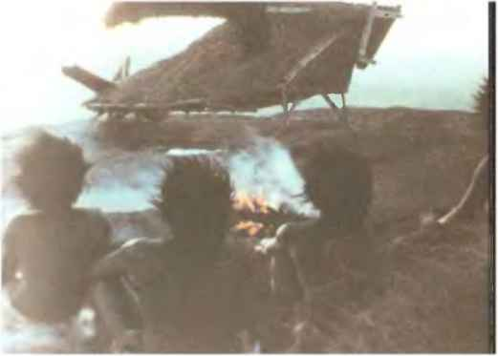

На острове Вевак существует игрушечный аэродром с макетами самолетов.

Что общего имеют приведенные мною примеры христианской культуры и поведения туземцев с покрытой мраком древностью?
Сегодня предметы культуры очень часто возникают по религиозным мотивам. То же самое было и во время Второй мировой войны, и в эпоху колониальных завоеваний, н тысячелетия назад. Вера побуждала людей возводить грандиозные сооружения, храмы, пирамиды. Художники древности тоже не всегда воочию видели то, что изображали. Ваяя статуи, они основывались не на собственном опыте, а на преданиях.
Вот несколько примеров: город Тикаль, чьи развалины находятся на территории современной Гватемалы, был основан около 1000 года до нашей эры. Только в его центральной части обнаружены остатки трех тысяч сооружений — жилых домов, дворцов, административных зданий, террас, платформ, пирамид и алтарей. Для чего служили пирамиды? Может быть, они выполняли функции обсерваторий? Тогда почему их так много на сравнительно ограниченном пространстве?
Не являются ли они гробницами? До сих пор в пирамидах не обнаружена ни одна могила.

Возможно, в них находились школы, где преподавали различные науки? Но где, в таком случае, располагались учителя и ученики? На платформе пирамиды слишком мало места.
Не совершались ли в них жертвоприношения? Эта версия тоже не годится, поскольку людей начали приносить в жертву в более позднюю эпоху.
Или же правители возводили пирамиды в качестве памятников, посвященных различным событиям? И это не проходит, ибо все пирамиды сооружены одновременно.
К началу нашей эры население Тикаля составляло около семидесяти тысяч человек. Все они нуждались в воде, которой в городе не было. Ближайший водоем — озеро Петен-Ица — находился в сорока километрах. Почему же столь великолепный город был построен в столь неудачном месте?
Ученым удалось расшифровать пятнадцать письменных знаков, нацарапанных на нефритовой табличке, которая была найдена в Тикало. Надпись гласит:

«Здесь спустился вниз правитель небесной династии».

Возникает вопрос: что это за небесная династия?
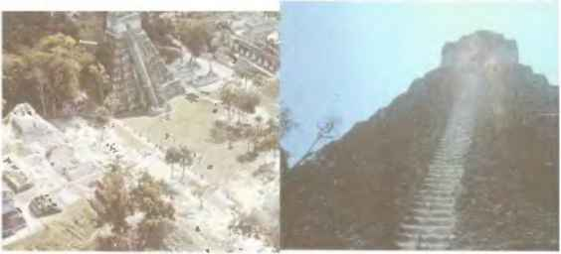

Город пирамид Тикаль в современной Гватемале.

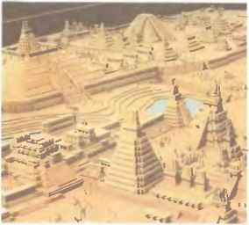

Так должен, выглядеть центр Тикаля после реконструкции.

В XX столетии появились места массового паломничества — например, Лурд в южной Франции, где однажды молодым девушкам якобы явилась Богородица. Это место считается святым. Может быть, и Тикаль тысячелетия назад был таким местом? Не стал ли он таковым из-за того, что здесь спустился вниз некто из какой-то небесной династии? Как мог выглядеть этот небесный правитель?
Весьма полезной для нас может оказаться одна разбитая стела из Тикаля. Она была изготовлена неизвестным мастером примерно две тысячи семьсот лет назад. Голова ее отбита, но сохранились туловище, руки — согнутые в локтях, с ладонями на груди — и ноги. Мы раскрасили некоторые детали странного одеяния, после чего стали отчетливо видны перчатки на руках. Существо одето в костюм с широкими манжетами на рукавах. Из его спины торчит трубка, соединяющаяся с чем-то похожим на ящик. На ногах — сапоги, из которых тоже выходят какие-то странные трубки.
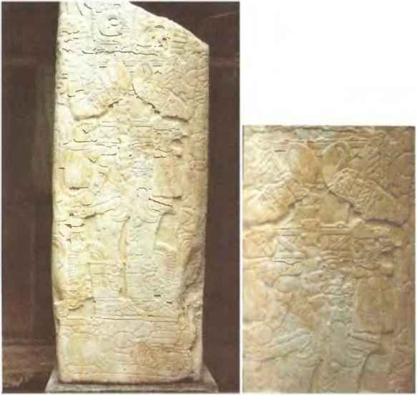

Доинкская стела из Тикаля. На заднем фоне видны технические устройства.

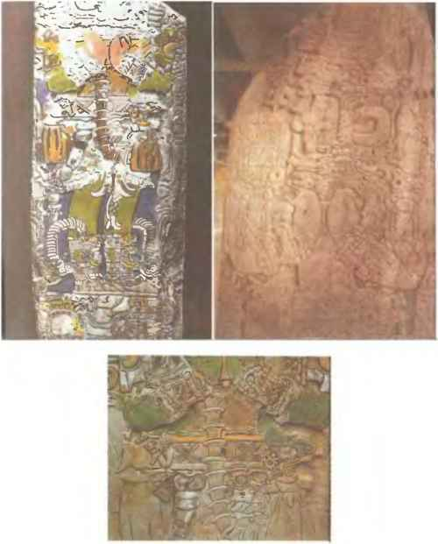

И вновь согнутые локти и руки в перчатках. На ceй раз «спинной мозг» однозначно идентифицируется как трубки (нижняя часть изображения).

Это изображение находится в центре стелы, а ее левая и правая части разрушены. Не посвящено ли данное изображение одному из Всемогущих, которого увековечил человек, не знавший, с кем он имел дело? Подобно жителям Новой Гвинеи, принявшим гидросамолет за божество? Может быть, художник никогда не видел изображенное им существо, а знал о нем из преданий? Кстати, эта стела классифицируется как «доклассическая».
На другой стеле из Тикаля вновь можно различить согнутые локти, манжеты и перчатки. В данном случае присутствует голова в шлеме, из-за которого почти не видно лица. Есть и трубка в спине, правда, она выходит не из ее центра, как обычно, а сбоку.
Возраст этих удивительных произведений искусства несколько тысячелетий. Специалисты справедливо полагают, что на них изображены боги и высшие жрецы. Но что это за боги? Что за одеяния носят жрецы, и что у них за странные предметы? Человек — великий подражатель, способный имитировать то, смысла чего он не понимает.
Еще над одним изображением жреца парит бог, также снабженный техническими устройствами. Других богов наши предки изобразили сидящими в шарообразных объектах, извергающих пламя.
Мотив спускающихся на землю богов встречается по всему миру. Это вполне естественно, скажут мои оппоненты, — откуда же должны появляться боги, как не с небес? Человек всегда смотрел вверх, ожидая оттуда всевозможных благ. С этим я не спорю, меня волнует лишь технический аспект данной проблемы.
У входа в Берлинский этнографический музей стоят несколько стел, найденных в Гватемале в XX столетии. На одной из них изображена сцена жертвоприношения: жрецы протягивают вверх сердце, вырванное из груди жертвы. Фигуры выполнены чрезвычайно искусно. Мастер явно знал свое дело.
На другой стеле картина меняется. Жрец опять что-то держит в руке, но на сей раз предмет напоминает маску. Сверху спускается божественное существо, объятое пламенем. Примерно то же самое изображено на следующей стеле: парящая вверху фигура в языках пламени.
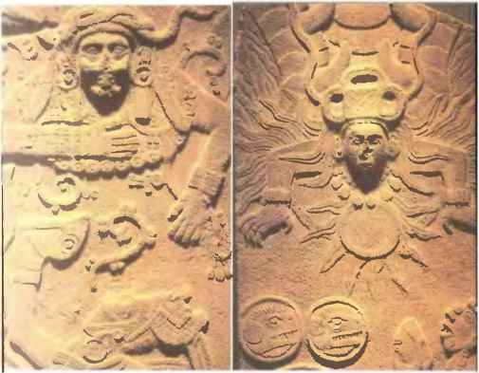

Эти стелы из Гватемалы стоят сегодня в Музее народного искусства в Берлине. На иллюстрации наверху слева, возможно, изображен жрец, а на иллюстрации наверху справа — спускающийся с небес бог, объятый пламенем.

Специалисты называют эти изображения Одой богу Солнца. А если они подразумевали нечто другое? Не притупилось ли у нас зрение вследствие чрезмерного увлечения научной литературой и предвзятых подходов? Не слишком ли безоглядно верим мы в то, что написано в умных книгах, вместо того чтобы прислушиваться к внутреннему голосу разума? Если бы я принадлежал к представителям одной-единственной, пусть даже весьма почтенной узкой специализации, то, вероятно, не делал бы подобных сравнений. Однако я обязан их делать, поскольку не только рельефы, но и легенды говорят одним и тем же языком.
Тулум находится на карибском побережье Мексики. Этот город построен в соответствии с вполне определенным планом. Его главные улицы проложены с севера на юг, а храмы, словно маяки, располагаются вдоль берега сине-зеленого моря.
Сегодня Тулум представляет собой унылые развалины и не привлекает особого внимания туристов. Храмы Тулума — таково мнение специалистов — были посвящены «пчелиному богу». Тем не менее их рельефы изображают не усердного пчеловода, а спускающиеся с небес фигуры с человеческими лицами. Их головы в неизменных шлемах устремлены вниз, к земле, а ноги, соответственно, вверх. Рельеф в главном храме Тулума с трудом поддается расшифровке. Опять видны растопыренные ноги, ботинки упираются в какие-то диски, руки согнуты в локтях, а кулаки сжимают что-то вроде ручек управления. По бокам у них изображены стилизованные крылья. Одеты они в комбинезоны и защитные шлемы.
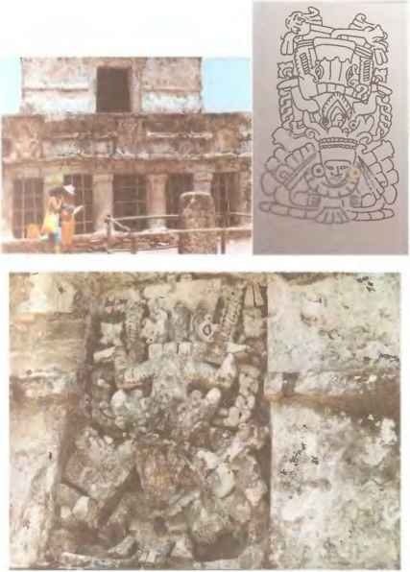

В Тулуме, городе майа на побережье Карибского моря, стоят храмы, посвященные спускающемуся с небес богу. В классической археологии эти фигуры называются «пчелиными богами»

Пчела? Мне кажется, мы разучились видеть очевидное. Я усматриваю в рельефах Тулума признаки непонятных технологий. Создавший их художник наверняка не видел воочию, как некие существа спускались с небес головами вниз. Но из религиозного предания он знал, что когда-то с небес на Землю явились учителя. Эти таинственные существа обещали вернуться, и люди с нетерпением ждали возвращения этих Всемогущих из прошлого.
В парке ольмеков Ла Вента, расположенном в городе Вильяэрмоса в Мексике, стоят скульптуры, изображающие увесистые головы в плотно облегающих шлемах. Они были найдены в нескольких километрах отсюда в болотистой местности. Боги? Жрецы? Воины? Нам неизвестно, кто они. В том же парке можно увидеть так называемый монолит дракона. Человеческая фигура в шлеме сидит в замкнутом пространстве, «драконе». Правая рука держит палку, а над головой висит четырехугольный ящик. Не хотели ли люди изобразить в виде плюющегося огнем чудовища летательный аппарат?
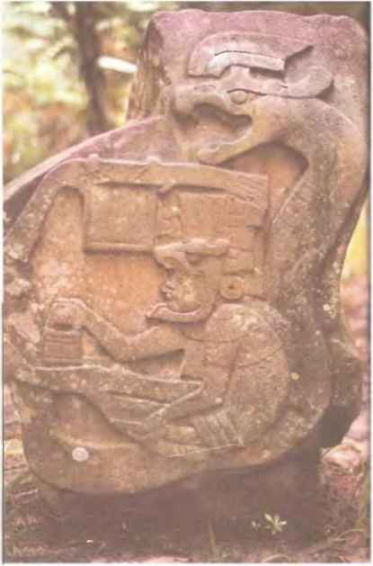

Монолит дракона. Cущecmвo в шлеме сидит на драконе и правой рукой управляет рычагом.

И, наконец, стела номер три. Ее размеры составляют 4,27 на 2,03 метра. К сожалению, многие части этого произведения искусства разрушены. В правом верхнем углу можно различить спускающуюся вниз фигуру в шлеме. Ее руки устремлены вниз, а ноги направлены вверх.
Не очень многим отличаются от них ангелы в наших церквях, спускающиеся с небес.
Судя по всему, автор стелы номер три в парке Вильяэрмосы хорошо рассмотрел своего «бога».
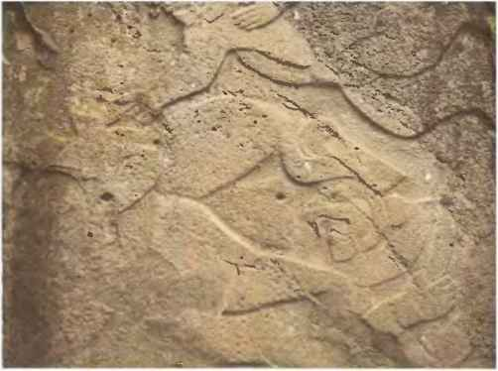

В верхней части изображения бог в шлеме спускается с небес. Его руки направлены вниз, ноги — вверх. Монолит стоит в археологическом парке Ла Вента в Вильяэрмосе, Мексика.

ГЛАВА 10

ЗАГАДОЧНЫЕ ТЕХНОЛОГИИ

По ту сторону инков — Бетон из древности — Мегалиты и волшебник — Пума Пупку, панорама из другого мира — Оргия в камне — Самая современная техника тысячелетия назад — Замок со скобками и куски провода — Компьютерная стена — Прыжок в Абидос — Кольчуга в Британском музее.

Тысячелетия назад, в те таинственные времена, о которых нет никаких письменных свидетельств, на Земле, судя по всему, активно действовали Всемогущие. Мы не знаем, кем они были и откуда пришли, но оставленные ими следы свидетельствуют о наличии у них непостижимых технических средств.
Крепость Саксайхуаман расположена в трех с половиной тысячах метров над перуанским городом Куско. Ее строителями, вне всякого сомнения, являлись инки, ибо специалистам хорошо известна такая особенность их архитектуры, как закругленные по краям квадры. Она характерна для всех построек инков. В верхней части крепости находится каменный круг внушительных размеров. Вероятно, когда-то он служил календарем, хотя мог быть и фундаментом большой башни.
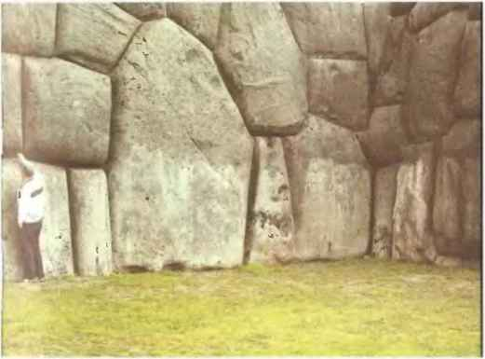

Стена инков Саксайхуаман.

Если вы повернетесь к крепости спиной, перед вами окажется лабиринт, незаслуженно называемый руинами. Это бесформенное нагромождение камней, больших и малых квадров, являющихся остатками какого-то неизвестного сооружения. Вначале лабиринт приняли за каменоломню, но это оказалось не так Нам известно несколько каменоломен инков, и выглядят они совершенно иначе. Если вы заберетесь на платформы, расположенные поверх расщелин и гротов, вашему взору откроются вырезанные в скальной породе чудовища. Здесь отсутствует порядок, нет стен, нет уложенных в штабеля монолитов. Стены наклонены друг к другу. Коридоры неожиданно упираются в природные скалы.
Обработанные глыбы выложены причудливой мозаикой. Ни один миссионер-археолог не сможет убедить меня в том, будто это сама природа волшебным образом прорезала скалу четырехугольными гранями и гладко отполировала ее поверхность.
Непосредственно за крепостью располагаются обработанные монолиты, представляющие собой загадку. Неожиданно вы оказываетесь перед искусно высеченными каменными чудовищами. Нигде не видны следы связующего материала — известкового или цементного раствора. Глыбы идеально подогнаны друг к другу. Едва ли инкам с их примитивными инструментами удалось бы сделать это.
Там стоит один блок высотой восемь метров, словно отлитый из бетона. Глядя на него, можно подумать, будто опалубка была снята с него всего несколько недель назад. Однако, как и все остальные глыбы, он состоит из гранита. Выше тянется природная скала. Вдоль каменной стены наверх ведут тщательно отполированные ступени. Ясно, что этот блок некогда был составной частью более крупного сооружения.
Какого сооружения? Нам это неизвестно. С уверенностью можно сказать лишь то, что здесь кто-то обращался со скалами так, как мы обращаемся с сыром. Очевидно также, что эти обработанные глыбы уже существовали, когда испанские завоеватели достигли перуанского высокогорья.
Судя по всему, неизвестные Всемогущие располагали техническими средствами для разрезания целых скал. И только позже, значительно позже инки использовали лабиринт обработанных скальных глыб в качестве святилищ, где они поклонялись своим богам, явившимся из космоса. Правитель инков почитался как «сын Солнца». Он рассматривал себя в качестве потомка тех таинственных существ, которые когда-то посетили Землю и просветили людей.
Разумеется, конкистадоры тоже с изумлением взирали на этот удивительный лабиринт скал. От инков они узнали, что он существовал задолго до них. Сегодня уже не представляется возможным разгадать тайну сотен разрезанных глыб. Тем не менее можно легко представить, что здесь некогда находилась резиденция богов — то, что мы сегодня назвали бы «базой».
Есть и другое подобное загадочное место, обладающее признаками применения еще более впечатляющей техники. Пума Пунку расположен на высоте свыше четырех тысяч метров недалеко от озера Титикака в современной Боливии. Немногие забравшиеся в эти заоблачные высоты туристы почти ничего не успевают увидеть в Пума Пунку, потому что их сразу же отводят в близлежащий Тиахуанако с его знаменитыми Солнечными Воротами. Эти ворота три метра в высоту и четыре метра в ширину состоят из одного-единственного монолитного блока. В центральной части изображен бог в окружении сорока восьми весьма своеобразных фигур.
Ныне покойный профессор Шиндлер-Беллами, посвятивший этому месту многие годы своей жизни, пришел к выводу, что эти фигуры представляют собой лунно-земной календарь с циклом, ни много ни мало, двадцать одна тысяча лет. Другие увидели в фигурах изображение какой-то непонятной технологии.

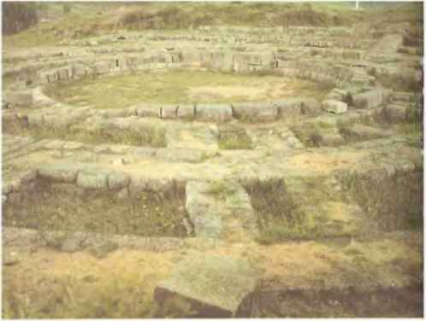

Каменный календарь или фундамент башни?

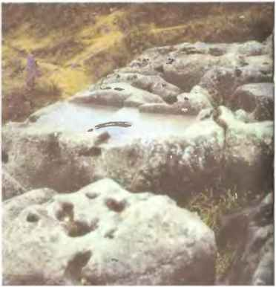

Все скальные компоненты искусно обработаны.

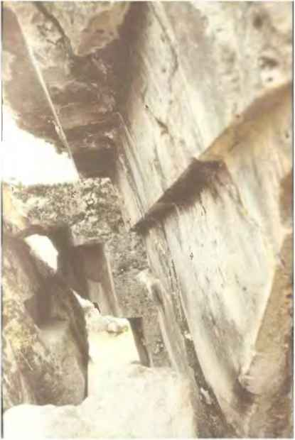

То, что выглядит как литой бетон, на самом деле представляет собой гранит. Мощная глыба стоит на голове, легко узнаваемой на лестнице

Впервые я побывал в Тиахуанако тридцать лет назад. Тогда здесь на незастроенной местности стояли отдельные монолиты. Раскопки производились крайне нерегулярно и через длительные промежутки времени. Золота в Тиахуанако не нашли, и по сию пору здесь ничего не изменилось. По боковым граням монолитов пролегают сверху вниз глубокие борозды. Наверняка они имеют какой-то смысл. В ходе реставрационных работ между монолитами была воздвигнута внушительная стена, в результате чего борозды исчезли.
С юго-западной стороны Тиахуанако открывается панорама на совершенно иной мир: Пума Пунку! Здесь есть от чего прийти в изумление. Не оскудела еще наша планета необъяснимыми тайнами. Уже по дороге на Пума Пунку путешественник натыкается на диоритовый блок, в котором вырезаны прямоугольные отверстия. Нам неизвестно, для чего были нужны эти ниши. У наших специалистов нет других предположений, кроме того, что эта каменная глыба служила жертвенником, а ниши предназначались для сбора крови. Как только обнаруживается камень с бороздами и выемками, его тут же зачисляют в жертвенники!

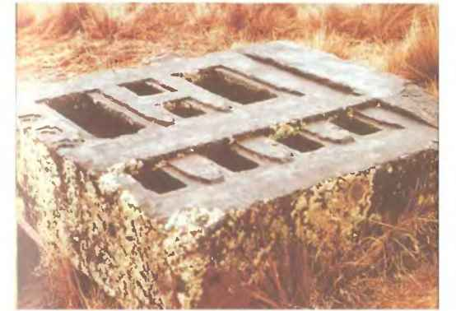

По дороге на Пума Пунку лежит эта диоритовая глыба, выполнявшая функции жертвенного камня.

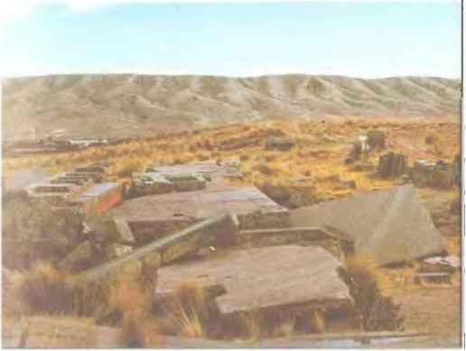

Пума Пунку являет собой панораму из другого мира.

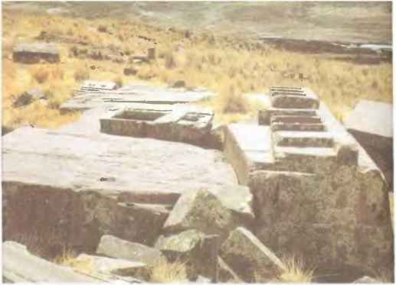

Самая большая платформа Пума Пунку когда-то имела сторону длиной сорок метров. Ее вес составляет тысячу тонн.

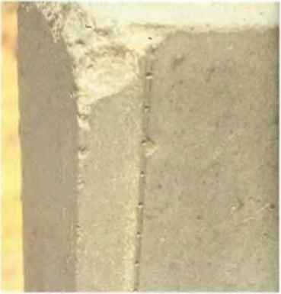

Диоритовая глыба имеет тонкую борозду с отверстиями. Диорит — очень твердый материал, с трудом поддающийся обработке.

Еще в 1651 году епископ Ла Паса Антонио де Кастро и дель Кастильо писал, что Пума Пунку был сооружен до всемирного потопа. По его мнению, испанцы никогда не смогли бы перемещать подобные тяжести.
Он был совершенно прав! Там имеются мощные террасы и платформы, самая большая из которых насчитывает сорок метров в длину, семь метров в ширину и два метра в высоту. Ее вес оценивается примерно в тысячу тонн! Образующие хаотичное нагромождение стены и опорные плиты состоят из гранита, андезита и диорита. Последний представляет собой глубинную скальную породу серо-зеленого цвета, отличающуюся невероятной твердостью и прочностью. Платформы и монолиты обработаны и отполированы с такой точностью, будто их привезли с предприятия, оборудованного самыми современными фрезерными, сверлильными и шлифовальными станками. Здесь присутствует огромное множество мастерски обработанного каменного материала, некогда составлявшего единое целое. Мы можем только догадываться, как выглядел Пума Пунку тысячелетия назад. Рассмотрим несколько примеров применения неизвестных технологий.
Один диоритовый блок имеет высоту 1,10 метра. Сверху вниз по нему пролегает четкая борозда, в которой проделаны отверстия с интервалом примерно в два сантиметра. Диорит не поддается ни кости, ни дереву, ни обсидиану, ни даже меди и железу. Какие же инструменты были применены для устройства отверстий?
Другой блок имеет длину 2,78 метра, ширину 1,75 метра и среднюю высоту 88 сантиметров. Шесть его граней разделены на несколько плоскостей разной величины таким образом, что одна располагается на другой. В результате они образуют полки, кромки, прямоугольники и квадраты.
В наше время для выполнения столь точной работы требуются стальные фрезы и сверла. На каменную плиту наверняка накладывались шаблоны, в противном случае малейшее отклонение от плана делало бы рабочую заготовку непригодной. Кем же были разработчик этого плана и чертежник?
А предварительно изготовленные компоненты! В Пума Пунку представлены блоки, на главных гранях которых вырезаны по две ниши. В задней части этих ниш имеются маленькие прямоугольники. Они напоминают карабин-ный затвор, в котором фиксируется сопряженная деталь. Для того чтобы детали точно входили друг в друга и при их фиксации не ломались каменные планки и запоры, требуется специальное оборудование.
Мы ввели в компьютер точные данные трех подобных предварительно изготовленных компонентов и с его помощью выяснили, что борозды и планки идеально сопрягаются друг с другом, в результате чего образуется стена из готовых элементов без какого бы то ни было связующего вещества, отличающаяся сейсмостойкостью.
Еще любопытнее вот что: как говорят специалисты, мощные платформы, должно быть, изначально крепились друг к другу посредством зажимов из дерева или меди. Эти материалы не смогли бы выдержать столь сильные сжатие и растяжение. Следует помнить о том, что мы находимся на высоте четырех тысяч метров. По ночам здесь температура опускается ниже нуля, а днем бывает жарко.
Тридцать лет назад я сфотографировал в Пума Пунку и Тиахуанако какие-то торчащие из земли трубы. Они выглядят так, будто их изготовили на заводе. К своему изумлению, я обнаружил лишь верхние части труб. Естественно, скажет кто-то, речь явно идет о водопроводе. Возможно, но тогда необходима нижняя часть, собственно водосток. Что за странный проектировщик расположил рядом две двойные трубы?

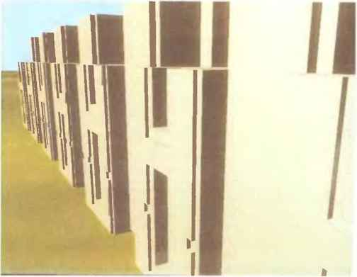

Компьютер подтверждает: готовые элементы плотно подгонялись друг к другу без применения строительного раствора.

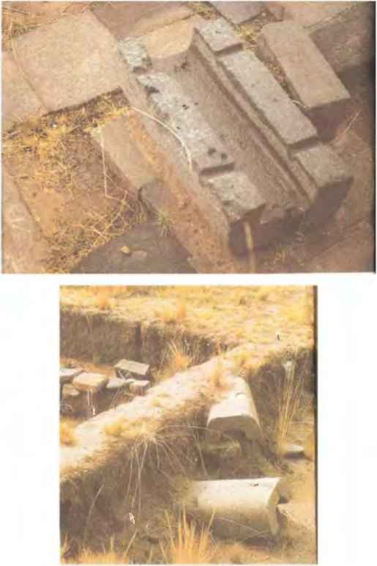

Примеры «водопровода» без нижней части.

Каменные сооружения Куско в Перу и Пума Пунку в Боливии проявляют признаки неведомой технологии. Археологи утверждают, что Пума Пунку был построен около 600 года нашей эры аймара — индейским народом, обитавшим в районе озера Титикака. Но господа! Аймара не знали металлов — ни меди, ни железа, — не говоря уже о письменности.
Никто не станет спорить, что строительство здесь осуществлялось в соответствии с определенным планом. Доказательством тому служат предварительно изготовленные компоненты. Их детали свидетельствуют о применении некой весьма прогрессивной технологии. Такого рода проектирование требует знания письменности. Необходимо было продумать, просчитать и определить столько позиций и параметров — а камнерезы в каменоломне должны были точно знать, в каких местах им нужно делать выемки или кромки, — что без письменных документов это оказалось бы просто невозможным.
Судя по их возможностям, аймара не могли быть строителями Пума Пунку. Да, они жили впоследствии в развалинах города — но не они его построили. Формула проста:
Планирование, плюс арифметика, плюс геометрия, плюс готовые компоненты, плюс твердые как сталь инструменты, плюс металлические зажимы, плюс транспортные средства высокой грузоподъемности дают в сумме технологию, сравнимую с современной.
Кто же был строителем? В индейских преданиях говорится, что Пума Пунку построили боги за одну долгую ночь. Люди в его строительстве участия не принимали.
Боги? Что за боги? Не те ли таинственные учителя, о которых идет речь в преданиях разных народов? Но стали бы существа из Вселенной, инопланетяне, возиться с какими-то камнями?
Ну конечно же, стали бы! Когда люди обоснуются на Луне и Марсе, они разработают планы строительства и будут доставлять туда материалы, инструменты, шаблоны, даже небольшие станки — но ни в коем случае не резцедержатели! Мы будем обрабатывать лунные и марсианские камни, поскольку каменные породы имеются всюду и являются идеальным строительным материалом. Камень обладает хорошими теплоизоляционными свойствами, не расширяется, не дает усадки и отличается огнестойкостью. Кроме того, он служит хорошей защитой от радиации и ударов молнии.
Перенесемся из боливийского высокогорья в Абидос, являвшийся в древности самым значительным местом погребения в Египте. Там находится мнимая гробница бога Осириса. Почему «мнимая»? Согласно легенде, тело бога расчленили и отдельные его части развезли по всему Египту, а голова была похоронена в Абидосе.
Осирис являлся одним из небесных учителей, который научил людей каменного века многим вещам. В Абидосе египтяне воздвигли своему богу Осирису гробницу, не имеющую себе равных. Ее монолиты находятся в яме за стеной храма, уходящей вглубь на целых восемь метров. Никто не знает, сколько тысячелетий эти руины покоятся под слоем песка, но каждый может увидеть, что время не отразилось на монолитах. Они выглядят как новые. Мощные опорные столбы и поперечные балки напоминают дольмены Стоунхенджа в Англии.
Степень точности обработки камней в Абидосе такая лес, как и в далекой отсюда стране инков. Кто же такие эти межконтинентальные учителя?
В своей первой книге древнегреческий историк Диодор Сицилийский утверждает, что древние боги основали множество городов в Египте и Индии. Я подозреваю, не только в Египте и Индии, но и в Южной Америке!
И какие же даты приводит Диодор?

«Со времен Осириса и Исиды до эпохи Александра… минуло более десяти тысяч лет, говорят одни, но другие пишут — чуть меньше 23 000 лет».

На фризе одного из храмов Абидоса можно увидеть странные иероглифы. Один из них очень похож на вертолет, другой — на десантный катер, третий — на танк. Специалисты полагают, будто эти изображения возникли случайно, в результате того, что два разных иероглифических текста были наложены друг на друга и более ранний текст полностью сохранился. Мне хотелось бы возразить этим «экспертам».
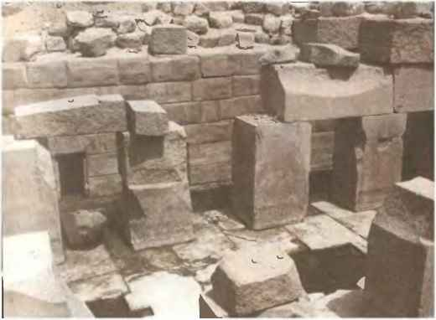

В Абидосе, Египет, мы сталкиваемся с такой же точностью обработки камня, что и в высокогорье Анд

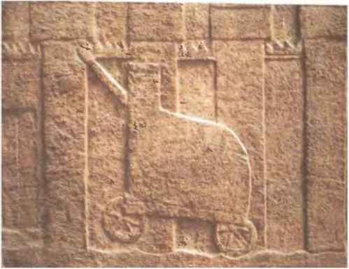

На этом вавилонском рельефе изображена бронированная машина, управляющаяся без человеческого вмешательства

В Британском музее можно увидеть настоящие танки. Это не что иное, как тараны, использовавшиеся для сокрушения городских стен. Все это замечательно, но почему трубы этих устройств направлены вверх? Таким образом выделялась кинетическая энергия — и что происходило со смелыми мужчинами, которые бросались под тараны?
Должно быть, в древности существовали технологии, которые не вписываются в историю развития техники.

ГЛАВА 11

ВЕЛИКИЙ ГОРОД АЦТЕКОВ

Город, существующий три тысячи лет — Улица богов — Солнечная и Лунная пирамиды — Летающие змеи — Потолок подвала из слюды — Для чего нужна изоляция? — Солнечная система в камне.

По оценкам экспертов ООН, Мехико, чье население насчитывает около двадцати миллионов человек, является крупнейшим городом мира. Он задыхается под колпаком из смога, и ежегодно свыше ста тысяч его жителей умирают от болезней, непосредственно связанных с загрязнением окружающей среды. Возникает впечатление, будто потомки ацтеков и майя с фатальным безразличием приносят в жертву свои жизни древним богам.
С шести утра и до глубокой ночи в городе не смолкает какофония автомобильных сирен, страшно действующая на нервы. Свыше тридцати тысяч автобусов изрыгают облака выхлопных газов, от которых не спасает даже приложенный к лицу влажный носовой платок. Двадцать тысяч полицейских в синей униформе пытаются с помощью свистков и выразительных жестов взять под контроль железный поток. Однако, несмотря на внушительную ширину городских магистралей, он ползет медленнее, чем двигались лошадиные упряжки сто лет назад. В этом ужасном городе часто отключается электричество, телефонные линии перегружены, питьевая вода пахнет хлоркой и какими-то не поддающимися определению химикатами — жизнь постоянно находится в опасности без всякой войны.
Мехико есть что предложить в культурном плане. Здесь имеются обширные парки, такие как Чапультепек, великолепные музеи, среди которых центральное место занимает Национальный музей антропологии, естественно, Оперный театр, а также множество кинотеатров. Мехико — город контрастов: ультрасовременные отели соседствуют с трущобами, а перед величественными средневековыми соборами нищие просят милостыню. Босоногая беднота населяет лачуги из гофрированных стальных листов, картона, автомобильных покрышек, деревянных досок и металлических прутьев. Здесь пьют текилу и дешевую крепкую водку из агавы, называющуюся пульке. Витрины шикарных магазинов вдоль центральных проспектов манят изысканными товарами со всех концов света.
Я не знаю, всем ли жителям Мехико известно, что их город имеет чрезвычайно богатую историю. Когда-то на его месте стояла столица ацтеков Теночтитлан, перед воротами которого 15 ноября 1519 года появился со своим отрядом конкистадор Эрнан Кортес.
Богатейший город с его окутанными тайной храмами, дворцами и пирамидами предстал перед испанцами в лучах утреннего солнца во всем своем великолепии. Население его в те времена насчитывало около семидесяти тысяч человек.
По заказу мексиканского правительства художник Диего Ривера запечатлел Теночтитлан в серии замечательных фресок. Эти фрески, изображающие жизнь ацтеков до прихода испанцев, украшают внутренний двор Дворца правительства в Мехико. На них присутствуют сцены явления Кетцалькоатля, идентичного богу Кукулькану майя. Встречаются также оперенные и летающие змеи, нарисованные такими, какими они описываются в преданиях. Бог Кетцалькоатль, держа в левой руке скипетр, восседает на змее, парящей на синем небосводе. Под ним, у подножия пирамиды, жрецы обучают послушников в белых одеждах.
Почти пятьсот лет назад в сорока километрах от Теночтитлана Эрнан Кортес проехал мимо нескольких поросших буйной зеленью холмов. Он не подозревал, что среди них скрывался Теотихуакан, великий город древней Мексики.
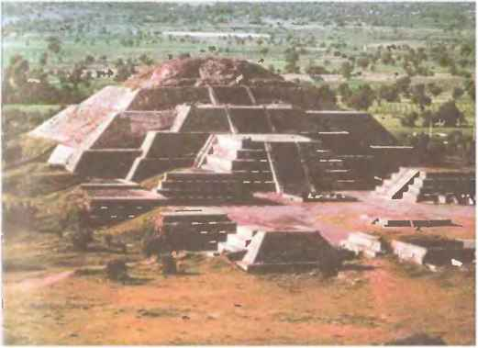

Панорама Теотихуакана.

Теотихуакан лежал в руинах еще во времена ацтеков. Они считали, что здесь когда-то было место погребения их древних богов. У ацтеков существовала легенда о возникновении Теотихуакана.

«Под покровом ночи, до восхода солнца, явились боги в то место, которое называется Теотихуакан».

Совет богов включал в себя четверых членов: богиню звездного неба, бога звездного одеяния, учителя Кетцалькоатля и бога дождя Тлалока. Небесный консорциум принял решение о сотворении человека. Тогда натерлись его участники белым мелом и оделись в дорогие одежды из перьев. Тем временем другие боги разожгли огонь в «божественной печи». Среди дыма и пламени двое из богов вознеслись на небосвод.
Прежде чем отправиться в космос, боги разработали план создания огромного города, который только сегодня постепенно становится понятным.
Никто не знает, кем были те жрецы-архитекторы, ответственные за строительство Теотихуакана. Наверняка известно лишь то, что Теотихуакан являлся первым очагом цивилизации на мексиканском плоскогорье и что его строительство началось около 1000 года до Рождества Христова — за двести пятьдесят лет до основания Рима. В то время в Египте правила 21-я династия, в Греции возник классический эллинистический мир богов, а в Палестине, согласно Ветхому Завету, юноша-пастух Давид победил великана Голиафа.

Как и Рим, Теотихуакан появился не в один день. Археологи разделяют период его строительства на пять этапов. В эпоху расцвета — около 600 года нашей эры — число его жителей достигало двухсот тысяч.
Из собственного опыта всем нам хорошо известно, насколько хаотичным, беспорядочным и неорганизованным может быть процесс строительства города. В Теотихуакане все было по-другому. Существовал четкий план, который строго соблюдался при последующем расширении города. Тысяча лет — долгий срок. Власти современных городов могут только мечтать о том, чтобы их планы претворялись в жизнь спустя такой период времени.
Для археолога Лоретт Сежурне, в течение нескольких лет проводившей раскопки в Теотихуакане, происхождение такой высокой культуры представляет загадку. Откуда мог взяться столь выдающийся интеллект — задается она вопросом, — позволивший осуществить подобное планирование?
Никто не знает, кем были эти загадочные проектировщики и строители. Их называют по названию города: теотихуаканос.
С севера на юг пролегает улица три километра в длину и сорок метров в ширину. Называется она Камино де Муэртос (Дорога Мертвых). По обеим сторонам ее стоят пирамиды и платформы храмов. В северном направлении улица поднимается вверх на протяжении тридцати метров, и у наблюдателя, находящегося в ее южном конце, возникает оптический обман: он видит бесконечную лестницу с равномерно расположенными ступенями, которая через три километра сливается с Лунной пирамидой и уходит в небо.
Если же смотреть со стороны Лунной пирамиды, видна лишь совершенно прямая улица — словно по мановению волшебной палочки все ступени исчезают.
Согласно мнению официальной науки, этими загадочными проектировщиками и строителями Теотихуакана, по всей очевидности, являлись люди каменного века. Любой современный геодезист подтвердит, насколько это трудная задача — проложить трехкилометровую трассу таким образом, чтобы через равные промежутки в два метра располагались по шесть ступеней и одной плоской платформе, которые в конце поднимающейся вверх улицы с сантиметровой точностью сливались с гигантской пирамидой. Все ступени, платформы и промежутки должны были иметь точные размеры. Проектирование в каменном веке?
Камино де Муэртос — Дорога Мертвых — заканчивается перед ступенчатой Лунной пирамидой с площадью основания 150 х 200 метров — более двух футбольных полей. Сооружение состоит из пяти главных террас и имеет высоту сорок четыре метра. Располагающаяся посредине широкая лестница ведет на верхнюю платформу на которой когда-то, должно быть, блистала золотая статуя бога.
С левой стороны от пирамиды высится самое грандиозное сооружение Центральной Америки — Солнечная пирамида. Она имеет почти квадратное основание 222 х 265 метров, а ее высота превышает высоту Лунной пирамиды на двадцать метров. Тем не менее при взгляде с ее верхней платформы создается впечатление, будто две пирамиды одинаковы по высоте. Оптический обман возникает вследствие уклона улицы.

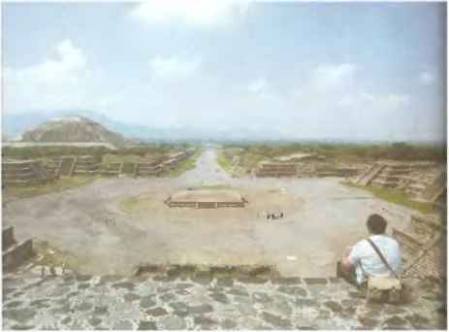

Сверху Дорога Мертвых выглядит как бульвар шириной сорок метров.

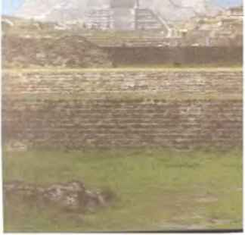

Эта самая улица поднимается вверх и в конце концов сливается с Лунной пирамидой.

Солнечная пирамида в Теотихуакане имеет больший объем, нежели пирамида Хеопса в Гизе. Ее вес оценивается в один миллион тонн известкового кирпича и камня, Фронтоны обеих пирамид изначально были отделаны штукатуркой и окрашены, о чем свидетельствуют остатки краски. Вершину Солнечной пирамиды венчала покрытая золотом и серебром статуя бога. Ее еще застали испанские завоеватели, но францисканский монах Хуан де Сумаррага, первый епископ Мексики, приказал снять и переплавить колоссальную фигуру. Золото было важнее всего.
Далее вдоль Дороги Мертвых следуют различные усеченные пирамиды, платформы, зачастую богато украшенные рельефами оперенных змей, обезьян, ягуаров, жрецов с непонятными предметами в руках или с крыльями за спиной.
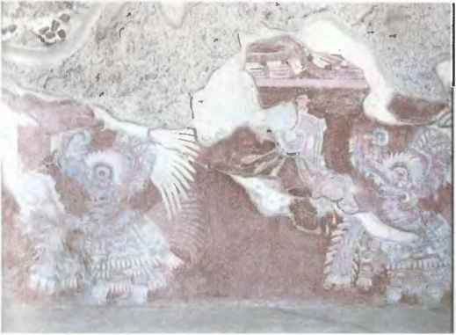

Сохранились лишь фрагменты нескольких фресок

Третьим по величине сооружением Теотихуакана является цитадель с храмом Кетцалькоатля. Название «цитадель» я нахожу абсурдным, поскольку под ним подразумевается оборонительное укрепление. Цитадель Теотихуакана так же похожа на крепость, как индуистский храм на вокзал во Франкфурте. Однако названия в Теотихуакане происходят не от строителей, а из нашей эпохи. Мы не знаем, как все эти сооружения называли их создатели.
Длина стороны так называемой цитадели составляет четыреста метров. На северной, южной и западной сторонах некогда стояли по четыре пирамиды, от которых сегодня остались лишь основания. Храм Кетцалькоатля красиво отделан штукатуркой. На фризе извиваются оперенные змеи, с лестничных стен и рельефов смотрят маски демонических существ, и даже по цоколю храма ползут все те же змеи. Головы змей окаймлены стилизованными ореолами лучей, а лица напоминают морды огнедышащих драконов. Между прочим, в Древнем Китае боги спускались с небес как раз на огнедышащих драконах.

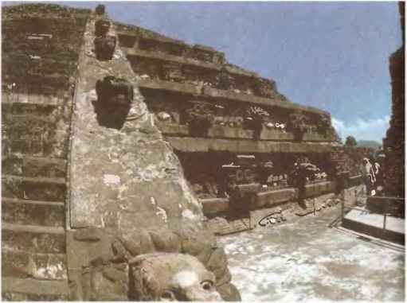

Храм Кетцалькоатля с оперенной шеей, чья голова окружена ореолам лучей.

То, что сегодня в лучах солнца предстает в бело-серо-коричневых тонах, раньше радовало глаз яркими красками всех цветов радуги. Каждый бог имел свой цвет, а рельефы не только служили украшением, но и выполняли функцию религиозного посыла.
Орнаментальные мотивы храма Кетцалькоатля подтверждают тот факт, что символ оперенной змеи был известен задолго до эпохи ацтеков и майя.
Сзади храмовых платформ и пирамид, обрамляющих Дорогу Мертвых, когда-то стояли здания, которые использовались для жилья. В ходе раскопок выяснилось, что, как правило, они включали тридцать комнат, но были и исключения — сто семьдесят пять комнат. В Теотихуакане имелись и небольшие храмы с молитвенными помещениями, и огромные жилые кварталы с настоящим водопроводом. Археологические находки свидетельствуют о том, что город был разделен на кварталы по профессиональному признаку его обитателей. В одном квартале жили гончары, в другом — камнерезы, в третьем — ткачи. Улицы были абсолютно прямыми и пересекались исключительно под прямым углом. Теотихуакан представлял собой Нью-Йорк Центральной Америки.
Несколько лет назад один мой мексиканский друг сообщил мне о сделанном незадолго до этого любопытном открытии. На склонах и вершинах окружающих Теотихуакан гор археологи обнаружили вырезанные на поверхности скал борозды. Их продолженные линии образуют над городом сеть. Если 21 марта, в первый день астрономической весны, посмотреть с вершины Солнечной пирамиды на запад, солнце сядет за горизонт точно под отмеченным камнем. Подобные метки присутствуют в Серро Чиконаутла в четырнадцати километрах от города, а также в тридцати пяти километрах от него.
Под Солнечной пирамидой имеется коридор, тянущийся на четыре километра и заканчивающийся четырьмя помещениями, которые называются Святыми Пещерами. Археологи полагают, будто весь комплекс был воздвигнут именно над этими Святыми Пещерами, ибо он указывает местонахождение входа в подземный мир и одновременно символизирует пуп мира Центральной Америки, к которому приходят паломники, купцы и местные жители. Должен же кто-то обратить на это внимание!
Неподалеку от Солнечной пирамиды были обнаружены подземные помещения, куда доступ туристам закрыт. В них сокрыта настоящая тайна, по поводу которой специалисты хранят упорное молчание. Помещения изолированы посредством толстого слоя слюды. Какую же тайну они могут хранить?
Можете вы себе представить потолок подвала, состоящий из двух каменных плит, между которыми заключен слой слюды толщиной пятнадцать сантиметров? Эта конструкция напоминает сандвич: хлеб, ветчина, хлеб.
Один сторож открыл мне стальной люк. В тот самый момент, когда луч солнца упал в отверстие, слюда отразила ослепительный пучок света. На сегодняшний день открыт тридцатиметровый участок этого слюдяного покрытия. Слюда — слоистые минералы на основе силикатов с содержанием калия и алюминия, и их месторождения встречаются, главным образом, вблизи месторождений гранита. Нам, швейцарцам, она известна благодаря горному массиву Сен-Готард. Большие запасы слюды имеются в Индии, на Мадагаскаре, в Южной Африке, Бразилии и в Скалистых горах. Небольшие залежи имеются в швейцарских и тирольских Альпах. Что же касается гор Центральной Америки, они складываются преимущественно из вулканических пород. Сегодняшняя Мексика импортирует слюду, ибо этот минерал обладает некоторыми свойствами, делающими его незаменимым в нашем мире. Слюда имеет высокую прочность при растяжении и вместе с этим эластична, выдерживает до 8 000 °C и резкие перепады температур, отличается стойкостью по отношению к органическим кислотам, образующимся в почве в результате воздействия дождевой воды на останки животных и растений, является прекрасным изолятором и надежно противостоит электрической дуге, утечке электричества и электрическому разряду. Пластины слюды можно в буквальном смысле слова перелистывать, словно книжные страницы. Ее тонкие слои прозрачны и жаростойки, и их вставляют в окна печей. В электротехнике слюду используют в качестве изоляционного материала при изготовлении радиоламп и телевизионных трубок. Она находит применение в трансформаторах, радарах и даже в компьютерных технологиях. Слюду не очень высокого качества размельчают в порошок, который используют в качестве наполнителя в электрических утюгах, тостерах и стиральных машинах.
Каким образом и с какой целью попала слюда в подвальный потолок в Теотихуакане? Один археолог полагает, будто ее использовали в качестве рефлектора, потому что она красиво блестит на солнце.

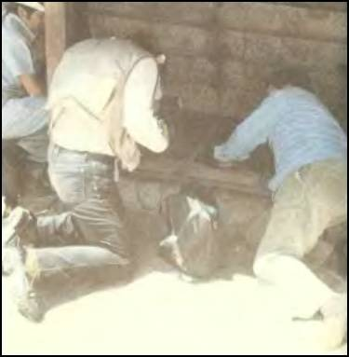

Под этой стальной затяжкой находится загадочная крыша из слюды.

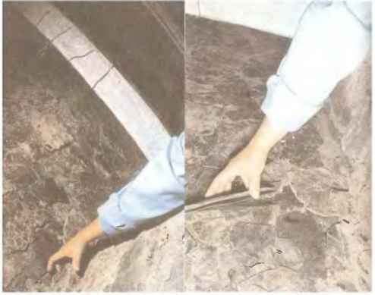

Сначала идет каменная плита, затем слои слюды, затем опять каменная плита — как в сандвиче.

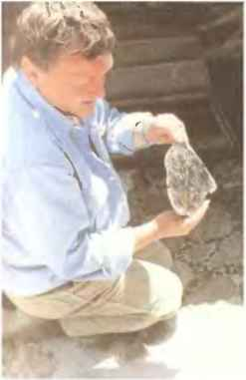

Слюда отражает дневной свет.

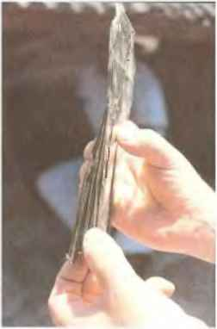

Кусок слюды перелистывается словно книга.

Вряд ли. Ведь слой слюды находится между двумя каменными плитами и не вступает в контакт с солнечными лучами. Кроме того, если бы слюда выполняла функцию рефлектора, достаточно было бы лишь тонкого ее слоя, а пластины общей толщиной пятнадцать сантиметров в данном случае — откровенное излишество.

В процессе поиска новых объяснений существует опасность, что таковые действительно найдутся. У меня нет патентованных решений, я могу лишь, руководствуясь здравым смыслом и давая простор фантазии, предложить возможную версию. Может быть, в подвальных помещениях размещались чувствительные приборы, требующие изоляции? Инструменты, нуждающиеся в защите от электрических разрядов — например, молнии, — а также кислотных дождей и высоких температур? Если моя версия близка к истине, возникают новые вопросы. Откуда строителям каменного века могло быть известно о свойствах слюды? Жители Теотихуакана не имели дела ни с кислотами, ни с высокими температурами, ни с электричеством. Геологи установили, что искусственный слой слюды под Теотихуаканом представляет собой мусковит, или белую кальциевую слюду, которую наши ученые называют «московским стеклом».
Кто-то должен был знать источник импорта этой слюды, а также располагать сведениями о ее свойствах. Едва ли подобные знания могли быть доступны строителям каменного века.
На международном конгрессе американистов, проходившем в 1974 году в Мехико, мистер Хью Харлстон сделал доклад, вызвавший смятение среди специалистов. Харлстон искал в Теотихуакане единую меру, которую можно было бы применить ко всем зданиям. Он определил эту единицу измерения — 1,059 метра — и дал ей название «хунаб», что на языке майя означает «единица». Этой «единицей» в Теотихуакане измерялись все сооружения и улицы. Пирамиды Кетцалькоатля, Лунная и Солнечная, имеют высоту 21, 42 и 63 «единицы» соответственно. Таким образом, эти величины находятся в соотношении 1:2:3. Мистер Харлстон поработал с компьютерной программой и получил поразительные результаты. Он выяснил, что расстояния от средней линии цитадели до располагающихся вокруг нее пирамид соответствуют средним параметрам орбит Меркурия, Венеры, Земли и Марса. Среднее расстояние от Солнца до Меркурия составляет 36 «единиц», до Венеры — 72, до Земли — 96, до Марса — 144. Недалеко за цитаделью протекает ручей, который строители Теотихуакана заключили в трубу. Она тянется под Дорогой Мертвых и насчитывает в длину 288 «единиц» — расстояние до Пояса Астероидов. Эти несколько тысяч обломков камней движутся между Марсом и Юпитером, словно в русле канала.
В 520 «единицах» лежит фундамент неизвестного храма. Эта дистанция определяет расстояние от Юпитера. Далее, в 945 «единицах» находятся остатки другого храма, обозначавшего Сатурн.
В 1845 «единицах», в конце Дороги Мертвых, стоит Лунная пирамида, соответствующая Урану.
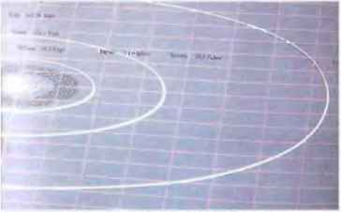

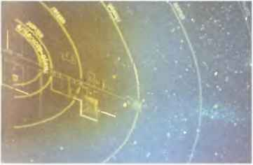

Дорога Мертвых представляет coбoй модель Солнечной системы.

Если продолжить линию Дороги Мертвых, она упрется в вершину Серро Гордо. Там тоже находятся руины небольшого храма, а также башни, стоящие на древних фундаментах. Их расстояния от средней линии цитадели 2 880 и 3780 «единиц» соответствуют средним параметрам орбит Нептуна и Плутона.
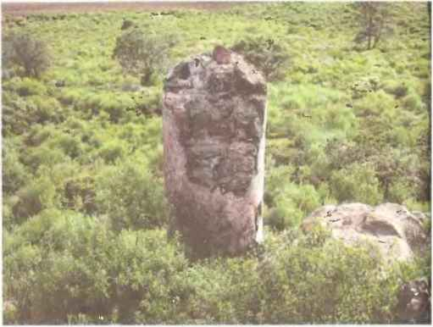

На линии продолжения Дороги Мертвых высится холм. За ним находятся развалины сооружений, чья отдаленность соответствует параметрам орбит Нептуна и Плутона. Более поздняя башня стоит на фундаменте эпохи Теотихуакана

Итак, Дорога Мертвых в Теотихуакане представляет собой модель Солнечной системы. Весьма примечательно, что Солнечная пирамида не является ее составной частью — она стоит в стороне от Дороги Мертвых.
Включение в систему холма Серро Гордо проектировщики Теотихуакана предусматривали с самого начала. Но откуда они знали параметры орбит планет? Уран был открыт в 1781 году, Нептун — в 1845, а Плутон — лишь в 1930. Не оставили ли эти знаки будущим поколениям человечества Всемогущие? Разумеется, я не утверждаю, что Теотихуакан построили инопланетяне своими руками. Вероятнее всего, они просто нарисовали модель Солнечной системы и указали архитекторам, на каких расстояниях друг от друга следует возводить сооружения, которые должны были служить каменными посланиями в будущее.
Для того чтобы яснее видеть, зачастую достаточно изменить угол зрения.

ГЛАВА 12

БЕССМЕРТНЫЕ ПОСЛАНИЯ

Гора богов — Послания в будущее — Гробница под пирамидой из щебня — Атомный взрыв в древности — Pай на Земле — Гробница Иисуса в Kaшмирe.

На юго-востоке Турции, в горном массиве Тавр, стоит гора Немруд Даг высотой 2150 метров. В 1882 году дорожный инженер Карл Сестер сообщил о найденных на ее вершине скульптурах и величественном троне. Королевская Прусская академия наук в Берлине, в те времена еще не столь зараженная духом бюрократизма по сравнению с современными научными учреждениями, тут же организовала экспедицию в Турцию. Ее руководителем был немецкий археолог Отто Пухштайн.
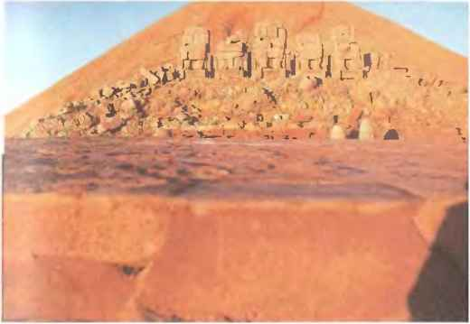

На переднем пиане расположена платформа, служившая главным алтарем. За ней высятся троны богов и насыпная пирамида

Спустившись с горы, он доложил руководству академии, что ее вершина представляет собой искусственную каменную насыпь. В пятнадцати метрах ниже вершины немецкие исследователи обнаружили три платформы, прилегающие к яйцевидному куполу горы. Его диаметр между восточной и западной платформами составляет примерно сто пятьдесят метров.
Создатель этого комплекса был установлен довольно быстро: царь Антиох I. Он умер в 36 году до Рождества Христова, оставив после себя небольшое, но хорошо организованное царство.

Будучи человеком весьма дальновидным, Антиох приказал нанести надписи на несколько каменных плит, а также надписать сзади скульптуры. Потомки должны были знать, кто являлся хозяином священной горы.
Царская гробница на вершине горы? Антиох разъясняет потомкам мотивы своих действий. В одной из надписей, 36-й строке, он отмечает, что воздвиг святилище, «дабы там вечно покоилась моя внешняя оболочка, после того как душа воспарит к небесному трону Зевса».
Антиох хорошо знал историю и прекрасно отдавал себе отчет в том, что такое прошлое и будущее. В тысяче метров ниже вершины Немруд Даг, в горном массиве Эски Кахта, он отреставрировал гробницы своих предков и объявил своим потомкам в надписи шесть метров длиной: «…Великий царь, бог, праведник… коему боги предоставили право самому определять свою значимость, установил на вечные времена закон, согласно которому неприкосновенному памятнику доверены бессмертные послания».
Эти «бессмертные послания» до сих пор не были обнаружены ни в Эски Кахта, ни на Немруд Даге. Там и без того царит хаос.
Поначалу Антиох, должно быть, установил свой саркофаг на вершине горы. Затем вокруг нее соорудили три террасы, а образовавшиеся в результате этих работ отходы — щебень кусками величиной с кулак — были насыпаны поверх гробницы. На террасах расположены троны богов и людей, предшественников Антиоха — Дария I (522–486 годы до нашей эры), Ксеркса I, Артаксеркса I и Артаксеркса II. На обратной стороне памятников, посвященных своим предшественникам, Антиох распорядился высечь их имена. И перед каждой стелой лежала небольшая каменная глыба, предположительно выполнявшая функцию алтаря. Стелы изготовлены из известняка и зеленоватого песчаника.
На западной террасе стоят помпезные троны богов — Зевса, Геракла, Аполлона и самого Антиоха I. Кроме того, как на западной террасе, так и на восточной присутствуют рельефы — гордые орлиные головы со строгим взглядом, а также зеленоватая плита с изображением могучего льва шириной 2,40 метра и высотой 1,75 метра. На шее у льва изображен лунный серп в обрамлении девятнадцати звезд. Этот камень называют «плитой гороскопа». Среди звезд одни имеют восемь лучей, другие — шестнадцать. Антиох и здесь позаботился о том, чтобы будущие поколения знали, о чем идет речь. Было принято считать, что Гороскоп Антиоха изображает созвездие Льва, и рядом с Луной расположены Марс, Меркурий и Юпитер в том же самом созвездии. Один небесный бог за другим приветствуют Антиоха и прощаются с ним. На большой плите с надписью отмечено, что Антиох воздвиг эти монументы «в знак признательности за ощутимую помощь богов и божественных предков».
Должно быть, у Антиоха во время его правления возникли трудности, которые он сумел преодолеть только с помощью богов.
Что же означают все эти послания, оставленные нам Антиохом в своей гробнице на вершине горы? У нас нет ответа на этот вопрос, ибо данный шедевр архитектуры до сих пор представляет собой загадку. Немецкий археолог Фридрих Карл Дернер, очень много сделавший для сохранения стел и скульптур на Немруд Даге, уже в 1956 году предпринял попытку проникнуть в тайную гробницу Антиоха. Был проложен туннель с соблюдением мер безопасности, дабы его не завалили камни. В своей книге «Троны богов на Немруд Даге» Дернер пишет: «Однако далеко продвинуться мы не смогли, так как очень скоро путь нам преградила скальная порода».

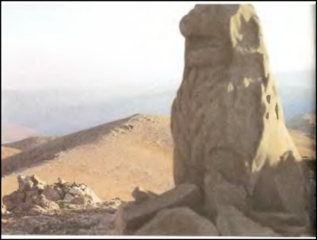

Каменный лев охраняет вершину горы Немруд Даг.

Почти три десятилетия спустя, в 1984 году, Карл Дернер вновь поднялся на вершину горы в сопровождении группы экспертов. Туда же были доставлены деревянные леса и даже гидравлический кран. Но на сей раз главная задача заключалась не в проникновении в тайную гробницу, а в сохранении статуй и стел. Благодаря германской помощи боги вновь заняли свои троны.
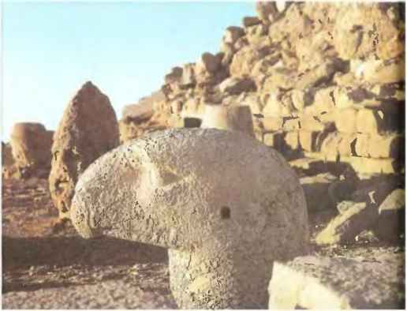

На восточной и западной платформах стоят орлиные головы.

Но что же гробница Антиоха? Летом 1989 года археологи и геофизики из Вестфальского музея в Мюнстере провели на горе исследования с использованием измерительных приборов. С помощью магнитометров и сейсмометров удалось выяснить, что насыпь из щебня на вершине горы состоит из трех различных слоев. Древние строители две с лишним тысячи лет назад высекли в скале уступы, дабы щебень не соскальзывал вниз.
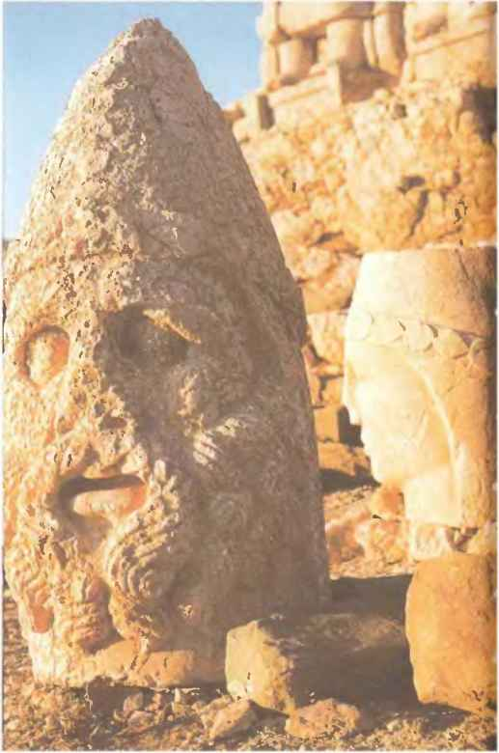

Это сооружение было возведено Антиохом I.

Итак, нам до сих неизвестно, какие тайны скрывает гробница Антиоха I. Мне хотелось бы узнать, в каких отношениях с богами находился он или его предки. За что он выражал им благодарность?
Многие загадки ждут своего разрешения. Исследователям и ученым еще предстоит большая работа. Рано или поздно они найдут доступ в гробницу Антиоха и — я надеюсь — обнаружат там письмена, содержащие сведения о богах.
В Индии совершенно иная ситуация. Здесь древние писания доступны всем, и они повествуют о богах и их летающих колесницах. Читая их, понимаешь, что в истории нашей планеты еще много белых пятен.
В восьмой книге Махабхараты, индийского национального эпоса, рассказывается о неведомом оружии, действие которого напоминало разряд молнии. Тела пораженных им людей превращались в пепел. А у тех, кому удавалось выжить, выпадали волосы и ногти. Гончарные изделия разваливались при малейшем прикосновении. Птицы замертво падали на землю. Спустя короткий промежуток времени еда становилась отравленной.
Па правда ли, напоминает описание атомной бомбардировки Хиросимы или Нагасаки? Я не раз задавался вопросом: происходило ли подобное в действительности или же это плод фантазии древних писателей?
Предприняв поиски до основания разрушенных городов, я нашел один из них — Рай на Земле.
Среди населения долины высокогорного штата Кашмир, находящегося на севере Индии, бытует легенда, согласно которой их родина и была в действительности той самой Землей Обетованной, куда Моисей вел детей Израилевых.
Долина Кашмира простирается на высоте две тысячи метров. Здесь никогда не бывает удушливого зноя, свойственного другим регионам Индии, горный воздух всегда чист, прозрачен и насыщен пряными ароматами. Здесь много прекрасных парков, разбитых прежними правителями, курортов, зон отдыха, и все утопает в цветах необычайной красоты. Столица штата город Сринагар расположен неподалеку от озера Вулар. Долину Кашмира часто называют Раем на Земле, а Сринагар — Азиатской Венецией. Город прорезан множеством каналов, изобилующих лодками, гондолами и плавучими домами на якорях. Сринагар лежит на 34-м градусе северной широты, на одной широте с Гибралтаром или Дамаском. Тем не менее благодаря высоте здесь очень приятный, мягкий климат. Средняя летняя температура составляет тридцать градусов, средняя зимняя — плюс четыре. В Сринагаре, как и в небольших городках и деревнях, царит оживленная атмосфера индийского базара. Узкие, зачастую перекрытые сверху улицы всегда полны народу. Люди торгуют фруктами и цветами. К труду, как это ни прискорбно, привлекаются даже шестилетние дети.
Судя по всему, несколько тысячелетий назад в Раю на Земле произошла ужасная катастрофа. Об этом свидетельствуют руины Пархаспура. Когда-то на месте их стоял город, а в центре его высилась устремленная в небо пирамида. Сохранился ее фундамент в форме террас, тогда как все остальное представляет собой хаос из камней. Создается впечатление, будто пирамида была одним ударом разрушена до основания. Когда я рылся в развалинах Пархаспура, на память мне пришел отрывок из Махабхараты:

«Солнце вращалось по кругу, опаленное пламенем оружия, мир содрогнулся от нестерпимого жара. Беспорядочно метались из стороны в сторону обожженные слоны. Над водой поднимался пар, гибли животные. Буйное пламя пожирало кусты и деревья. Горели лошади и колесницы. Тысячи колесниц были уничтожены. Затем опустилась тишина. Взору открылась ужасная картина. Тела погибших были настолько изуродованы страшным жаром, что не походили на человеческие. Никогда прежде не видели мы столь грозного оружия, и никогда прежде не слышали мы о подобном оружии».

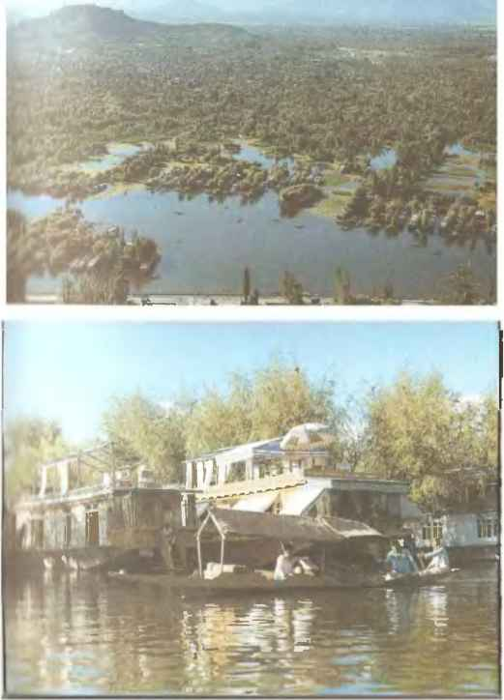

Сринагар, расположенный в высокогорном штате Кашмир, — pайский город. На водной глади каналов стоят на якорях многочисленные лодки-дома

Бродя между руинами, я видел выступы скал, явно подвергшиеся воздействию высокой температуры. Все вокруг выглядело так, как будто здесь когда-то произошел взрыв страшной силы, в один миг уничтоживший колоссальные сооружения.
На площади в несколько квадратных километров валяется множество камней различной величины. Жители Сринагара до сих пор используют их для строительства домов. В шумерском эпосе Гильгамеш говорится следующее:

«С неба раздался ужасный глас, сверкнула молния, вспыхнуло пламя, пролился дождь смерти. Померк свет, погас огонь. Все, что поразила молния, превратилось в пепел».

Мне приходилось видеть руины древних храмов, разрушенных временем. В Пархаспуре все иначе. Здесь разрушение произошло мгновенно, под воздействием страшной силы. Чем дальше от центра пирамиды, тем меньше размеры и вес обломков, и на равных расстояниях от этого центра они одинаковы.
Легенда о богах, обладавших грозным оружием, так часто встречается у разных народов мира, что мысль об уничтожении с воздуха отнюдь не кажется мне абсурдной. Пока мы не перестанем воспринимать древние предания исключительно как фантазии, не имеющие ничего общего с реальностью, нам не удастся узнать подлинную историю нашей планеты.
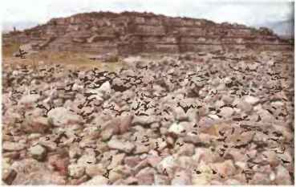

Развалины пирамиды-храма Пархаспура рассеяны на протяжении нескольких километров.

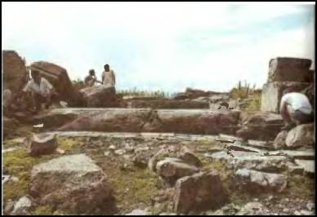

Среди мелких обломков лежат крупные, платформы прочно закреплены в земле

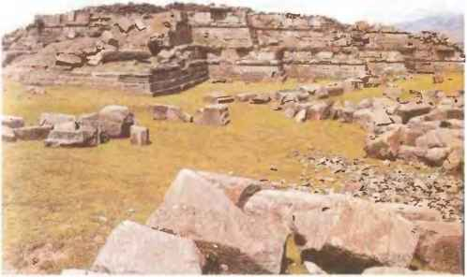

Пространство к западу от пирамиды частично расчищено, жители Сринагара используют каменные глыбы при строительстве домов.

Современный Сринагар имеет еще одну чрезвычайно интересную достопримечательность, которую мы не можем обойти вниманием.
В столице Кашмира находится место паломничества, возникшее две тысячи лет назад. Опекающие его члены религиозной общины вполне серьезно утверждают, будто там погребен Иисус из Назарета.
Любому верующему христианину это утверждение покажется нелепым. Хорошо известно, что Иисус умер, воскрес и на сороковой день вознесся на небо. Следовательно, ни о какой его могиле не может быть речи. И все же? На узкой улице Сринагара стоит одноэтажный дом с небольшим задним двором. Улица носит многозначительное название Пророк придет. Здание выглядит как нечто среднее между христианской церковью и мусульманской мечетью. Вход охраняют несколько человек, которые следят за тем, чтобы посетители снимали обувь и покрывали голову. Надпись на деревянной табличке «Циарат Иоуса» свидетельствует о том, что здесь находится гробница Иисуса.
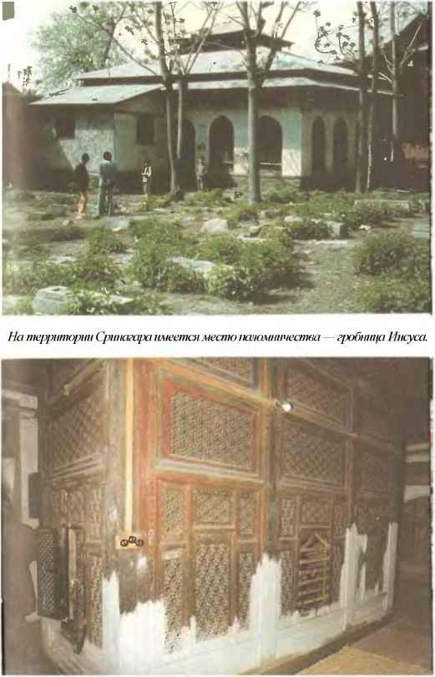

Внутреннее помещение прямоугольной гробницы с алтарем, защищенным деревянной решеткой

Но каким образом мог попасть Сын Божий в Кашмир? Предстоятель религиозной общины все мне объяснил. После снятия с креста Иисус выздоровел и отправился в сопровождении нескольких юношей в дальний путь, поскольку на территории Римской империи жизнь его находилась в опасности.
Я спросил своего собеседника, чем он может доказать это, и тот сослался на тексты, которые я действительно отыскал несколькими днями ранее в государственном архиве Сринагара. Тексты точно датированы и повествуют о двух встречах тогдашнего правителя Кашмира с чужеземцем. Тот был одет в белые льняные одежды и сидел на траве в окружении нескольких последователей. Правитель послал своих людей спросить чужеземца, кто он, и человек в белых одеждах спокойно ответил:

«Я был рожден молодой женщиной. Я странствовал по Палестине и проповедовал истину, подвергая нападкам традиции. Меня называли мессией. Но люди не приняли моего учения, отказались отвергнуть традиции и осудили меня. Я сильно пострадал от них».

Если верить кашмирским преданиям, Иисус прожил долгую, счастливую жизнь, наставляя людей на истинный путь.
Я стою внутри священной гробницы. Индийский профессор переводит мне погребальную надпись:

«Здесь лежит знаменитый Иусу, пророк детей Израилевых».

Рядом находится вторая гробница меньших размеров. В помещении довольно темно. На бревне установлен крест с горящими свечами. В центре стоит алтарь, защищенный тонкой разукрашенной деревянной решеткой, и деревянная доска с вырезанной надписью. В виде исключения — специально для меня — алтарь открывается, и появляется рама, с которой свисает яркое покрывало. Медленно, под пение молитв, рама отодвигается в сторону. В каменном полу я различаю верхнюю часть саркофага. Плита располагается в направлении запад — восток.
Святилище в честь Иисуса в Сринагаре посещают не только христиане, но также индуисты и мусульмане. Для мусульман он тоже пророк и образцово добродетельный человек.
Сознаюсь, находясь в гробнице, я чувствовал себя очень неуютно. Мысль о том, что здесь действительно может лежать тело Иисуса из Назарета, вызывала неприятное ощущение. Доказательством могли бы служить только следы ран на руках и ногах, а также находящиеся в гробу аксессуары.
Я даже считаю, что ради подтверждения истинности христианского вероучения гробницу в Сринагаре следовало бы вскрыть. В конце концов, это единственное в мире захоронение возрастом две тысячи лет, которое, как утверждается, содержит тело Иисуса. Христианское сообщество должно быть заинтересовано в том, чтобы разобраться с кашмирской легендой.
Или нет?

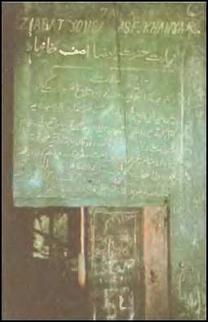

Надпись на деревянной доске: «Гробница Иисуса»

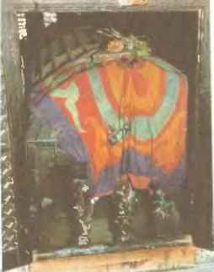

Перед саркофагом стоит деревянная рама, покрытая яркой тканью

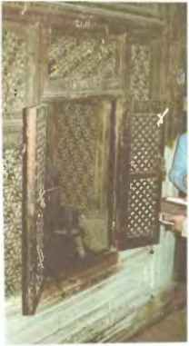

Перед алтарем молятся верующие.

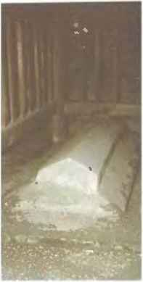

«Здесь лежит Йусу (Иисус), пророк дemeй Израилевых».

ГЛАВА 13

ЕСЛИ БЫ КАМНИ МОГЛИ ГОВОРИТЬ

Забытые храмы Тихого океана — Нан Мадол, игра микадо базальтовыми столбами — Платина из океанского дна — Самое длинное имя в мире — Радиоактивные мумии Древнего Египта.

Камни мертвы. Они не могут передвигаться по собственной воле и всегда молчат. Тем не менее геологу камни способны кое-что сообщить. Их состав выдает их происхождение. А с археологом камни могут говорить в том случае, если они разукрашены или обработаны каким-либо образом. Очень часто камни и даже целые скалы служат немыми свидетелями тех или иных событий. Здесь, именно здесь, у этого камня, они и произошли.
К группе островов Кирибати — архипелагу в Тихом океане, расположенному чуть южнее экватора, — принадлежит и островок Ауроаэ. Его обитатели почитают несколько монолитов, называемых ими «Навигационные Камни» — они сориентированы в отношении различных целей, находящихся далеко в просторах океана. Одна линия визирования проходит в юго-восточном направлении до Западного Самоа, находящегося на расстоянии 1900 километров. Другая указывает на остров Ниутао, отстоящий от Ауроаэ «всего» на 1800 километров. Третья определяет местонахождение островов Туамоту, расположенных на удалении 4700 километров.
В одном из преданий жителей Ауроаэ говорится о том, будто эти направления их предкам указали «птицы».
На других тихоокеанских островах, например на Раиваваэ или Раиатеа, стоят храмы, не имеющие истории. Неизвестно, кто их построил, когда и зачем. Тем не менее со многими из этих святилищ связаны легенды. На Раиваваэ храм считается местом, куда спустился с небес бог Мауи. Огромные пространства Тихого океана дали приют многим подобным храмам.
Только в составе Микронезии насчитывается свыше пятисот островов, крупнейшим из которых является Понапе, занимающий площадь пятьсот квадратных километров — такую же, как княжество Лихтенштейн. Рядом с Понапе располагается крошечный островок с нагромождениями камней. Их называют «Руины Нан Мадол», и никто не знает, кто воздвиг это сооружение.
В 1595 году здесь высадился португальский капитан Педру Фернандеш де Кируш, приплывший на корабле «Сан Жеронимо». Руины выглядели заброшенными, и ничто не указывало на то, кто был их создателем.
Еще и сегодня, подплывая к острову, можно увидеть этих свидетелей древней истории. При первой встрече они вызывают изумление, ибо едва ли кто-то ожидает увидеть нечто подобное в Микронезии.
Здесь, как в игре микадо, друг на друга в много слоев уложены бесчисленные палки. Эта игра, должно быть, была весьма непростой, ибо в качестве палок использовались базальтовые столбы весом в тонну. Базальт — это застывшая лава, имеющая свойство затвердевать в форме столбов с сечением в виде многоугольников.

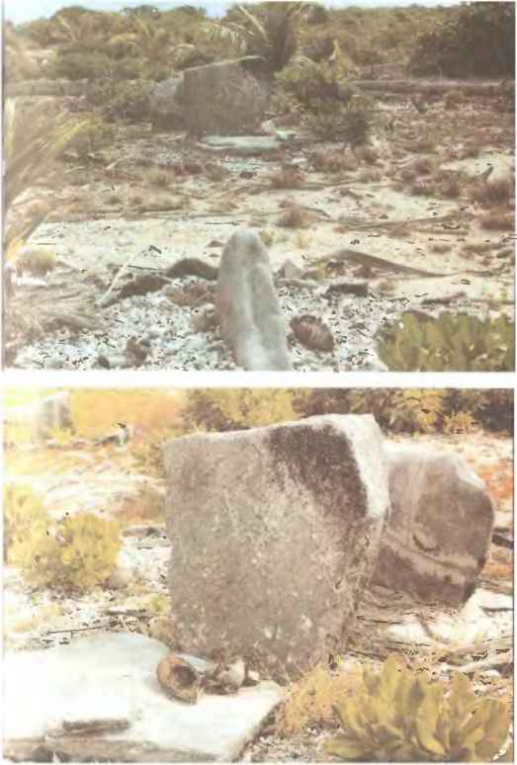

Навигацонные Камни на острове Ауроаэ (островная группа Кирибати) указывают на далекие цели

На северном берегу Понапе имеются подобные базальтовые столбы. Но каким образом они попали оттуда в Нан Мадол?

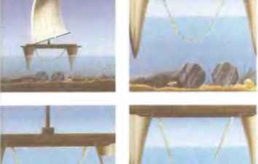

1. Боковые баки катамарана заполняются водой.

2. Катамаран опускается под воду, и там к нему привязываются канатами базальтовые столбы.

3. Вода из баков вычерпывается

4. Катамаран с монолитами поднимается

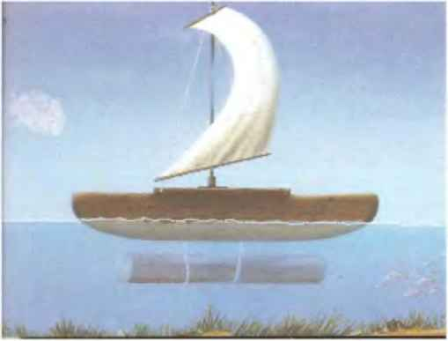

5. Монолит остается в воде, благодаря чему его удельный вес уменьшается.

Я взял на себя труд пересчитать базальтовые столбы с одной стороны от главного сооружения. Получилось 1 082 столба. Следовательно, все четыре стороны дают в итоге число 4 328. Однако на сегодняшний день пространство заполнено лишь частично. Почва также состоит из базальтовых столбов. На островке имеются каналы, обрамленные базальтовыми столбами, могилы и стена длиной 860 метров, которая в самом высоком месте имеет высоту 14,20 метра. Согласно оценке, всего на Понапе было обработано около 400 000 базальтовых столбов. Как оттуда они попали на крошечный островок?
Для начала их нужно было вырубить в каменоломне. Поскольку местность на Понапе гористая, да и к тому же покрыта девственным лесом, транспортировка могла осуществляться только по воде. Либо столбы грузили на плоты, либо подвешивали к катамаранам, что способствовало уменьшению их удельного веса.
Однако перевозка по воде тоже должна была представлять собой нелегкую задачу, поскольку в океане часто бушуют штормы. Если предположить, что в день с Понапе на соседний остров перевозилось по четыре столба, то за год их там оказывалось 1460 штук. Делим 400 000 на 1460 и получаем 296 лет — такой срок потребовался бы островитянам только для того, чтобы переправить строительные материалы.
Руины Нан Мадола трудно назвать красивыми. Здесь нет ни рельефов, ни скульптур, ни статуй, как на острове Пасхи, ни произведений живописи. От нагромождения базальтовых обломков веет холодом и угрозой. Это удивительно, поскольку жители островов Тихого океана всегда украшали свои дворцы и крепости различными орнаментами.
Нан Мадол выдержан в спартанском духе, кроме самого сооружения тут нечему изумляться. Оно едва ли выполняло оборонительные функции, ибо к входам в Нан Мадол с берега ведут широкие лестницы.
Может быть, здесь когда-то находился величественный центр сильного государства? Почему же тогда здесь ничего не было найдено — ни надписей, ни могил? Жителей тихоокеанских островов принято считать простодушными, миролюбивыми и ленивыми. Вероятно, какая-то особая причина подвигла их на столь грандиозное свершение.
С 1919 по 1944 год вся эта островная зона являлась подмандатной территорией Японии. В те времена происходили странные вещи. Чуть ли не каждый день японские водолазы поднимали с океанского дна куски платины. До сих пор обитатели Понапе жили продажей кокосовых орехов, ванили, саго и перламутра — и вдруг остров начал экспортировать платину. Любопытно то, что в радиусе нескольких тысяч километров от Понапе нет природных месторождений платины. Откуда же взялись сокровища?
После окончания Второй мировой войны остров стал подопечной территорией США. Источники платаны иссякли.

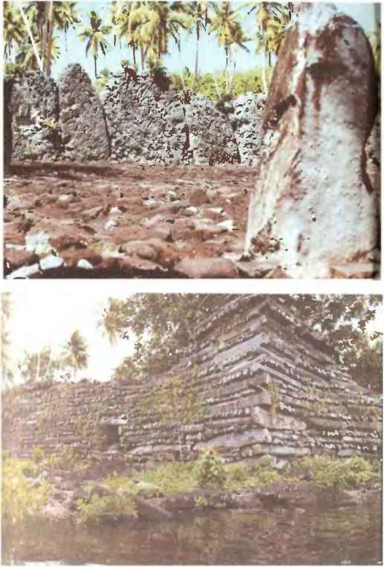

Храм на острове Раиваваэ (Полинезия), куда, согласно легенде, спустился с небес бог Маун

Кто возвел Нан Мадол и с какой целью — тайна, покрытая мраком. Остается легенда, которая, возможно, заставит камни заговорить
Главное сооружение комплекса сегодня называется «Храм Священного Голубя». Согласно легенде, еще триста лет назад живой голубь плыл в лодке по каналам, а напротив него сидел верховный жрец и смотрел ему в глаза. Как только птица мигала, бедняга мигал в ответ. Поскольку голубь мигает довольно часто, это, наверное, было забавное зрелище.
Задолго до голубя на Понапе царствовал огнедышащий дракон. Он проложил каналы на соседнем маленьком островке и переправил туда по воздуху базальтовые колоды.
Специалисты полагают, что под драконом подразумевается крокодил, случайно попавший на Понапе. В настоящее время в радиусе трех тысяч километров отсюда эти рептилии не водятся.
Дракон — традиционный персонаж мифов и легенд многих народов. Об огнедышащих чудовищах повествовали в своих преданиях древние китайцы, и до сих пор в Китае их почитают во время проведения народных праздников.
Руины Нан Мадол и стоящая за ними колоссальная работа остаются непреложным фактом. Непонятно, почему столь грандиозное достижение островитян не нашло отражения в их истории. Предполагается, что комплекс был сооружен пятьсот лет назад. Доказательства справедливости этого предположения весьма скудны, поскольку они основываются на небольшом количестве найденного здесь древесного угля. Древесный уголь легко датируется. Но что, если кто-то разводил огонь в уже существовавших руинах?
К тому же на острове имеются ступени и развалины зданий, находящиеся под водой. За прошедшие пятьсот лет уровень Тихого океана не поднимался. Следовательно, остров погрузился в воду? Едва ли, ибо этот процесс происходит неравномерно. Прибой разрушает рифы, или происходит разлом почвы вследствие разрастания пустот. В последнем случае среди руин Нан Мадола должны присутствовать следы подобных тектонических изменений, а они отсутствуют.
Камни Нан Мадола надежно хранят свою тайну. Как и несколько сотен, а может быть, и тысяч лет назад, они лежат на берегу тропического острова, словно желая проверить справедливость пословицы, согласно которой милостивый бог дарит нам орехи, которые мы не в силах расколоть.
Кто же расколет орех загадки Нан Мадола?
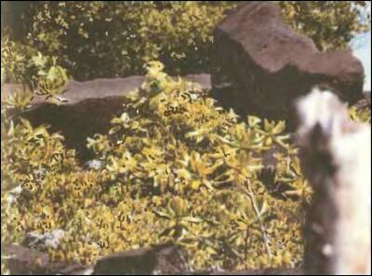
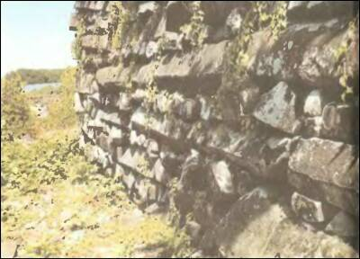

Так выглядят сегодня сооружения на островке Темуэн, расположенном вблизи острова

Понапе: тысячи базальтовых камней микадо

Загадка совершенно иного рода была опубликована в издании 1978 года знаменитой Книги рекордов Гиннесса. Там на странице 207 напечатано самое длинное имя в мире
Слово-монстр. Обладатель этого имени родился 29 февраля 1904 года в Бергедорфе неподалеку от Гамбурга, и спустя несколько лет его семья перебралась в США. Не так давно он умер в Филадельфии.
Поскольку подобное имя невозможно вписать ни в один паспорт, на его визитных карточках было напечатано лишь «Wolfe + 585, Senior». Этот господин не имел ни малейшего понятия, что, собственно, стоит за его немыслимым именем. На самом деле это сообщение на средневековом немецком языке. Оно гласит следующее:

«Давным-давно жили добросовестные пастухи, заботливо относившиеся к своим овцам. Вдруг у первых жителей Земли появились алчные враги, это случилось 12 000 лет назад. Космические корабли использовали свет в качестве источника энергии. В поисках обитаемых планет они совершили длительное путешествие в межзвездном пространстве. От смешения пришельцев с людьми возникла новая раса. Они наслаждались жизнью и не боялись нападения других разумных существ из космоса».

Должно быть, средневековый предок мистера «Wolfe + 585» знал о событиях глубокой древности и передал по традиции это знание в бесконечном имени своего потомка.

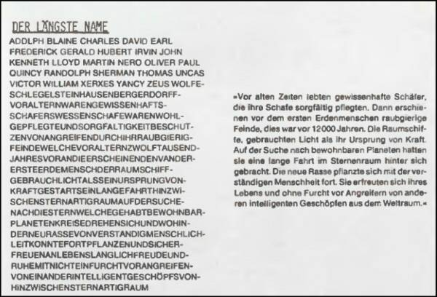

Самое длинное имя в Книге рекордов Гиннесса

И еще один курьез из нашей эпохи, не вписывающийся в современную историографию.
В египетской газете «Аль-Ахрам» от 18 мая 1992 года описывается странное открытие.
В Египетском музее в Каире находится лучшим в мире образом сохранившаяся мумия. Вот уже несколько тысячелетий она лежит в деревянном с золотом гробу, установленном в каменный саркофаг.

В условиях резкого перепада температур и повышенной влажности, свойственных помещениям Египетского музея, отдельные мумии начинали разлагаться под воздействием гнилостных бактерий. Это побудило власти обратиться за помощью к специалистам, которые подвергли мумии рентгеновскому облучению. К их немалому изумлению, оказалось, что некоторые старейшие мумии являются радиоактивными. И приобрели они радиоактивность не в результате рентгеновского облучения, а до этого. Один радиолог сообщил, что его счетчик интенсивности радиоактивного излучения издавал сигнал тревоги каждый раз, когда он приближался к определенным мумиям
Откуда взялось излучение? В природе существует естественная радиоактивность — к примеру, содержащийся в руде уран испускает лучи. Без счетчика Гейгера выявить излучение невозможно — оно невидимо. Счетчик Гейгера и родственные ему измерительные приборы изобретены в XX веке, и древние египтяне не могли знать о том, что определенные минералы являются радиоактивными. Почему же тогда мумии испускают лучи?
Сегодня мы подвергаем некоторые овощи и фрукты, поставляемые из развивающихся стран, непродолжительному радиоактивному облучению. Большая часть фиников и бананов на вашем столе проходит такую обработку. Зачем? Благодаря краткому, совершенно безопасному облучению уничтожаются определенные микроорганизмы, вызывающие гниение плодов. Обработанные таким образом фрукты хранятся значительно дольше.
Неужели мумии тоже проходили подобную обработку в целях лучшей сохранности?
Если да, то это означает, что древние египтяне знали источники радиоактивного излучения и умели ими пользоваться
Для определения местонахождения источника слабой радиоактивности необходим измерительный прибор. Может быть, те самые пресловутые Всемогущие научили жрецов, как следует обрабатывать тела их правителей, дабы они на протяжении тысячелетий не подвергались разрушительному воздействию микроорганизмов?
Как бы там ни было, радиоактивность некоторых мумий в Египетском музее в Каире является фактом.

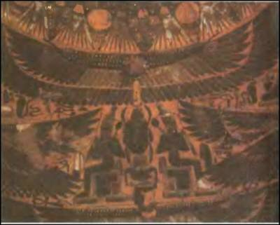

Мумии в Египетском музее Kаира радиоактивны

